**MACROPROCESO DE GESTIÓN DE OBRAS CIVILES**

El presente macroproceso describe las labores realizadas por el Departamento de Administración, los Programas Rurales e Instituciones Educativas, el Secretario General, el Director General de la Oficina Central de Fe y Alegría Perú, y la constructora para la construcción de nuevos colegios o remodelación de los existentes.

| **MACROPROCESO: Gestión de Obras Civiles** | | | |
| --- | --- | --- | --- |
| **PROPÓSITO** | El siguiente macroproceso tiene como propósito el cumplimiento del siguiente objetivo:  **OSE 1:** Impulsar una gestión dinámica, participativa y descentralizada que promueva el compromiso de las instituciones educativas con el proceso de regionalización del país, desde la propuesta educativa de FYA.  **OSE 3:** Lograr una educación técnica cualificada acorde con las necesidades del mercado laboral, conducente al desarrollo local, regional y nacional.  **OSE 5:** Ampliar la acción educativa de FYA tanto formal como alternativa en los sectores más pobres de la sierra y selva para contribuir en la mejora de su calidad de vida y tener una mayor incidencia en la educación pública. | | |
| **RESPONSABLE** | Departamento de Administración | **BASE LEGAL** | No Aplica |
| **ACTORES DEL PROCESO** | Departamento de Administración: Departamento encargado de la coordinación de la actividad financiera y administrativa de la Institución FyA y llevar los procesos de la Oficina Central en las siguientes áreas: Asistencia Técnico-Administrativa; Presupuesto y Contabilidad; Compras, Suministros, Servicios y Logística; y Recursos Humanos.  Constructora: Entidad encargada de la realización de remodelaciones o nuevas construcciones, encargadas por la Oficina Central de Fe y Alegría Perú. | | |
| **CLIENTES INTERNOS** | Departamento de Administración | **CLIENTES EXTERNOS** | No Aplica |
| **ALCANCE** | El alcance del presente macroproceso se encuentra en torno al esfuerzo realizado para la planificación de construcciones, selección de constructora, seguimiento y entrega de la obra finalizada. En este caso, los procesos que se encuentran de color turquesa son aquellos que pertenecen a otro macroproceso; mientras que los procesos de color morado, son aquellos que no serán detallados en el proyecto por encontrarse fuera del alcance del mismo. | | |
| **PROCEDIMIENTO** | 1. A partir de las solicitudes realizadas para la construcción de nuevos colegios o remodelación de los existentes, el Departamento de Administración realiza la planificación de todas las necesidades. 2. Se consolidan todas las necesidades y se priorizan, para luego pasar a elaborar el Plano y Especificaciones Técnicas de la Construcción. En caso se trate de una remodelación, se actualizan los planos. 3. Luego, se ultiman detalles con el Director del Colegio sobre la construcción a realizar. 4. El Administrador realiza una convocatoria a las constructoras para que elaboren propuestas económicas y las envíen al Secretario General para que las evalúe con el Administrador. Tras la evaluación realizada, en caso se haya elegido una, se envía al Director General de la Oficina Central de Fe y Alegría Perú para que la apruebe; en caso contrario, se vuelve a solicitar más propuestas. 5. Tras comunicar tanto a la Constructora como al Director del Colegio, se procede a pagarle parcialmente la Obra y así dar comienzo a la construcción de la obra. 6. Durante la construcción, el Secretario General se hará cargo de la supervisión y seguimiento de la obra. 7. En caso se haya terminado una parte de la obra, se realizará el pago respectivo y se continuará la construcción; mientras que si la obra está culminada, la constructora elaborará el Acta de Recepción y Conformidad de Obra, para que tanto el Director del Programa Rural e Institución Educativa como el Administrador firmen dicha Acta. 8. Finalmente, esta acta servirá para realiza el Pago Final del Presupuesto. | | |

Definición del Macroproceso “Gestión de Obras Civiles”

**Fuente:** Elaboración Propia

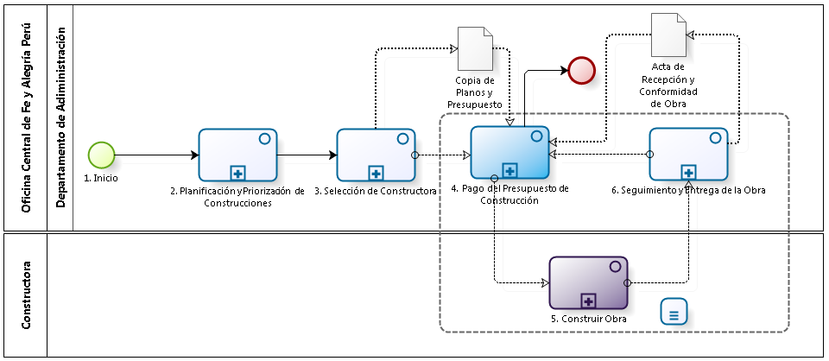

Diagrama de Procesos: Macroproceso "Gestión de Obras Civiles"

**Fuente:** Elaboración Propia

|  |  |  |  |  |  |  |  |
| --- | --- | --- | --- | --- | --- | --- | --- |
| **N°** | **ENTRADA** | **ACTIVIDAD** | **SALIDA** | **DESCRIPCIÓN** | **RESPONSABLE** | **TIPO ACTIVIDAD** | **MACROPROCESO** |
| **1.** |  | Inicio | * Cuadro de Necesidades de Construcciones | Luego de realizarse una separación de los tipos de requerimientos, el Cuadro de Necesidades de Construcciones servirá para iniciar el proceso de Planificación y Priorización de Construcciones. | Departamento de Administración | Manual | Gestión de Obras Civiles |
| **2.** | * Cuadro de Necesidades de Construcciones | Planificación y Priorización de Construcciones | * Copia de Planos y Especificaciones Técnicas de la Construcción | El Departamento de Administración gestiona la Construcción o Remodelación de una Institución Educativa a partir de una Solicitud de la misma. | Departamento de Administración | Manual | Gestión de Obras Civiles |
| **3.** | * Copia de Planos y Especificaciones Técnicas de la Construcción | Selección de Constructora | * Copia de Planos y Presupuesto | El Departamento de Administración solicita propuestas económicas a diferentes constructoras, las evalúa y después selecciona una de ellas. | Departamento de Administración | Manual | Gestión de Obras Civiles |
| **4.** | * Copia de Planos y Presupuesto * Acta de Recepción y Conformidad de Obra aprobada por el Administrador * Fotos del Avance de la Obra | Pago del Presupuesto de Construcción | * Orden de Pago de Pago Parcial * Orden de Pago por Pago de Adelanto * Orden de Pago por Pago Final de la Obra | Se realiza el pago adelantado, parcial o final por la Obra, de acuerdo a las fechas pactadas. | Departamento de Administración | Manual | Gestión de Control de Pagos |
| **5.** | * Orden de Pago de Pago Parcial | Construir Obra | * Obra Parcialmente construida * Obra Terminada | La constructora realiza la construcción según las indicaciones previamente acordadas y definidas. | Constructora | Manual | Gestión de Obras Civiles |
| **6.** | * Obra Parcialmente construida | Seguimiento y Entrega de la Obra | * Acta de Recepción y Conformidad de Obra aprobada por el Administrador | El Departamento de Administración y el Secretario General realizan la supervisión de la obra. En caso sólo se haya completado una parte de la obra, se realizará el pago correspondiente; mientras que si la constructora ha concluido la obra, se procede a elaborar el Acta de Recepción y Conformidad de Obra y a finalizar el pago. | Departamento de Administración | Manual | Gestión de Obras Civiles |

Caracterización del Macroproceso “Gestión de Obras Civiles”

**Fuente:** Elaboración Propia

### PLANIFICACIÓN Y PRIORIZACIÓN DE CONSTRUCCIONES

El presente proceso describe las labores realizadas por el Departamento de Administración, el Secretario General y el Director de la Oficina Central de Fe y Alegría Perú cuando un Colegio o Institución Educativa solicita la construcción de un Nuevo Colegio o una Remodelación.

| **MACROPROCESO: GESTIÓN DE OBRAS CIVILES**  **Proceso “Planificación y Priorización de Construcciones”** | | | |
| --- | --- | --- | --- |
| **PROPÓSITO** | El presente proceso cumple el objetivo:  **OSE 1:** Impulsar una gestión dinámica, participativa y descentralizada que promueva el compromiso de las instituciones educativas con el proceso de regionalización del país, desde la propuesta educativa de FYA.  **OSE 3:** Lograr una educación técnica cualificada acorde con las necesidades del mercado laboral, conducente al desarrollo local, regional y nacional.  **OSE 5:** Ampliar la acción educativa de FYA tanto formal como alternativa en los sectores más pobres de la sierra y selva para contribuir en la mejora de su calidad de vida y tener una mayor incidencia en la educación pública. | | |
| **RESPONSABLE** | Departamento de Administración | **BASE LEGAL** | No Aplica |
| **ACTORES DEL PROCESO** | Consejo Directivo: Entidad formada por Directivos de la Oficina Central Fe y Alegría, los cuales se reúnen cada trimestre para evaluar la marcha del Movimiento Fe y Alegría Perú.  Jefe del Departamento de Proyectos: Persona contratada por la Oficina Central de Fe y Alegría Perú, encargada de la obtención de fuentes de financiamiento y la elaboración del Plan Operativo Anual del Departamento de Proyectos.  Director General: Religioso de la orden Jesuita, encargado de llevar la dirección general de la Oficina Central de Fe y Alegría Perú, bajo los lineamientos del Movimiento Fe y Alegría.  Administrador: Persona encargada de asistir a las instancias directivas en la planificación, ejecución y control de las actividades administrativas relacionadas con los recursos financieros y bienes físicos destinados a la operación de la Oficina Central, los centros y programas del Plan Institucional, así como en materias de personal.  Secretario General: Persona encargada de prestar asistencia técnica y de secretaría a las instancias directivas de la institución y llevar los procesos técnicos de la Oficina en las siguientes áreas: documentación, estadísticas y publicaciones, relaciones interinstitucionales, imagen y comunicación. | | |
| **CLIENTES INTERNOS** | Director del Colegio | **CLIENTE EXTERNO** | No Aplica |
| **ALCANCE** | El alcance del presente proceso consiste en las actividades realizadas por el Departamento de Administración para gestionar las solicitudes de los distintos Colegios e Instituciones de Fe y Alegría y se puedan implementar a Mediano y Largo Plazo. | | |
| **PROCEDIMIENTO** | 1. Luego de filtrarse las necesidades de Construcciones del Cuadro de Necesidades Anual, el Secretario General, en coordinación con el Administrador, actualiza el Plan de Construcciones a Mediano y Largo Plazo. Éste es enviado al Director General de la Oficina Central de Fe y Alegría Perú. 2. El Director General aprueba el Plan de Construcciones a Mediano y Largo Plazo. 3. El Secretario General envía el Plan de Construcciones a Mediano y Largo Plazo al Departamento de Proyectos para que el proyecto sea considerado en la elaboración de nuevos proyectos. 4. El Secretario General y el Administrador elaboran Propuestas de Prioridades Anual de Construcciones y se lo envían al Director General. 5. El Director aprueba las Propuestas de Prioridades Construcción Anual y Semestral. 6. Si la propuesta de Construcción es para realizar una Remodelación en la Institución Educativa, entonces: 7. El Secretario General revisa y actualiza el Plano General de Construcción del Colegio donde se llevará a cabo la Remodelación. 8. Si la propuesta de Construcción es para edificar un Colegio Nuevo, entonces:   7.1 El Consejo Directivo evalúa si la Propuesta del Nuevo Colegio es realmente una necesidad. En caso el Consejo Directivo no lo apruebe, le solicitará al Director General que sustente mejor la Propuesta de Nuevo Colegio. En caso el Consejo Directivo apruebe la Propuesta, se le concederá en Director General el Terreno para la Obra.   1. El Administrador y el Secretario General, a través de Instituciones Especializadas, analizan e investigan las características del terreno. 2. El Secretario General elabora el Plano y Especificaciones Técnicas de la Construcción o Remodelación. 3. El Secretario General realiza las últimas coordinaciones con el Director de la Institución y/o Colegio. | | |
| **PROCESOS RELACIONADOS** | Ninguno | | |

Definición del Proceso “Planificación y Priorización de Construcciones”

**Fuente:** Elaboración Propia

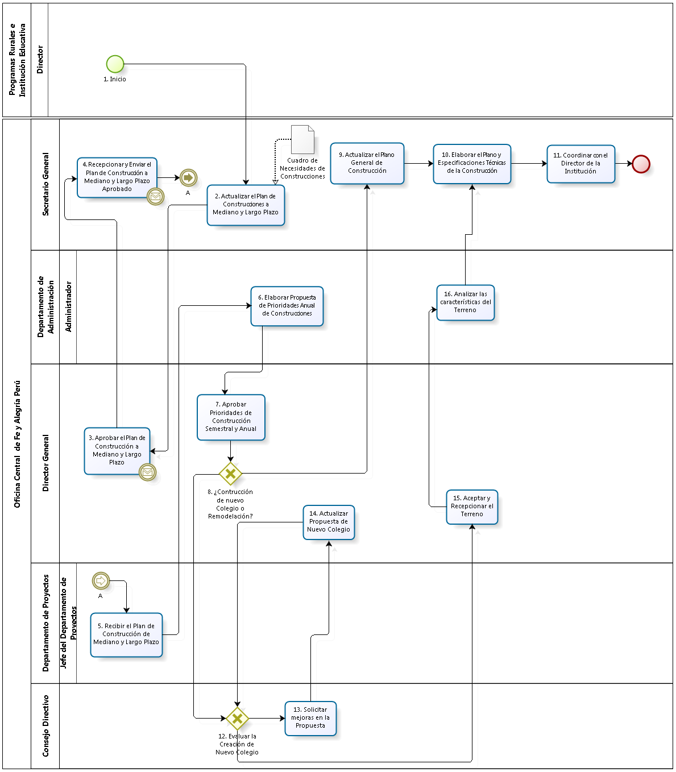

Diagrama de Procesos: Proceso "Planificación y Priorización de Construcciones"

**Fuente:** Elaboración Propia

|  |  |  |  |  |  |  |  |
| --- | --- | --- | --- | --- | --- | --- | --- |
| **N°** | **ENTRADA** | **ACTIVIDAD** | **SALIDA** | **DESCRIPCIÓN** | **RESPONSABLE** | **TIPO ACTIVIDAD** | **MACROPROCESO** |
| **1.** |  | Inicio | - Cuadro de Necesidades de Construcciones | Luego de que el Secretario General evalúa los tipos de Necesidades, el Cuadro de Necesidades de Construcciones ingresa para iniciar el proceso de Planificación y Priorización de Construcciones. | Secretario General | Manual | Gestión de Obras Civiles |
| **2.** | - Cuadro de Necesidades de Construcciones | Actualizar el Plan de Construcciones a Mediano y Largo Plazo | - Plan de Construcciones a Mediano y Largo Plazo actualizado | El Secretario General con el Administrador actualizan el Plan de Construcciones a Mediano y Largo Plazo. | Secretario General y Administrador | Manual | Gestión de Obras Civiles |
| **3.** | - Plan de Construcciones a Mediano y Largo Plazo actualizado | Aprobar el Plan de Construcción a Mediano y Largo Plazo | - Plan de Construcciones a Mediano y Largo Plazo aprobado | El Director General aprueba el Plan de Construcción a Mediano y Largo Plazo y se lo envía al Secretario General. | Director General | Manual | Gestión de Obras Civiles |
| **4.** | - Plan de Construcciones a Mediano y Largo Plazo aprobado | Recepcionar y Enviar Plan de Construcción de Mediano y Largo Plazo | - Plan de Construcciones a Mediano y Largo Plazo aprobado y enviado | El Secretario General envía el Plan de Construcción de Mediano y Largo Plazo al Jefe de Proyectos. | Secretario General | Manual | Gestión de Obras Civiles |
| **5.** | - Plan de Construcciones a Mediano y Largo Plazo aprobado y enviado | Recibir el Plan de Construcción de Mediano y Largo Plazo | - Plan de Construcciones a Mediano y Largo Plazo aprobado y recibido | El Jefe de Proyectos recepciona el Plan de Construcción de Mediano y Largo Plazo y lo toma en consideración en la elaboración de nuevos Proyectos. | Jefe del Departamento de Proyectos | Manual | Gestión de Obras Civiles |
| **6.** | - Plan de Construcciones a Mediano y Largo Plazo aprobado y recibido | Elaborar Propuesta de Prioridades Anual de Construcciones | - Propuesta de Prioridades Anual de Construcciones | El Administrador y el Secretario General elaboran Propuestas de Prioridades Anual de Construcciones. | Administrador y Secretario General | Manual | Gestión de Obras Civiles |
| **7.** | - Propuesta de Prioridades Anual de Construcciones | Aprobar Prioridades de Construcción Semestral y Anual | - Propuesta de Construcción Semestral y Anual Aprobado | El Director General aprueba las Propuestas de Prioridades Anual de Construcciones. | Director General | Manual | Gestión de Obras Civiles |
| **8.** | - Propuesta de Construcción Semestral y Anual Aprobado | ¿Construcción de nuevo Colegio o Remodelación? | - Propuesta de Nuevo Colegio  - Propuesta de Remodelación | La solicitud es una construcción de nuevo colegio o una Remodelación. | Director General | Manual | Gestión de Obras Civiles |
| **9.** | - Propuesta de Remodelación | Actualizar el Plano General de Construcción | - Plano General de Construcción Actualizado | El Secretario General actualiza el Plano General de Construcción, ya que se hará una remodelación. | Secretario General | Manual | Gestión de Obras Civiles |
| **10.** | - Plano General de Construcción Actualizado  - Estudio de Terreno de Nuevo Colegio | Elaborar el Plano y Especificaciones Técnicas de la Construcción | - Plano y Especificaciones Técnicas de la Construcción | El Secretario General elabora el Plano y Especificaciones Técnicas de la Construcción o Remodelación. | Secretario General | Manual | Gestión de Obras Civiles |
| **11.** | - Plano y Especificaciones Técnicas de la Construcción | Coordinar con el Director de la Institución | - Copia de Planos y Especificaciones Técnicas de la Construcción | El Secretario General coordina con el Director de la Institución Educativa sobre la construcción a realizar y entrega una copia de los planos a la Constructora. | Secretario General | Manual | Gestión de Obras Civiles |
| **12.** | - Propuesta de Nuevo Colegio  - Propuesta de Nuevo Colegio Actualizada | Evaluar la Creación de Nuevo Colegio | - Sustentación de Creación de Nuevo Colegio Aprobada  - Sustentación de Creación de Nuevo Colegio Desaprobada | El Consejo Directivo evalúa la necesidad sobre la Creación de un Nuevo Colegio. | Consejo Directivo | Manual | Gestión de Obras Civiles |
| **13.** | - Sustentación de Creación de Nuevo Colegio Desaprobada | Solicitar mejoras en la Propuesta | - Necesidad de Actualizar Propuesta de Nuevo Colegio Actualizada | El Consejo Directivo solicita sustentar mejor la Propuesta de la Creación de un Nuevo Colegio. | Consejo Directivo | Manual | Gestión de Obras Civiles |
| **14.** | - Necesidad de Actualizar Propuesta de Nuevo Colegio Actualizada | Actualizar Propuesta de Nuevo Colegio | - Propuesta de Nuevo Colegio Actualizada | El Director General actualiza la Propuesta de Nuevo Colegio. | Director General | Manual | Gestión de Obras Civiles |
| **15.** | - Sustentación de Creación de Nuevo Colegio Aprobada | Aceptar y Recepcionar el Terreno | - Acta de Entrega de Terreno | El Consejo Directivo aprueba la Propuesta de Nuevo Colegio y el Director General acepta y recepciona el terreno que será destinado para la Creación del Nuevo Colegio. | Director General | Manual | Gestión de Obras Civiles |
| **16.** | - Acta de Entrega de Terreno | Analizar las características del Terreno | - Estudio de Terreno de Nuevo Colegio | El Administrador y el Secretario General, a través de Instituciones Especializadas, analizan e investigan las características del terreno. | Administrador | Manual | Gestión de Obras Civiles |

Caracterización del Proceso “Planificación y Priorización de Construcciones”

**Fuente:** Elaboración Propia

### SELECCIÓN DE CONSTRUCTORA

El presente proceso describe las labores realizadas por el Departamento de Administración, el Secretario General y el Director de la Oficina Central de Fe y Alegría Perú para solicitar propuestas económicas de las Constructoras para la construcción, evaluarlas y seleccionar una, y así dar inicio a la Obra.

| **MACROPROCESO: GESTIÓN DE OBRAS CIVILES**  **Proceso “Selección de Constructora”** | | | |
| --- | --- | --- | --- |
| **PROPÓSITO** | El presente proceso tiene como propósito el cumplimiento del siguiente objetivo:  **OSE 3:** Lograr una educación técnica cualificada acorde con las necesidades del mercado laboral, conducente al desarrollo local, regional y nacional. | | |
| **RESPONSABLE** | Departamento de Administración | **BASE LEGAL** | No Aplica |
| **ACTORES DEL PROCESO** | Administrador: Persona encargada de asistir a las instancias directivas en la planificación, ejecución y control de las actividades administrativas relacionadas con los recursos financieros y bienes físicos destinados a la operación de la Oficina Central, los centros y programas del Plan Institucional, así como en materias de personal.  Director General: Religioso de la orden Jesuita, encargado de llevar la dirección general de la Oficina Central de Fe y Alegría Perú, bajo los lineamientos del Movimiento Fe y Alegría.  Constructora: Entidad encargada de la realización de remodelaciones o nuevas construcciones, encargadas por la Oficina Central de Fe y Alegría Perú. | | |
| **CLIENTES INTERNOS** | Departamento de Administración | **CLIENTE EXTERNO** | No Aplica |
| **ALCANCE** | El alcance del presente proceso se encuentra en torno al esfuerzo realizado por el Departamento de Administración, el Director General y el Secretario General para la selección de la constructora para la obra. En este caso, los procesos que se encuentran de color turquesa son aquellos que pertenecen a otro macroproceso. | | |
| **PROCEDIMIENTO** | 1. El Administrador realiza una convocatoria a las constructoras para que elaboren propuestas económicas para la obra. 2. Las constructoras elaboran las propuestas y las envían al Secretario General para que las evalúa. 3. Tras la evaluación realizada a todas las propuestas recibidas, el Secretario General le comunica al Director General sobre la propuesta económica seleccionada. En caso no se haya seleccionado ninguna de las propuestas, se vuelve a convocar a otras constructoras. 4. Luego, se le comunica a todas las constructoras, tanto la seleccionada como las no seleccionadas, sobre el resultado de la evaluación. 5. Finalmente, el Secretario General le comunica al Director del Colegio sobre la constructora y el Administrador procede a realizar el pago parcial del Presupuesto y se da comienzo a la construcción de la Obra. | | |
| **PROCESOS RELACIONADOS** | 1. Pago del Presupuesto de Construcción | | |

Definición del Proceso “Selección de Constructora”

**Fuente:** Elaboración Propia

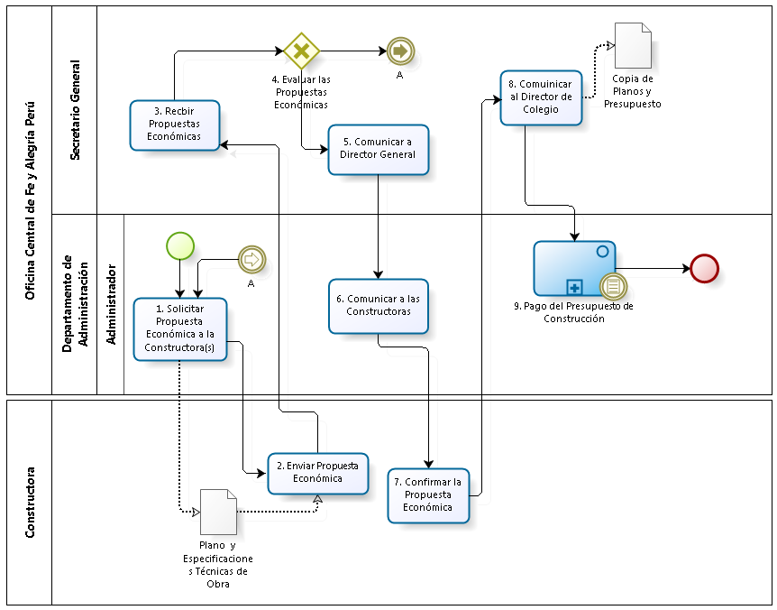

Diagrama de Procesos: Proceso "Selección de Constructora"

**Fuente:** Elaboración Propia

|  |  |  |  |  |  |  |  |
| --- | --- | --- | --- | --- | --- | --- | --- |
| **N°** | **ENTRADA** | **ACTIVIDAD** | **SALIDA** | **DESCRIPCIÓN** | **RESPONSABLE** | **TIPO ACTIVIDAD** | **MACROPROCESO** |
| **1.** | * Copia de Planos y Especificaciones Técnicas de Obra * Conjunto de Propuestas Económicas rechazadas | Solicitar Propuesta Económica a la Constructora(s) | * Copia de Planos y Especificaciones Técnicas de Obra enviada * Solicitud de Propuesta Económica | El Administrador, junto con el Secretario General, solicita a las Constructoras que envíen propuestas económicas para la obra a construirse, adjuntando una Copia de Planos y Especificaciones Técnicas de Obra. | Administrador | Manual | Gestión de Obras Civiles |
| **2.** | * Copia de Planos y Especificaciones Técnicas de Obra enviada * Solicitud de Propuesta Económica | Enviar Propuesta Económica | * Propuesta Económica | Las constructoras, tras evaluar la copia de los Planos y Especificaciones Técnicas de Obra, envían sus propuestas al Secretario General. | Constructora | Manual | Gestión de Obras Civiles |
| **3.** | * Propuesta Económica | Recibir Propuestas Económicas | * Conjunto de Propuestas Económicas de las Constructoras | El Secretario General recibe las propuestas económicas de todas las constructoras que respondieron a la solicitud. | Secretario General | Manual | Gestión de Obras Civiles |
| **4.** | * Conjunto de Propuestas Económicas de las Constructoras | Evaluar las Propuestas Económicas | * Propuesta Económica seleccionada * Conjunto de Propuestas Económicas rechazadas | El Secretario General, junto con el Administrador, evalúa todas las propuestas económicas recibidas. En caso ninguna sea del convencimiento de la Oficina, se volverá a solicitar más propuestas económicas. | Secretario General | Manual | Gestión de Obras Civiles |
| **5.** | * Propuesta Económica seleccionada | Comunicar al Director General | * Propuesta Económica comunicada al Director General | Tras haberse evaluado todas las propuestas y seleccionado una, el Director General de la Oficina Central de Fe y Alegría Perú, es comunicado sobre la propuesta económica seleccionada. | Secretario General | Manual | Gestión de Obras Civiles |
| **6.** | * Propuesta Económica comunicada al Director General | Comunicar a las Constructoras | * Propuesta Económica aprobada y por confirmar | Se le comunica a las Constructoras, tanto las no seleccionadas como a la seleccionado, sobre el resultado de la evaluación realizada a las propuestas enviadas por ellas. | Administrador | Manual | Gestión de Obras Civiles |
| **7.** | * Propuesta Económica aprobada y por confirmar | Confirmar la Propuesta Económica | * Propuesta Económica confirmada | La Constructora confirma la propuesta. | Constructora | Manual | Gestión de Obras Civiles |
| **8.** | * Propuesta Económica confirmada | Comunicar al Director del Colegio | * Copia de Planos y Presupuesto | El Secretario General comunica al Director del Colegio sobre la constructora que ha sido seleccionada y que se dará inicio a la obra. | Secretario General | Manual | Gestión de Obras Civiles |
| **9.** | * Copia de Planos y Presupuesto | Pago de Presupuesto de Construcción | * Orden de Pago por Pago de Adelanto | El Administrador se encarga de realizar el Pago del Adelanto del Presupuesto. | Administrador | Manual | Gestión de Control de Pagos |

Caracterización del Proceso “Selección de Constructora”

**Fuente:** Elaboración Propia

### SEGUIMIENTO Y ENTREGA DE LA OBRA

El presente proceso describe las labores realizadas por el Secretario General y el Administrador de la Oficina Central de Fe y Alegría Perú durante el seguimiento; y en caso la obra se haya finalizado, se suscriba el Acta de Recepción y Conformidad de Obra.

| **MACROPROCESO: GESTIÓN DE OBRAS CIVILES**  **Proceso “Seguimiento y Entrega de la Obra”** | | | |
| --- | --- | --- | --- |
| **PROPÓSITO** | El presente proceso tiene como propósito el cumplimiento del siguiente objetivo:  **OSE 3:** Lograr una educación técnica cualificada acorde con las necesidades del mercado laboral, conducente al desarrollo local, regional y nacional. | | |
| **RESPONSABLE** | Departamento de Administración | **BASE LEGAL** | No Aplica |
| **ACTORES DEL PROCESO** | Administrador: Persona encargada de asistir a las instancias directivas en la planificación, ejecución y control de las actividades administrativas relacionadas con los recursos financieros y bienes físicos destinados a la operación de la Oficina Central, los centros y programas del Plan Institucional, así como en materias de personal.  Secretario General: Persona encargada de prestar asistencia técnica y de secretaría a las instancias directivas de la institución y llevar los procesos técnicos de la Oficina en las siguientes áreas: documentación, estadísticas y publicaciones, relaciones interinstitucionales, imagen y comunicación.  Constructora: Entidad encargada de la realización de remodelaciones o nuevas construcciones, encargadas por la Oficina Central de Fe y Alegría Perú.  Director: Persona encargada de la dirección de un Programa Rural o Institución Educativa. | | |
| **CLIENTES INTERNOS** | Departamento de Administración | **CLIENTE EXTERNO** | No Aplica |
| **ALCANCE** | El alcance del presente proceso se encuentra en torno al esfuerzo realizado por el Departamento de Administración para hacer un seguimiento continuo a las obras en construcción y dar por finalizada las mismas. En este caso, los procesos que se encuentran de color turquesa son aquellos que pertenecen a otro macroproceso. | | |
| **PROCEDIMIENTO** | 1. Luego de haberse completado una etapa de la construcción, el Secretario General supervisa la obra para evaluar el estado en el que se encuentra. 2. Para ello, el Secretario General toma fotos de la Obra, que servirán para evaluar el estado de la misma. 3. Tras realizarse la evaluación, en caso sólo se haya finalizado una etapa de la construcción, se procede a realizar el pago correspondiente. 4. En caso se haya terminado la construcción, se elaborará el Acta de Recepción y Conformidad de Obra. 5. Después de que el Director del Programa Rural e Institución Educativa y el Administrador firmen el acta, se procede a realizar el Pago Final del Presupuesto. | | |
| **PROCESOS RELACIONADOS** | 1. Pago del Presupuesto de Construcción | | |

Definición del Proceso “Seguimiento y Entrega de la Obra”

**Fuente:** Elaboración Propia

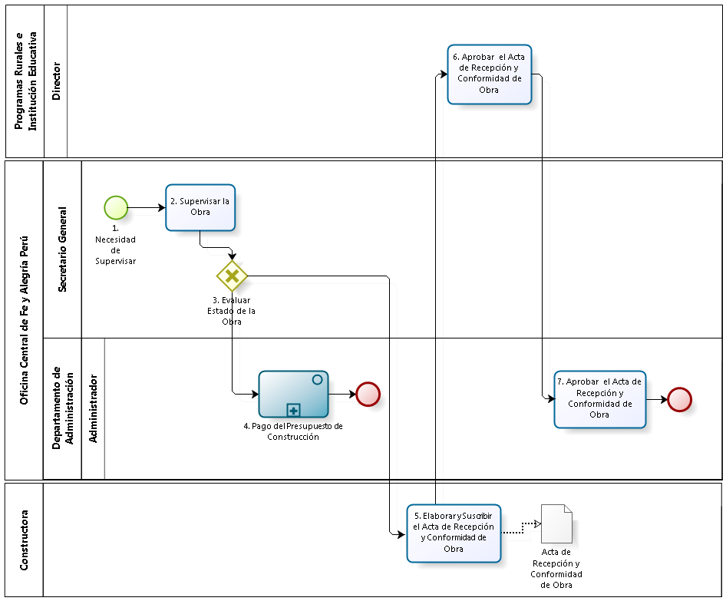

Diagrama de Procesos: Proceso "Seguimiento y Entrega de la Obra"

**Fuente:** Elaboración Propia

|  |  |  |  |  |  |  |  |
| --- | --- | --- | --- | --- | --- | --- | --- |
| **N°** | **ENTRADA** | **ACTIVIDAD** | **SALIDA** | **DESCRIPCIÓN** | **RESPONSABLE** | **TIPO ACTIVIDAD** | **MACROPROCESO** |
| **1.** | * Obra Parcialmente construida | Necesidad de Supervisar | * Necesidad de supervisar estado de la Obra | Después de que se ha realizado una etapa de la Obra, nace la necesidad de realizar la supervisión a la misma. | Secretario General | Manual | Gestión de Obras Civiles |
| **2.** | * Necesidad de supervisar estado de la Obra | Supervisar la Obra | * Fotos del Avance de la Obra | La supervisión de la Obra se encuentra a cargo del Secretario General de la Oficina. Para ello, el Secretario General toma fotos del avance de la Obra, para que a partir de ellas, realice una evaluación del estado. | Secretario General | Manual | Gestión de Obras Civiles |
| **3.** | * Fotos del Avance de la Obra | Evaluar Estado de la Obra | * Fotos del Avance de la Obra * Obra terminada | Tras la supervisión realizada, el Secretario General evalúa el estado de la Obra según las fotos tomadas. En caso la obra se encuentre parcialmente construida, se utilizarán las fotos tomadas para realizar la valorización para el pago parcial de la Obra; en caso contrario, se procederá a realizar la entrega de la Obra. | Secretario General | Manual | Gestión de Obras Civiles |
| **4.** | * Fotos del Avance de la Obra | Pago del Presupuesto de Construcción | * Factura por Pago Parcial | El Administrador se encarga de realizar el Pago parcial de la Obra. | Administrador | Manual | Gestión de Control de Pagos |
| **5.** | * Obra terminada | Elaborar y Suscribir el Acta de Recepción y Conformidad de Obra | * Acta de Recepción y Conformidad de Obra | La Constructora se encarga de elaborar el Acta de Recepción y Conformidad de Obra, que simboliza la finalización de la obra. | Constructora | Manual | Gestión de Obras Civiles |
| **6.** | * Acta de Recepción y Conformidad de Obra | Aprobar el Acta de Recepción y Conformidad de Obra | * Acta de Recepción y Conformidad de Obra aprobada por el Director del Programa Rural e Institución Educativa | El Director del Programa Rural e Institución Educativa recibe el Acta de Recepción y Conformidad de Obra y la aprueba. | Director | Manual | Gestión de Obras Civiles |
| **7.** | * Acta de Recepción y Conformidad de Obra aprobada por el Director del Programa Rural e Institución Educativa | Aprobar el Acta de Recepción y Conformidad de Obra | * Acta de Recepción y Conformidad de Obra aprobada por el Administrador | El Administrador aprueba el Acta de Recepción y Conformidad de Obra y también la aprueba. | Administrador | Manual | Gestión de Obras Civiles |

Caracterización del Proceso “Seguimiento y Entrega de la Obra”

**Fuente:** Elaboración Propia

### MACROPROCESO DE GESTIÓN DE ABASTECIMIENTO

El presente macroproceso describe las labores realizadas por el Departamento de Administración para satisfacer las necesidades provenientes de las diferentes áreas de la Oficina Central de Fe y Alegría Perú, los Programas Rurales e Instituciones Educativas.

| **MACROPROCESO: GESTIÓN DE ABASTECIMIENTO** | | | |
| --- | --- | --- | --- |
| **PROPÓSITO** | El presente proceso tiene como propósito el cumplimiento del siguiente objetivo:  **OSE 1:** Impulsar una gestión dinámica, participativa y descentralizada que promueva el compromiso de las instituciones educativas con el proceso de regionalización del país, desde la propuesta educativa de FYA.  **OSE 3:** Lograr una educación técnica cualificada acorde con las necesidades del mercado laboral, conducente al desarrollo local, regional y nacional.  **OSE 5:** Ampliar la acción educativa de FYA tanto formal como alternativa en los sectores más pobres de la sierra y selva para contribuir en la mejora de su calidad de vida y tener una mayor incidencia en la educación pública. | | |
| **RESPONSABLE** | Departamento de Administración | **BASE LEGAL** | No Aplica |
| **ACTORES DEL PROCESO** | Departamento de Administración: Departamento encargado de la coordinación de la actividad financiera y administrativa de la Institución FyA y llevar los procesos de la Oficina Central en las siguientes áreas: Asistencia Técnico-Administrativa; Presupuesto y Contabilidad; Compras, Suministros, Servicios y Logística; y Recursos Humanos.  Proveedor: Entidad que brinda bienes o servicios a la Oficina Central de Fe y Alegría Perú.  Departamento de Educación Técnica: Departamento encargado de la generación y seguimientos de Talleres técnicos en los Centros educativos Fe y Alegría Perú y la elaboración del Plan operativo anual del área de Educación Técnica.  Departamento de Planificación: Departamento encargado de elaborar el plan operativo anual institucional y el presupuesto institucional. | | |
| **CLIENTES INTERNOS** | Departamento de Administración | **CLIENTE EXTERNO** | No Aplica |
| **ALCANCE** | El alcance del presente macroproceso se encuentra en torno al esfuerzo realizado por el Departamento de Administración para recopilar los requerimientos institucionales, evaluarlos y clasificarlos. En caso se trate de requerimientos de construcción, no se detallará en este macroproceso, pues la gestión del mismo pertenece al Macroproceso de Gestión de Obras Civiles. En caso se trate de requerimientos de Bienes o Servicios, se evaluará la autorización de la compra, se solicitarán cotizaciones o se realizará un concurso de precios, para finalmente realizar la compra del bien.  En este caso, los procesos que se encuentran de color turquesa son aquellos que pertenecen a otro macroproceso; mientras que los procesos de color morado, son aquellos que no serán detallados en el proyecto por encontrarse fuera del alcance del mismo. | | |
| **PROCEDIMIENTO** | 1. Cada cierto tiempo, se puede realizar una evaluación y entrega de fondos o una recopilación de requerimientos institucionales. 2. En caso sea un periodo de tiempo (un mes), los directores de un Programa Rural o Institución Educativa solicitan fondos al Departamento de Administración para los gastos, los cuales se encuentran sustentados en el Plan Operativo Institucional. 3. En caso sea inicio de año, el Departamento de Administración se encarga de recopilar los requerimientos de la Oficina Central, así como de los Programas Rurales e Instituciones Educativas. 4. Luego de recabar todos las necesidades, cuando llega el momento de atenderlas, el Departamento de Administración evalúa si la necesidad a atender es de Construcción o de Adquisición de bien o servicio. 5. En caso se necesite atender una necesidad de construcción, se procede a gestionar dicha construcción. 6. En caso se necesite atender una necesidad de bien o servicio, el Departamento de Administración se responsabiliza de evaluar la autorización para la adquisición del bien. 7. Luego de obtener la autorización, se procede a solicitar cotizaciones a los proveedores o se realiza un Concurso de Precios. 8. Finalmente, tras haber obtenido una cotización, se realiza la compra del bien y, de ser necesario, se realiza el equipamiento de los bienes adquiridos. | | |
| **PROCESOS RELACIONADOS** | 1. Elaboración de Plan Operativo Institucional 2. Inventariado de Talleres de Educación Técnica 3. Planificación y Priorización de Construcciones | | |

Definición del Macroproceso “Gestión de Abastecimiento”

**Fuente:** Elaboración Propia

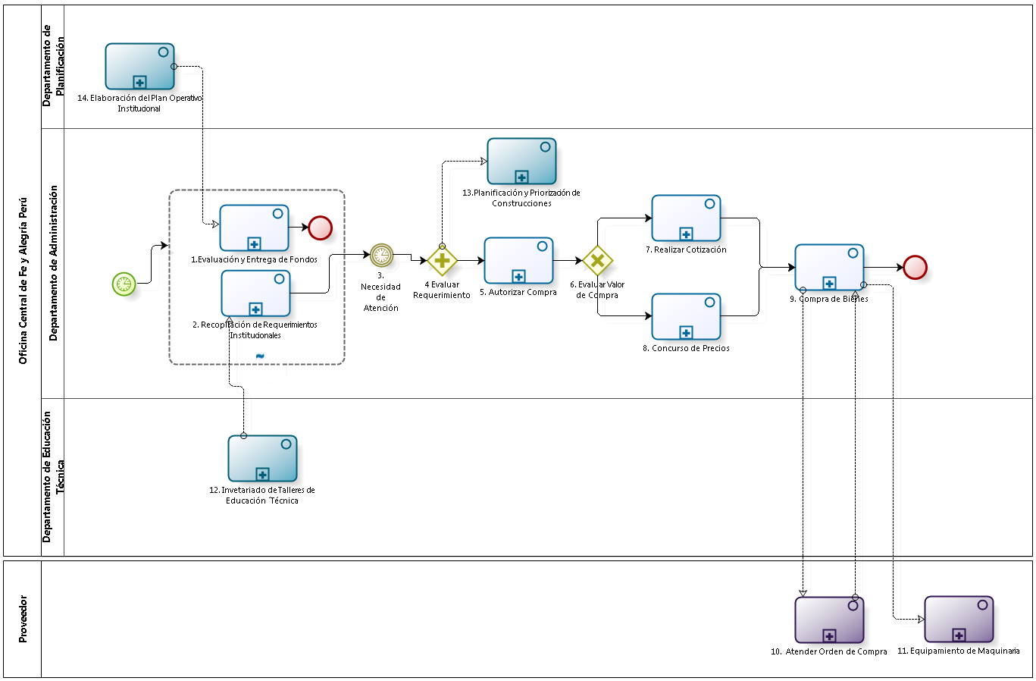

Diagrama de Procesos: Macroproceso "Gestión de Abastecimiento"

**Fuente:** Elaboración Propia

|  |  |  |  |  |  |  |  |
| --- | --- | --- | --- | --- | --- | --- | --- |
| **N°** | **ENTRADA** | **ACTIVIDAD** | **SALIDA** | **DESCRIPCIÓN** | **RESPONSABLE** | **TIPO ACTIVIDAD** | **MACROPROCESO** |
| **1.** | * Plan Operativo Anual Institucional | Evaluación y Entrega de Fondos | * Informe Financiero | Cada cierto periodo, de acuerdo al Plan de Operativo Anual Institucional, los Directores de un Programa Rural o Institución Educativa solicitan sus fondos para sus gastos del siguiente periodo. | Departamento de Administración | Manual | Gestión de Abastecimiento |
| **2.** | * Necesidad de Elaborar Cuestionario Anual de Necesidades | Recopilación de Requerimientos Institucionales | * Cuadro Anual de Necesidades | Cada inicio de año, el Departamento de Administración se encarga de elaborar el Cuestionario Anual de Necesidades y de enviarlo a los Programas Rurales, Instituciones Educativas y Departamentos de la Oficina Central de Fe y Alegría. Estos lo completarán y enviarán al Secretario General o al Administrador para que los evalúe y su posterior consolidación en el Cuadro Anual de Necesidades. | Departamento de Administración | Manual | Gestión de Abastecimiento |
| **3.** | * Cuadro Anual de Necesidades | Necesidad de Atención | * Requerimiento a Atender | Luego de un tiempo, llega el momento de atender algún requerimiento del Cuadro Anual de Necesidades. | Departamento de Administración | Manual | Gestión de Abastecimiento |
| **4.** | * Requerimiento a Atender | Evaluar Requerimiento | * Cuadro de Necesidades de Construcciones * Cuadro de Necesidades de Bienes o Servicios | El Departamento de Administración se encarga de evaluar el requerimiento a atender. Dependiendo del requerimiento a atender, se utiliza el Cuadro de Necesidades de Construcciones o el Cuadro de Necesidades de Bienes o Servicios. | Departamento de Administración | Manual | Gestión de Abastecimiento |
| **5.** | * Cuadro de Necesidades de Bienes o Servicios | Autorizar Compra | * Compra Autorizada por el Administrador * Compra autorizada por el Comité de Adquisiciones * Compra autorizada por el Director General | Luego de que el Empleado, a partir del Cuadro de Necesidades de Bienes o Servicios, solicita que alguno de los requerimientos sea atendido a través de la adquisición del Bien o Servicio. Para ello es necesario que el Administrador, el Comité de Adquisiciones o el Director General autoricen la compra del Bien o Servicio. | Departamento de Administración | Manual | Gestión de Abastecimiento |
| **6.** | * Compra Autorizada por el Administrador * Compra autorizada por el Comité de Adquisiciones * Compra autorizada por el Director General | Evaluar Valor de Compra | * Compra Autorizada por el Administrador * Compra autorizada por el Comité de Adquisiciones * Compra autorizada por el Director General | Dependiendo del Valor de la Compra, la adquisición del Bien o Servicio puede realizarse a través de una cotización o de la realización de un Concurso de Precios. | Departamento de Administración | Manual | Gestión de Abastecimiento |
| **7.** | * Compra Autorizada por el Administrador * Compra autorizada por el Comité de Adquisiciones | Realizar Cotización | * Cotización | En caso la compra haya sido autorizada por el Administrador o por el Comité de Adquisiciones, será necesario solicitar cotizaciones a los proveedores. Las cotizaciones enviadas serán ingresadas al Cuadro Comparativo de Cotizaciones para realizar la evaluación correspondiente. En caso sea necesaria la evaluación del Comité de Adquisiciones, este evaluará el Cuadro y realizará la elección. Finalmente se solicitará el VoBo del Director General para dar paso a la realización de la Compra del Bien | Departamento de Administración | Manual | Gestión de Abastecimiento |
| **8.** | * Compra autorizada por el Director General | Concurso de Precios | * Cotización | En caso que el Director General haya autorizado un Concurso de Precios, se les invita a todos los Proveedores. Ellos elaboran sus propuestas económicas, y las envían al Comité de Adquisiciones, quienes evalúan las propuestas y eligen la más tentativa. | Departamento de Administración | Manual | Gestión de Abastecimiento |
| **9.** | * Cotización | Compra de Bienes | * Equipamiento necesario * Copia de Orden Compra archivada * Equipamiento Innecesario | De acuerdo a un Cotización, se gestiona la Compra de los Bienes hasta que los productos pedidos estén siendo usados por su solicitante. | Departamento de Administración | Manual | Gestión de Abastecimiento |
| **10.** | * Orden de Compra | Atender Orden de Compra | * Bienes de Orden de Compra | El Proveedor realiza todas las actividades necesarias para atender la Orden de Compra. | Proveedor | Manual | Gestión de Abastecimiento |
| **11.** | * Equipamiento necesario * Copia de Orden Compra archivada * Equipamiento Innecesario | Equipamiento de Maquinaria | * Equipamiento realizado | El Proveedor realiza el equipamiento de la maquinaria y capacita al empleado en la utilización de la misma. | Proveedor | Manual | Gestión de Abastecimiento |
| **12.** |  | Inventariado de Talleres de Educación Técnica | * Cuestionario Anual de Necesidades del Departamento de Educación Técnica | El Jefe de Educación Técnica percibe la necesidad de inventariado, a la cual responde con el Cuadro de Necesidades del Departamento de Educación Técnica. Estas necesidades son descubiertas durante los acompañamientos que se realizan en el proceso Acompañamiento de Educación Técnica, en donde se detectan los requerimientos urgentes, y durante los procesos de Inventario que se llevan a cabo en los Centros Educativos, donde se le solicita a los centros el Inventario y ellos responden con el Informe de Inventario y Necesidades. Una vez terminado el proceso de inventariado se verifica que el equipamiento solicitado haya sido entregado y se haya efectuado la capacitación del mismo. | Departamento de Educación Técnica | Manual | Gestión de Aseguramiento de la Calidad Educativa |
| **13.** | * Cuadro de Necesidades de Construcciones | Planificación y Priorización de Construcciones |  | Luego de realizarse una separación de los tipos de requerimientos, el Cuadro de Necesidades de Construcciones servirá para iniciar el proceso de Planificación y Priorización de Construcciones.  El Departamento de Administración gestiona la Construcción o Remodelación de una Institución Educativa a partir de una Solicitud de la misma. | Departamento de Administración | Manual | Gestión de Obras Civiles |
| **14.** |  | Elaboración del Plan Operativo Institucional | * Plan Operativo Anual Institucional | Detectada la necesidad de elaboración de Plan Operativo Anual Institucional, el Jefe del Departamento de Planificación recibe de los planes operativos anuales de los procesos: Planificación del Departamento de Formación, Planificación de Actividades de Educación Técnica, Planificación de Administración y Abastecimientos, Planificación del Departamento de Proyectos, Planificación del Departamento de Donaciones e Imagen Institucional y Planificación de Pastoral y Educación en Valores.  Finalmente, procede a elaborar la unificación de todos estos planes bajo el Plan Operativo Anual Institucional. | Departamento de Planificación | Manual | Planificación |

Caracterización del Macroproceso “Gestión de Abastecimiento”

**Fuente:** Elaboración Propia

### EVALUACIÓN Y ENTREGA DE FONDOS

El presente proceso describe las labores realizadas por el Departamento de Administración para evaluar las solicitudes del Fondos solicitados por un Director de Programa Rural y/o Institución Educativa para los distintos gastos sustentados en el Plan Operativo Anual.

| **MACROPROCESO: GESTIÓN DE ABASTECIMIENTO**  **Proceso “Evaluación y Entrega de Fondos”** | | | |
| --- | --- | --- | --- |
| **PROPÓSITO** | El presente proceso tiene como propósito el cumplimiento del siguiente objetivo:  **OSE 3:** Lograr una educación técnica cualificada acorde con las necesidades del mercado laboral, conducente al desarrollo local, regional y nacional.  **OSE 5:** Ampliar la acción educativa de FYA tanto formal como alternativa en los sectores más pobres de la sierra y selva para contribuir en la mejora de su calidad de vida y tener una mayor incidencia en la educación pública. | | |
| **RESPONSABLE** | Departamento de Administración | **BASE LEGAL** | No Aplica |
| **ACTORES DEL PROCESO** | Administrador: Persona encargada de asistir a las instancias directivas en la planificación, ejecución y control de las actividades administrativas relacionadas con los recursos financieros y bienes físicos destinados a la operación de la Oficina Central, los centros y programas del Plan Institucional, así como en materias de personal.  Director: Persona encargada de la dirección de un Programa Rural o Institución Educativa. | | |
| **CLIENTES INTERNOS** | Director | **CLIENTE EXTERNO** | No Aplica |
| **ALCANCE** | El alcance del presente proceso se encuentra en torno al esfuerzo realizado por el Departamento de Administración para evaluar la solicitud del Fondo Solicitado por el Director de cada Programa Rural y/o Institución Educativa para cubrir los gastos sustentados en el Plan Operativo Anual. | | |
| **PROCEDIMIENTO** | 1. El Director de cada Programa Rural y/o Institución Educativa solicita los fondos según el Plan Operativo Anual (POA) al Administrador. 2. El Administrador evalúa la Ejecución de los Fondos del periodo anterior, de acuerdo a ello decide aprobar el envío o solicitar una Justificación sobre los fondos ejecutados. 3. Si se le solicita Justificación al Director del Programa Rural y/o Institución Educativa, este lo elabora y se lo envía al Administrador. 4. El Administrador evalúa la Justificación, si lo encuentra consistente aprueba el envío de los fondos, en caso contrario, se cancela el proceso de envío de Fondos. 5. Una vez aprobado el envío de fondos, el Administrador realiza la transferencia del fondo a la cuenta y se le comunica al Director del Programa Rural y/o Institución Educativa. 6. Pasados quince días, el Director del Programa Rural y/o Institución Educativa presenta las rendiciones de Gastos documentados mediante justificantes. 7. El Contador revisa y contabiliza los justificantes enviados por el Director del Programa Rural y/o Institución Educativa. 8. El Contador elabora el Informe Financiero. | | |
| **PROCESOS RELACIONADOS** | No Aplica | | |

Definición del Proceso “Evaluación y Entrega de Fondos”

**Fuente:** Elaboración Propia

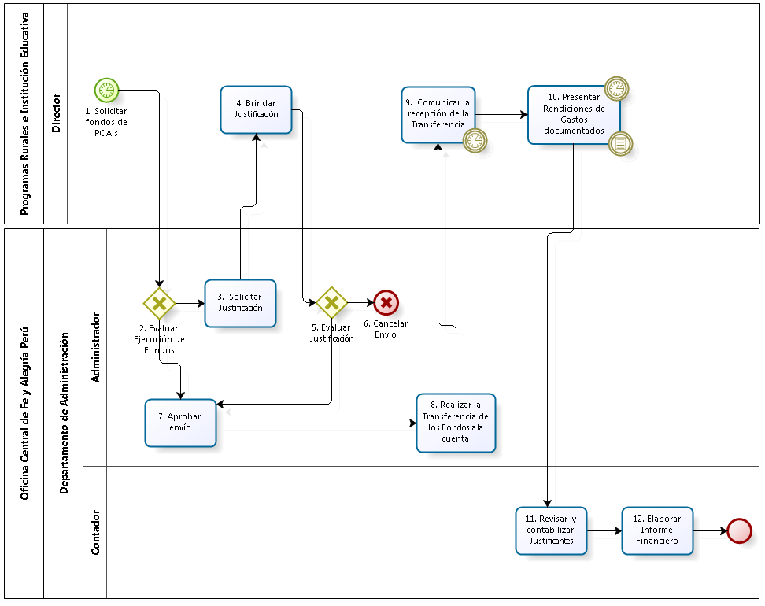

Diagrama de Procesos: Proceso "Evaluación y Entrega de Fondos"

**Fuente:** Elaboración Propia

|  |  |  |  |  |  |  |  |
| --- | --- | --- | --- | --- | --- | --- | --- |
| **N°** | **ENTRADA** | **ACTIVIDAD** | **SALIDA** | **DESCRIPCIÓN** | **RESPONSABLE** | **TIPO ACTIVIDAD** | **MACROPROCESO** |
| **1.** | * Plan Operativo Anual Institucional | Solicitar fondos de POA's | * Solicitud de los Fondos del POA | El Director de cada Programa Rural o Institución Educativa solicita los fondos que están sustentados en el Plan Operativo Anual (POA). | Director de Programa Rural o Institución Educativa | Manual | Gestión de Abastecimiento |
| **2.** | * Solicitud de los Fondos del POA | Evaluar Ejecución de Fondos | * Solicitud Aprobada * Solicitud Rechazada | El Administrador evalúa los fondos ejecutados en el periodo anterior. | Administrador | Manual | Gestión de Abastecimiento |
| **3.** | * Solicitud Rechazada | Solicitar Justificación | * Justificación elaborada | Si el Administrador encuentra inconsistencia en los Fondos que el Director ha ejecutado, entonces le solicita una justificación de los mismos. | Administrador | Manual | Gestión de Abastecimiento |
| **4.** | * Justificación elaborada | Brindar Justificación | * Justificación Presentada | El Director elabora Justificación, adjuntando todo documento que sustente su solicitud. | Director de Programa Rural o Institución Educativa | Manual | Gestión de Abastecimiento |
| **5.** | * Justificación Presentada | Evaluar Justificación | * Solicitud Aprobada * Solicitud No Aprobada | El Administrador evalúa la Justificación elaborada por el Director del Programa Rural o de la Institución Educativa. | Administrador | Manual | Gestión de Abastecimiento |
| **6.** | * Solicitud No Aprobada | Cancelar Envío |  | Si el Administrador, sigue encontrando inconsistencia en la Justificación de la de los Fondos ejecutado, se cancela el envío del Fondo solicitado. | Administrador | Manual | Gestión de Abastecimiento |
| **7.** | * Solicitud Aprobada | Aprobar envío | * Envío Aprobado | Si el Administrador encuentra consistente la ejecución de los Fondos del periodo pasado, aprueba el envío. | Administrador | Manual | Gestión de Abastecimiento |
| **8.** | * Envío Aprobado | Realizar la Transferencia de los Fondos a la cuenta | * Voucher de Transferencia de Fondo Realizada | El Administrador realiza la transferencia de Fondo Solicitado. | Administrador | Manual | Gestión de Abastecimiento |
| **9.** | * Voucher de Transferencia de Fondo Realizada | Comunicar la recepción de la Transferencia | * Transferencia del Fondo confirmada por el Director | El Director es comunicado sobre la Transferencia del Fondo realizado. | Director de Programa Rural o Institución Educativa | Manual | Gestión de Abastecimiento |
| **10.** | * Transferencia del Fondo confirmada por el Director | Presentar Rendiciones de Gastos documentados | * Rendiciones de Gastos documentados | En los primeros 15 días del mes siguiente, el Director del Programa Rural o de la Institución Educativa presenta las Rendiciones de Gastos documentados. | Director de Programa Rural o Institución Educativa | Manual | Gestión de Abastecimiento |
| **11.** | * Rendiciones de Gastos documentados | Revisar y contabilizar Justificantes | * Rendiciones de Gastos contabilizados | El Contador revisa y contabiliza las Rendiciones de Gastos documentados. | Contador | Manual | Gestión de Abastecimiento |
| **12.** | * Rendiciones de Gastos contabilizados | Elaborar Informe Financiero | * Informe Financiero | El Contador elaborar el Informe Financiero | Contador | Manual | Gestión de Abastecimiento |

Caracterización del Proceso “Evaluación y Entrega de Fondos”

**Fuente:** Elaboración Propia

### RECOPILACIÓN DE REQUERIMIENTOS INSTITUCIONALES

El presente proceso describe las labores realizadas por el Administrador para elaborar el Cuadro de Necesidades Anual, a partir de los diferentes cuadros de necesidades enviados tanto por los Departamentos de la Oficina Central de Fe y Alegría Perú como por los Programas Rurales e Instituciones Educativas.

| **MACROPROCESO: GESTIÓN DE ABASTECIMIENTO**  **Proceso “Recopilación de Requerimientos Institucionales”** | | | |
| --- | --- | --- | --- |
| **PROPÓSITO** | El presente proceso tiene como propósito el cumplimiento del siguiente objetivo:  **OSE 1:** Impulsar una gestión dinámica, participativa y descentralizada que promueva el compromiso de las instituciones educativas con el proceso de regionalización del país, desde la propuesta educativa de FYA.  **OSE 3:** Lograr una educación técnica cualificada acorde con las necesidades del mercado laboral, conducente al desarrollo local, regional y nacional.  **OSE 5:** Ampliar la acción educativa de FYA tanto formal como alternativa en los sectores más pobres de la sierra y selva para contribuir en la mejora de su calidad de vida y tener una mayor incidencia en la educación pública. | | |
| **RESPONSABLE** | Departamento de Administración | **BASE LEGAL** | No Aplica |
| **ACTORES DEL PROCESO** | Secretario General:Persona encargada de prestar asistencia técnica y de secretaría a las instancias directivas de la institución y llevar los procesos técnicos de la Oficina en las siguientes áreas: documentación, estadísticas y publicaciones, relaciones interinstitucionales, imagen y comunicación.  Jefe del Departamento: Persona encargada de la administración de un departamento específico dentro de la Oficina Central de Fe y Alegría Perú, por ejemplo: Departamento de Planificación, Departamento de Administración, Departamento de Educación Técnica, entre otros.  Empleado del Departamento: Persona que desempeña sus labores bajo un departamento específico, dentro de la Oficina Central de Fe y Alegría Perú.  Director: Persona encargada de la dirección de un Programa Rural o Institución Educativa.  Administrador: Persona encargada de asistir a las instancias directivas en la planificación, ejecución y control de las actividades administrativas relacionadas con los recursos financieros y bienes físicos destinados a la operación de la Oficina Central, los centros y programas del Plan Institucional, así como en materias de personal. | | |
| **CLIENTES INTERNOS** | Empleado del Departamento | **CLIENTE EXTERNO** | No Aplica |
| **ALCANCE** | El presente proceso se encuentra en torno al esfuerzo realizado por el Administrador para obtener el Cuadro Anual de Necesidades. Para ello, el Secretario General envía el Cuestionario de Necesidades de Construcción a todos los departamentos de la Oficina Central de Fe y Alegría Perú; y Programas Rurales e Instituciones Educativas para que lo llenen, para su consolidación posterior. Asimismo, el Administrador envía el Cuestionario de Necesidades de Bienes o Servicios a todos los empleados de la Oficina Central de Fe y Alegría Perú; y Programas Rurales e Instituciones Educativas para que lo llenen, para su posterior consolidación. | | |
| **PROCEDIMIENTO** | 1. El Secretario General elabora el Cuestionario de Necesidades de Construcción, mientras que el Administrador elabora el Cuestionario de Necesidades de Bienes o Servicios. 2. Luego, el Secretario General y el Administrador envían sus cuestionarios respectivos a los responsables para el llenado. 3. En el caso de las Necesidades de Construcción, el Secretario General envía el Cuestionario de Necesidades de Construcción a los departamentos de la Oficina Central de Fe y Alegría Perú, a los Programas Rurales e Instituciones Educativas. 4. En el caso de los Programas Rurales e Instituciones Educativas, el Cuestionario es llenado por el Director. De ser necesario, se coordina con el Secretario General la especificación de ciertas necesidades. 5. En el caso de los Departamentos de la Oficina Central de Fe y Alegría Perú, el Cuestionario es llenado por los Jefes de Departamento. 6. Luego de recibir todos los cuadros de necesidades, el Secretario General se responsabiliza de compararlos con los POA (Plan Operativo Anual) correspondientes para verificar que las necesidades detalladas se encuentren alineadas a los lineamientos detallados en el documento. 7. En caso se encuentre alguna discordancia, se devolverá el Cuadro de Necesidades de Construcción para que sea modificado a la persona responsable. 8. En el caso de las Necesidades de Bienes o Servicios, el Administrador envía el Cuestionario de Necesidades de Bienes o Servicios a los departamentos de la Oficina Central de Fe y Alegría Perú, a los Programas Rurales e Instituciones Educativas. 9. En el caso de los Programas Rurales e Instituciones Educativas, el Cuestionario es llenado por el Director. 10. En el caso de los Departamentos de la Oficina Central de Fe y Alegría Perú, el Cuestionario es llenado por los Empleados de cada Departamento y revisado por los respectivos Jefes. 11. Luego de recibir todos los cuadros de necesidades, el Administrador se responsabiliza de compararlos con el Kardex correspondientes para verificar que las necesidades detalladas se encuentren alineadas a los lineamientos detallados en el documento. 12. En caso se encuentre alguna discordancia, se devolverá el Cuadro de Necesidades de Bienes o Servicios para que sea modificado a la persona responsable. 13. Cuando todos los cuadros se encuentren revisados con el Kardex, el Administrador consolida todos los Cuestionarios de Necesidades, tanto de Construcción como de Bienes o Servicios, y elabora el Cuadro Anual de Necesidades. | | |
| **PROCESOS RELACIONADOS** | No Aplica. | | |

Definición del Proceso “Recopilación de Requerimientos Institucionales”

**Fuente:** Elaboración Propia

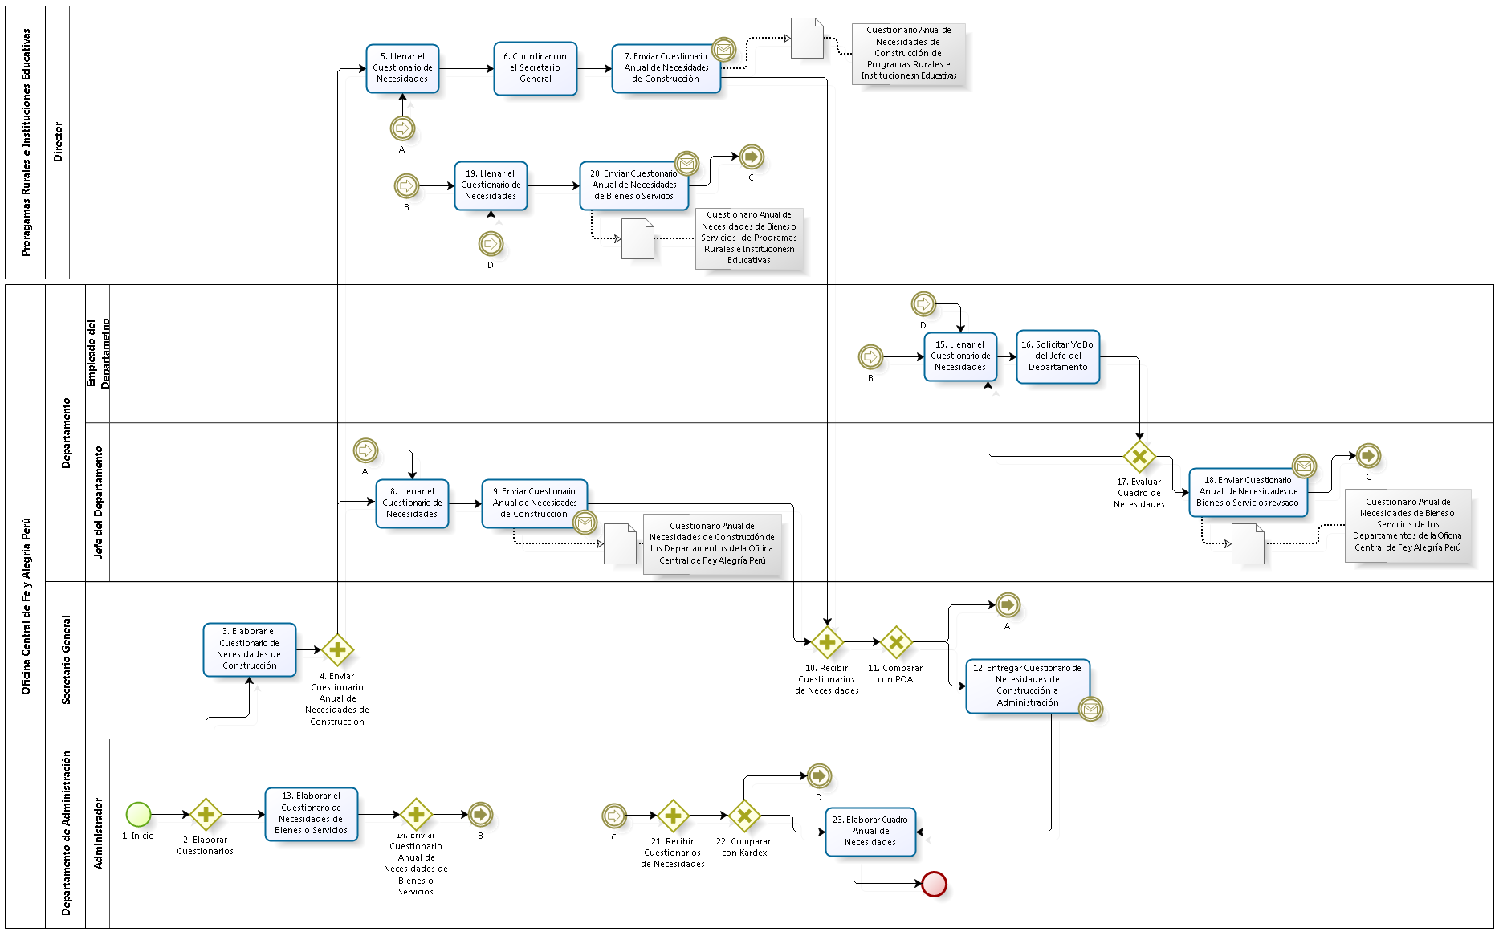

Diagrama de Procesos: Proceso "Recopilación de Requerimientos Institucionales"

**Fuente:** Elaboración Propia

|  |  |  |  |  |  |  |  |
| --- | --- | --- | --- | --- | --- | --- | --- |
| **N°** | **ENTRADA** | **ACTIVIDAD** | **SALIDA** | **DESCRIPCIÓN** | **RESPONSABLE** | **TIPO ACTIVIDAD** | **MACROPROCESO** |
| **1.** |  | Inicio | * Necesidad de Elaborar Cuestionario Anual de Necesidades | Nace la necesidad de elaborar el Cuestionario Anual de Necesidades. | Secretario General | Manual | Gestión de Abastecimiento |
| **2.** | * Necesidad de Elaborar Cuestionario Anual de Necesidades | Elaborar Cuestionarios | * Necesidad de elaborar Cuestionario de Necesidades de Bienes o Servicios * Necesidad de elaborar Cuestionario de Necesidades de Construcción | Dependiendo de la Necesidades, ya sean éstas de Construcción, o de Bienes o Servicios; tanto el Administrador como el Secretario General elaborarán los Cuestionarios respectivamente. | Administrador | Manual | Gestión de Abastecimiento |
| **3.** | * Necesidad de elaborar Cuestionario de Necesidades de Construcción | Elaborar Cuestionario de Necesidades de Construcción | * Cuestionario Anual de Necesidades de Construcción | El Secretario General elabora el Cuestionario Anual de Necesidades de Construcción que será llenado por los diferentes Jefes de Departamento de la Oficina Central de Fe y Alegría Perú y las diferentes instituciones educativas y programas rurales. | Secretario General | Manual | Gestión de Abastecimiento |
| **4.** | * Cuestionario Anual de Necesidades de Construcción | Enviar Cuestionario Anual de Necesidades de Construcción | * Cuestionario Anual de Necesidades de Construcción enviado | El Secretario General envía el Cuestionario Anual de Necesidades de Construcción a los departamentos de la Oficina Central de Fe y Alegría Perú, los diversos programas rurales e instituciones educativas. | Secretario General | Manual | Gestión de Abastecimiento |
| **5.** | * Cuestionario Anual de Necesidades de Construcción enviado * Cuestionario Anual de Necesidades de Construcción de los Programas Rurales e Instituciones Educativas a modificar | Llenar el Cuestionario de Necesidades | * Cuestionario Anual de Necesidades de Construcción de Programas Rurales e Instituciones Educativas | Los directores de los Programas Rurales e Instituciones Educativas llenan el Cuestionario de Necesidades de Construcción o modifican en caso sea necesario. | Director | Manual | Gestión de Abastecimiento |
| **6.** | * Cuestionario Anual de Necesidades de Construcción de Programas Rurales e Instituciones Educativas | Coordinar con el Secretario General | * Cuestionario Anual de Necesidades de Construcción de Programas Rurales e Instituciones Educativas coordinado con el Secretario General | Los directores de los Programas Rurales e Instituciones Educativas coordinan con el Secretario General ciertas necesidades. | Director | Manual | Gestión de Abastecimiento |
| **7.** | * Cuestionario Anual de Necesidades de Construcción de Programas Rurales e Instituciones Educativas coordinado con el Secretario General | Enviar Cuestionario Anual de Necesidades de Construcción | * Cuestionario Anual de Necesidades de Construcción de Programas Rurales e Instituciones Educativas enviado | Los directores de los Programas Rurales e Instituciones Educativas envían sus Cuestionarios de Necesidades de Construcción. | Director | Manual | Gestión de Abastecimiento |
| **8.** | * Cuestionario Anual de Necesidades de Construcción enviado * Cuestionario Anual de Necesidades de Construcción de los Departamentos de la Oficina Central de Fe y Alegría Perú a modificar | Llenar Cuadro de Necesidades | * Cuestionario Anual de Necesidades de Construcción de los Departamentos de la Oficina Central de Fe y Alegría Perú | Los Jefes de Departamento de los diferentes departamentos de la Oficina Central de Fe y Alegría Perú llenan el Cuadro de Necesidades o modifican, en caso sea necesario. | Jefe del Departamento | Manual | Gestión de Abastecimiento |
| **9.** | * Cuestionario Anual de Necesidades de Construcción de los Departamentos de la Oficina Central de Fe y Alegría Perú revisado | Enviar Cuestionario Anual de Necesidades de Construcción | * Cuestionario Anual de Necesidades de Construcción de los Departamentos de la Oficina Central de Fe y Alegría Perú enviado | El Jefe del Departamento envía el Cuestionario Anual de Necesidades de Construcción al Secretario General. | Jefe del Departamento | Manual | Gestión de Abastecimiento |
| **10.** | * Cuestionario Anual de Necesidades de Construcción de Programas Rurales e Instituciones Educativas enviado * Cuestionario Anual de Necesidades de Construcción de los Departamentos de la Oficina Central de Fe y Alegría Perú enviado | Recibir Cuestionarios de Necesidades | * Cuestionario Anual de Necesidades de Construcción de Programas Rurales e Instituciones Educativas recibido * Cuestionario Anual de Necesidades de Construcción de los Departamentos de la Oficina Central de Fe y Alegría Perú recibido | El Secretario General recibe los Cuestionarios de Necesidades de Construcción de los Programas Rurales e Instituciones Educativas y los Cuestionarios de Necesidades de Construcción de los Departamentos de la Oficina Central de Fe y Alegría Perú. | Secretario General | Manual | Gestión de Abastecimiento |
| **11.** | * Cuestionario Anual de Necesidades de Construcción de Programas Rurales e Instituciones Educativas recibido * Cuestionario Anual de Necesidades de Construcción de los Departamentos de la Oficina Central de Fe y Alegría Perú recibido | Comparar con POA | * Cuestionario Anual de Necesidades de Construcción de los Programas Rurales e Instituciones Educativas a modificar * Cuestionario Anual de Necesidades de Construcción de los Departamentos de la Oficina Central de Fe y Alegría Perú a modificar * Cuestionario Anual de Necesidades de Construcción de Programas Rurales e Instituciones Educativas comparado con POA * Cuestionario Anual de Necesidades de Construcción de los Departamentos de la Oficina Central de Fe y Alegría Perú comparado con POA | El Secretario General se encarga de comparar todos los Cuestionarios de Necesidades de Construcción recibidos con los POA´s correspondientes para verificar que las necesidades correspondan con los lineamientos detallados en los documentos. | Secretario General | Manual | Gestión de Abastecimiento |
| **12.** | * Cuestionario Anual de Necesidades de Construcción de Programas Rurales e Instituciones Educativas comparado con POA * Cuestionario Anual de Necesidades de Construcción de los Departamentos de la Oficina Central de Fe y Alegría Perú comparado con POA | Entregar Cuestionario de Necesidades de Construcción a Administración | * Cuestionario de Necesidades de Construcción | El Secretario General consolida todos los Cuestionarios de Necesidades de Construcción recibidos en un Cuestionario de Necesidades de Construcción y se lo entrega Administración. | Secretario General | Manual | Gestión de Abastecimiento |
| **13.** | * Necesidad de elaborar Cuestionario de Necesidades de Bienes o Servicios | Elaborar Cuestionario de Necesidades de Bienes o Servicios | * Cuestionario Anual de Necesidades de Bienes o Servicios | El Administrador elabora el Cuestionario Anual de Necesidades de Bienes o Servicios que será llenado por los diferentes empleados de la Oficina Central de Fe y Alegría Perú y las diferentes instituciones educativas y programas rurales. | Administrador | Manual | Gestión de Abastecimiento |
| **14.** | * Cuestionario Anual de Necesidades de Bienes o Servicios | Enviar Cuestionario Anual de Necesidades de Bienes o Servicios | * Cuestionario Anual de Necesidades de Bienes o Servicios enviado | El Administrador envía el Cuestionario Anual de Necesidades de Bienes o Servicios a los departamentos de la Oficina Central de Fe y Alegría Perú, los diversos programas rurales e instituciones educativas. | Administrador | Manual | Gestión de Abastecimiento |
| **15.** | * Cuestionario Anual de Necesidades de Bienes o Servicios enviado * Cuestionario Anual de Necesidades de Bienes o Servicios de los Empleados de la Oficina Central de Fe y Alegría Perú a modificar | Llenar el Cuestionario de Necesidades | * Cuestionario Anual de Necesidades de Bienes o Servicios de los Empleados de la Oficina Central de Fe y Alegría Perú | Los Empleados de la Oficina Central de Fe y Alegría Perú llenan el Cuestionario de Necesidades de Bienes o Servicios o modifican en caso sea necesario. | Empleado del Departamento | Manual | Gestión de Abastecimiento |
| **16.** | * Cuestionario Anual de Necesidades de Bienes o Servicios de los Empleados de la Oficina Central de Fe y Alegría Perú | Solicitar VoBo del Jefe del Departamento | * Cuestionario Anual de Necesidades de Bienes o Servicios de los Empleados de la Oficina Central de Fe y Alegría Perú entregado al Jefe del Departamento | Los empleados envían sus cuestionarios a sus respectivos Jefes para que ellos los evalúen. | Jefe del Departamento | Manual | Gestión de Abastecimiento |
| **17.** | * Cuestionario Anual de Necesidades de Bienes o Servicios de los Empleados de la Oficina Central de Fe y Alegría Perú entregado al Jefe del Departamento | Evaluar Cuestionario de Necesidades | * Cuestionario Anual de Necesidades de Bienes o Servicios de los Empleados de la Oficina Central de Fe y Alegría Perú a modificar * Cuestionario Anual de Necesidades de Bienes o Servicios de los Empleados de la Oficina Central de Fe y Alegría Perú con VoBo del Jefe del Departamento | El Jefe del Departamento evalúa el Cuestionario Anual de Necesidades de Bienes o Servicios de sus Empleados. | Jefe del Departamento | Manual | Gestión de Abastecimiento |
| **18.** | * Cuestionario Anual de Necesidades de Bienes o Servicios de los Empleados de la Oficina Central de Fe y Alegría Perú con VoBo del Jefe del Departamento | Enviar Cuestionario Anual de Necesidades de Bienes o Servicios revisado | * Cuestionario Anual de Necesidades de Bienes o Servicios de los Departamentos de la Oficina Central de Fe y Alegría Perú enviado | El Jefe del Departamento envía el Cuestionario Anual de Necesidades de Bienes o Servicios de su Departamento al Departamento de Administración. | Jefe del Departamento | Manual | Gestión de Abastecimiento |
| **19.** | * Cuestionario Anual de Necesidades de Bienes o Servicios enviado * Cuestionario Anual de Necesidades de Bienes o Servicios de los Programas Rurales e Instituciones Educativas a modificar | Llenar el Cuestionario de Necesidades | * Cuestionario Anual de Necesidades de Bienes o Servicios de Programas Rurales e Instituciones Educativas | Los directores de los Programas Rurales e Instituciones Educativas llenan el Cuestionario de Necesidades de Bienes o Servicios, o modifican en caso sea necesario. | Director | Manual | Gestión de Abastecimiento |
| **20.** | * Cuestionario Anual de Necesidades de Bienes o Servicios de Programas Rurales e Instituciones Educativas | Enviar Cuestionario Anual de Necesidades de Bienes o Servicios | * Cuestionario Anual de Necesidades de Bienes o Servicios de Programas Rurales e Instituciones Educativas enviado | Los directores de los Programas Rurales e Instituciones Educativas envían sus Cuestionarios de Necesidades de Bienes o Servicios. | Director | Manual | Gestión de Abastecimiento |
| **21.** | * Cuestionario Anual de Necesidades de Bienes o Servicios de Programas Rurales e Instituciones Educativas enviado * Cuestionario Anual de Necesidades de Bienes o Servicios de los Departamentos de la Oficina Central de Fe y Alegría Perú enviado | Recibir Cuestionarios de Necesidades | * Cuestionario Anual de Necesidades de Bienes o Servicios de Programas Rurales e Instituciones Educativas recibido * Cuestionario Anual de Necesidades de Bienes o Servicios de los Departamentos de la Oficina Central de Fe y Alegría Perú recibido | El Administrador recibe los Cuestionarios de Necesidades de Bienes o Servicios de los Programas Rurales e Instituciones Educativas y los Cuestionarios de Necesidades de Bienes o Servicios de los Departamentos de la Oficina Central de Fe y Alegría Perú. | Administrador | Manual | Gestión de Abastecimiento |
| **22.** | * Cuestionario Anual de Necesidades de Bienes o Servicios de Programas Rurales e Instituciones Educativas recibido * Cuestionario Anual de Necesidades de Bienes o Servicios de los Departamentos de la Oficina Central de Fe y Alegría Perú recibido | Comparar con Kardex | * Cuestionario Anual de Necesidades de Bienes o Servicios de los Programas Rurales e Instituciones Educativas a modificar * Cuestionario Anual de Necesidades de Bienes o Servicios de los Departamentos de la Oficina Central de Fe y Alegría Perú a modificar * Cuestionario Anual de Necesidades de Bienes o Servicios de Programas Rurales e Instituciones Educativas comparado con Kardex * Cuestionario Anual de Necesidades de Bienes o Servicios de los Departamentos de la Oficina Central de Fe y Alegría Perú comparado con Kardex | El Administrador compara todos los Cuestionarios con los Kardex existentes. En caso existan diferencias con pedidos anteriores, solicitan a los responsables correspondientes, que realicen las modificaciones correspondientes. | Administrador | Manual | Gestión de Abastecimiento |
| **23.** | * Cuestionario Anual de Necesidades de Bienes o Servicios de Programas Rurales e Instituciones Educativas comparado con Kardex * Cuestionario Anual de Necesidades de Bienes o Servicios de los Departamentos de la Oficina Central de Fe y Alegría Perú comparado con Kardex | Elaborar Cuadro Anual de Necesidades | * Cuadro Anual de Necesidades | El Administrador consolida los Cuestionarios de Necesidades, tanto de Construcción como de Bienes o Servicios y elabora el Cuadro Anual de Necesidades. | Administrador | Manual | Gestión de Abastecimiento |

Caracterización del Proceso “Recopilación de Requerimientos Institucionales”

**Fuente:** Elaboración Propia

### AUTORIZAR COMPRA

El presente proceso describe las labores realizadas por el Departamento de Administración, el Comité de Adquisiciones y el Director General de la Oficina Central de Fe y Alegría Perú para evaluar las solicitudes de adquisiciones de bienes o servicios que los empleados de los departamentos han realizado en los Cuadros de Necesidades elaborados.

| **MACROPROCESO: GESTIÓN DE ABASTECIMIENTO**  **Proceso “Autorizar Compra”** | | | |
| --- | --- | --- | --- |
| **PROPÓSITO** | El presente proceso tiene como propósito el cumplimiento del siguiente objetivo:  **OSE 3:** Lograr una educación técnica cualificada acorde con las necesidades del mercado laboral, conducente al desarrollo local, regional y nacional.  **OSE 5:** Ampliar la acción educativa de FYA tanto formal como alternativa en los sectores más pobres de la sierra y selva para contribuir en la mejora de su calidad de vida y tener una mayor incidencia en la educación pública. | | |
| **RESPONSABLE** | Departamento de Administración | **BASE LEGAL** | No Aplica |
| **ACTORES DEL PROCESO** | Empleado del Departamento: Persona que desempeña sus labores bajo un departamento específico, dentro de la Oficina Central de Fe y Alegría Perú.  Administrador: Persona encargada de asistir a las instancias directivas en la planificación, ejecución y control de las actividades administrativas relacionadas con los recursos financieros y bienes físicos destinados a la operación de la Oficina Central, los centros y programas del Plan Institucional, así como en materias de personal.  Comité de Adquisiciones: Comité formado por el Administrador y los diferentes Jefes de Departamento para la evaluación, selección y aprobación de los proveedores para la adquisición de bienes o servicios.  Director General: Religioso de la orden Jesuita, encargado de llevar la dirección general de la Oficina Central de Fe y Alegría Perú, bajo los lineamientos del Movimiento Fe y Alegría. | | |
| **CLIENTES INTERNOS** | Empleado del Departamento | **CLIENTE EXTERNO** | No Aplica |
| **ALCANCE** | El alcance del presente proceso se encuentra en torno al esfuerzo realizado por el Departamento de Administración, el Comité de Adquisiciones y el Director General para evaluar la solicitud de bien o servicio realizada por algún Empleado de un Departamento. | | |
| **PROCEDIMIENTO** | 1. El empleado del Departamento solicita la adquisición de un bien o servicio. 2. Dependiendo del valor del bien o servicio, se realizará la evaluación correspondiente. 3. En caso el valor del bien o servicio sea menor o igual a 15 UIT, la solicitud será evaluada por el Administrador. 4. En caso el valor del bien o servicio sea mayor a 30 UIT, la solicitud será evaluada por el Comité de Adquisiciones. 5. En caso la solicitud necesite ser evaluada por el Administrador, éste la evaluará y autorizará la adquisición del bien o servicio; o la rechazará. 6. En caso la solicitud necesite ser evaluada por el Comité de Adquisiciones, éste la evaluará y autorizará la adquisición del bien o servicio; o la rechazará. 7. Asimismo, en caso el Comité de Adquisiciones autorice la adquisición del bien o servicio, se necesitará evaluar el valor del bien o servicio, y dependiendo de ello, se necesitará otra autorización o no. 8. En caso el valor del bien o servicio sea mayor a 15 UIT y menor o igual a 30 UIT, no se requerirá de otra evaluación. 9. En caso el valor del bien o servicio sea mayor a 30 UIT, la solicitud deberá ser evaluada también por el Director General. 10. En caso la solicitud necesite la evaluación del Director General, éste lo evaluará y autorizará la adquisición del bien o servicio; o la rechazará. | | |
| **PROCESOS RELACIONADOS** | No Aplica | | |

Definición del Proceso “Autorizar Compra”

**Fuente:** Elaboración Propia

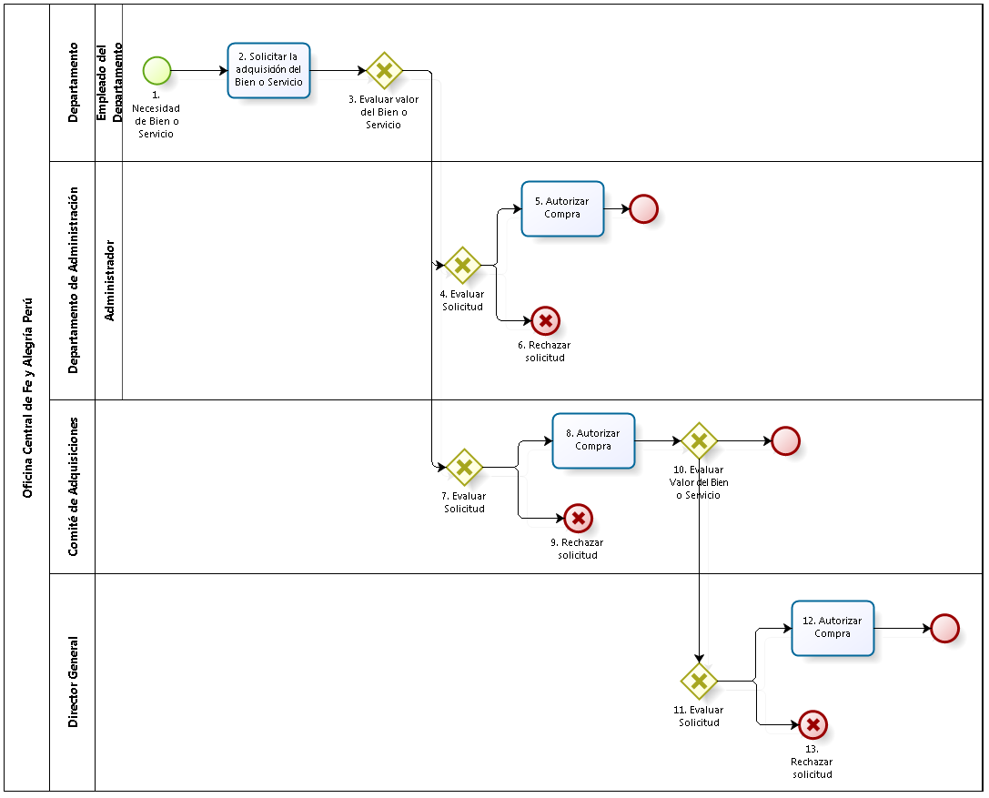

Diagrama de Procesos: Proceso "Autorizar Compra"

**Fuente:** Elaboración Propia

|  |  |  |  |  |  |  |  |
| --- | --- | --- | --- | --- | --- | --- | --- |
| **N°** | **ENTRADA** | **ACTIVIDAD** | **SALIDA** | **DESCRIPCIÓN** | **RESPONSABLE** | **TIPO ACTIVIDAD** | **MACROPROCESO** |
| **1.** | * Cuadro de Necesidades de Bienes o Servicios | Necesidad de Bien o Servicio | * Requerimiento de Bien o Servicio | A partir del Cuadro de Necesidades de Bienes o Servicios, es necesario que alguno de los requerimientos de Bien o Servicio se satisfaga para que el empleado pueda desarrollar sus labores con completa normalidad. | Empleado del Departamento | Manual | Gestión de Abastecimiento |
| **2.** | * Requerimiento de Bien o Servicio | Solicitar la Adquisición del Bien o Servicio | * Solicitud de Adquisición | El empleado necesita que se cumpla el requerimiento de bien o servicio. | Empleado del Departamento | Manual | Gestión de Abastecimiento |
| **3.** | * Solicitud de Adquisición | Evaluar valor del Bien o Servicio | * Valor del bien o servicio menor o igual a 15 UIT * Valor del bien mayor a 15 UIT | El empleado debe evaluar a quién deberá solicitar la adquisición del bien o servicio. Si el valor del bien o servicio es menor o igual a 15 UIT, la adquisición del mismo deberá ser autorizada por el Administrador; mientras que si el bien o servicio posee un valor mayor a 15 UIT, deberá ser autorizado por el Comité de Adquisiciones. | Empleado del Departamento | Manual | Gestión de Abastecimiento |
| **4.** | * Valor del bien o servicio menor o igual a 15 UIT | Evaluar Solicitud | * Solicitud Aceptada por el Administrador * Solicitud rechazada por el Administrador | El Administrador evalúa si aceptar o rechazar la solicitud realizada por el Empleado del Departamento. | Administrador | Manual | Gestión de Abastecimiento |
| **5.** | * Solicitud Aceptada por el Administrador | Autorizar Compra | * Compra Autorizada por el Administrador | El Administrador autoriza la adquisición del bien o servicio solicitado por el Empleado del Departamento. | Administrador | Manual | Gestión de Abastecimiento |
| **6.** | * Solicitud Rechazada por el Administrador | Rechazar Solicitud |  | El Administrador rechaza la adquisición del bien o servicio solicitado por el Empleado del Departamento. | Administrador | Manual | Gestión de Abastecimiento |
| **7.** | * Valor del bien mayor a 15 UIT | Evaluar Solicitud | * Solicitud Aceptada por el Comité de Adquisiciones * Solicitud Rechazada por el Comité de Adquisiciones | El Comité de Adquisiciones evalúa si aceptar o rechazar la adquisición del bien o servicio solicitado por el Empleado del Departamento. | Comité de Adquisiciones | Manual | Gestión de Abastecimiento |
| **8.** | * Solicitud Aceptada por el Comité de Adquisiciones | Autorizar Compra | * Compra autorizada por el Comité de Adquisiciones | El Comité de Adquisiciones autoriza la adquisición del bien o servicio solicitado por el Empleado del Departamento. | Comité de Adquisiciones | Manual | Gestión de Abastecimiento |
| **9.** | * Solicitud Rechazada por el Comité de Adquisiciones | Rechazar Solicitud |  | El Comité de Adquisiciones rechaza la adquisición del bien o servicio solicitado por el Empleado del Departamento. | Comité de Adquisiciones | Manual | Gestión de Abastecimiento |
| **10.** | * Compra autorizada por el Comité de Adquisiciones | Evaluar Valor del Bien o Servicio | * Valor del bien o servicio mayor a 15 UIT y menor o igual a 30 UIT * Valor del bien o servicio mayor a 30 UIT | El Comité de Adquisiciones evalúa si el bien o servicio solicitado posee un valor mayor a 30 UIT. En caso posea dicho valor, es necesario que la adquisición sea aprobada por el Director General. En caso contrario, la adquisición sólo necesita la autorización del Comité de Adquisiciones. | Comité de Adquisiciones | Manual | Gestión de Abastecimiento |
| **11.** | * Valor del bien o servicio mayor a 30 UIT | Evaluar Solicitud | * Solicitud aceptada por el Director General * Solicitud rechazada por el Director General | El Director General evalúa la adquisición del bien o servicio solicitado por el Empleado del Departamento. | Director General | Manual | Gestión de Abastecimiento |
| **12.** | * Solicitud aceptada por el Director General | Autorizar Compra | * Compra autorizada por el Director General | El Director General autoriza la adquisición del bien o servicio solicitado por el Empleado del Departamento. | Director General | Manual | Gestión de Abastecimiento |
| **13.** | * Solicitud rechazada por el Director General | Rechazar Solicitud |  | El Director General rechaza la adquisición del bien o servicio solicitado por el Empleado del Departamento. | Director General | Manual | Gestión de Abastecimiento |

Caracterización del Proceso “Autorizar Compra”

**Fuente:** Elaboración Propia

### REALIZAR COTIZACIÓN

El presente proceso describe las labores realizadas por el Administrador, el Comité de Adquisiciones y el Director General para la selección de un proveedor a partir de las cotizaciones enviadas por los diversos proveedores.

| **MACROPROCESO: GESTIÓN DE ABASTECIMIENTO**  **Proceso “Realizar Cotización”** | | | |
| --- | --- | --- | --- |
| **PROPÓSITO** | El presente proceso tiene como propósito el cumplimiento del siguiente objetivo:  **OSE 3:** Lograr una educación técnica cualificada acorde con las necesidades del mercado laboral, conducente al desarrollo local, regional y nacional.  **OSE 5:** Ampliar la acción educativa de FYA tanto formal como alternativa en los sectores más pobres de la sierra y selva para contribuir en la mejora de su calidad de vida y tener una mayor incidencia en la educación pública. | | |
| **RESPONSABLE** | Departamento de Administración | **BASE LEGAL** | No Aplica |
| **ACTORES DEL PROCESO** | Administrador: Persona encargada de asistir a las instancias directivas en la planificación, ejecución y control de las actividades administrativas relacionadas con los recursos financieros y bienes físicos destinados a la operación de la Oficina Central, los centros y programas del Plan Institucional, así como en materias de personal.  Proveedor: Entidad que brinda bienes o servicios a la Oficina Central de Fe y Alegría Perú.  Comité de Adquisiciones: Comité formado por el Administrador y los diferentes Jefes de Departamento para la evaluación, selección y aprobación de los proveedores para la adquisición de bienes o servicios.  Contador: Persona encargada de verificar que los recursos financieros sean suficientes para cubrir el plan de pagos, revisar la documentación para realizar pagos, revisar conciliaciones bancarias, entre otros. | | |
| **CLIENTES INTERNOS** | Empleado del Departamento | **CLIENTE EXTERNO** | No Aplica |
| **ALCANCE** | El alcance del presente proceso se encuentra en torno al esfuerzo realizado por el Departamento de Administración, el Comité de Adquisiciones y el Director General para la selección del proveedor más adecuado para la compra del bien o servicio. | | |
| **PROCEDIMIENTO** | 1. El Administrador solicita cotizaciones a los proveedores que tiene a disposición. Debe solicitar como mínimo 3 cotizaciones. 2. Luego de recibir las cotizaciones del proveedor, el Administrador las archiva y elabora el Cuadro Comparativo de Cotizaciones. 3. El Administrador envía una copia de dicho cuadro al Director General y procede a evaluar cuál es el proveedor más adecuado. 4. En caso sea necesaria la intervención del Comité de Adquisiciones, éste evalúa las cotizaciones, elaboran un acta y firman el Cuadro señalando el proveedor seleccionado. 5. Tras haber elegido al proveedor, el Administrador comunica al Director General sobre el Proveedor seleccionado. 6. Finalmente, el Contador remite una copia del Cuadro Comparativo de Cotizaciones para que éste sea anexado al voucher u Orden de Pago junto con la cotización elegida. | | |
| **PROCESOS RELACIONADOS** | No Aplica | | |

Definición del Proceso “Realizar Cotización”

**Fuente:** Elaboración Propia

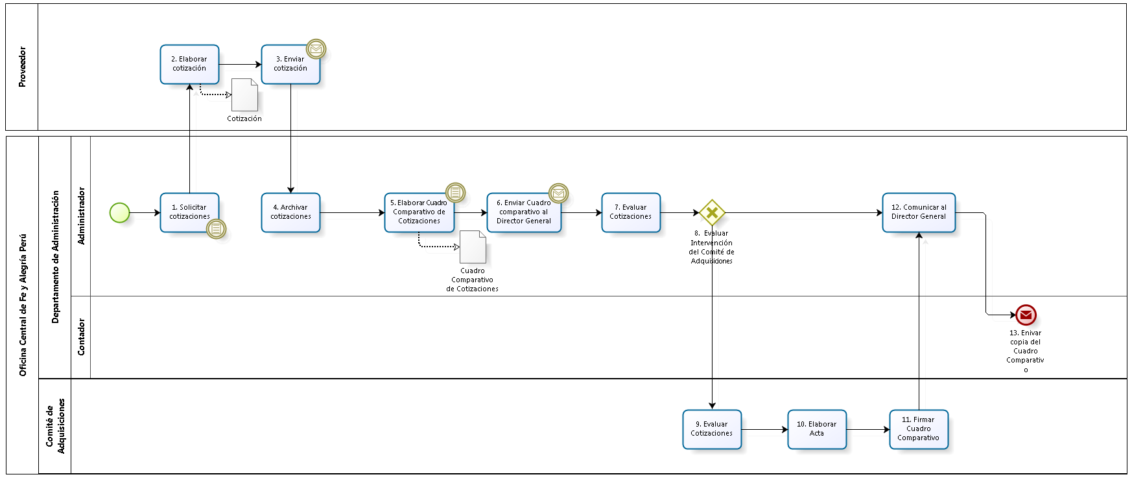

Diagrama de Procesos: Proceso "Realizar Cotización"

**Fuente:** Elaboración Propia

|  |  |  |  |  |  |  |  |
| --- | --- | --- | --- | --- | --- | --- | --- |
| **N°** | **ENTRADA** | **ACTIVIDAD** | **SALIDA** | **DESCRIPCIÓN** | **RESPONSABLE** | **TIPO ACTIVIDAD** | **MACROPROCESO** |
| **1.** | * Compra Autorizada por el Administrador * Compra autorizada por el Comité de Adquisiciones | Solicitar Cotizaciones | * Solicitud de Cotización | Luego de recibir la autorización del Comité de Adquisiciones o del Administrador, el segundo se encarga de solicitar cotizaciones a los diversos proveedores que se tienen. Necesariamente se deben solicitar tres cotizaciones como mínimo. | Administrador | Manual | Gestión de Abastecimiento |
| **2.** | * Solicitud de Cotización | Elaborar cotización | * Cotización | El Proveedor elabora la cotización solicitada por el Departamento de Administración. | Proveedor | Manual | Gestión de Abastecimiento |
| **3.** | * Cotización | Enviar cotización | * Cotización enviada por el Proveedor | La cotización elaborada es enviada al Administrador por el proveedor. | Proveedor | Manual | Gestión de Abastecimiento |
| **4.** | * Cotización enviada por el Proveedor | Archivar cotizaciones | * Grupo de Cotizaciones | El Administrador se encarga de archivar las cotizaciones en el Archivo de Cotizaciones del Departamento de Administración. | Administrador | Manual | Gestión de Abastecimiento |
| **5.** | * Grupo de Cotizaciones | Elaborar Cuadro Comparativo de Cotizaciones | * Cuadro Comparativo de Cotizaciones | Con las cotizaciones, el Administrador elabora el Cuadro Comparativo de Cotizaciones para realizar una selección más adecuada del proveedor. En el cuadro, sobre cada cotización se indica: el bien, las principales características y/o especificaciones técnicas, proveedor, plazo, importes, garantías, facilidades y otras bondades. | Administrador | Manual | Gestión de Abastecimiento |
| **6.** | * Cuadro Comparativo de Cotizaciones | Enviar Cuadro Comparativo al Director General | * Cuadro Comparativo de Cotizaciones enviado al Director General | El Administrador envía el original y copia del Cuadro Comparativo de Cotizaciones al Director General. | Administrador | Manual | Gestión de Abastecimiento |
| **7.** | * Cuadro Comparativo de Cotizaciones | Evaluar Cotizaciones | * Proveedor Seleccionado por Administrador | El Administrador evalúa las cotizaciones a partir del Cuadro Comparativo de Cotizaciones. | Administrador | Manual | Gestión de Abastecimiento |
| **8.** | * Proveedor Seleccionado por Administrador | Evaluar Intervención del Comité de Adquisiciones | * Intervención del Comité de Adquisiciones necesaria * Proveedor Seleccionado por Administrador | Dependiendo del monto y/o nivel de aprobación, puede ser necesaria la intervención del Comité de Adquisiciones en la elección del Proveedor. | Administrador | Manual | Gestión de Abastecimiento |
| **9.** | * Intervención del Comité de Adquisiciones necesaria * Cuadro Comparativo de Cotizaciones | Evaluar Cotizaciones | * Proveedor seleccionado por el Comité de Adquisiciones | A partir del Cuadro comparativo de Cotizaciones, el Comité de Adquisiciones las evalúa y selecciona al proveedor más adecuado según su criterio. | Comité de Adquisiciones | Manual | Gestión de Abastecimiento |
| **10.** | * Proveedor seleccionado por el Comité de Adquisiciones | Elaborar Acta | * Proveedor seleccionado por el Comité de Adquisiciones * Acta | El Comité de Adquisiciones elabora un Acta donde se deje constancia la elección de un determinado proveedor. | Comité de Adquisiciones | Manual | Gestión de Abastecimiento |
| **11.** | * Proveedor seleccionado por el Comité de Adquisiciones | Firmar Cuadro Comparativo | * Cuadro Comparativo firmado por el Comité de Adquisiciones * Proveedor seleccionado por el Comité de Adquisiciones | El Comité de Adquisiciones firma el Cuadro Comparativo tras haber seleccionado al proveedor. | Comité de Adquisiciones | Manual | Gestión de Abastecimiento |
| **12.** | * Proveedor Seleccionado por Administrador * Cuadro Comparativo firmado por el Comité de Adquisiciones * Proveedor seleccionado por el Comité de Adquisiciones | Comunicar al Director General | * Proveedor Seleccionado por Administrador comunicado al Director General * Proveedor seleccionado por el Comité de Adquisiciones comunicado al Director General | Tras haberse seleccionado al proveedor, se comunica al Director General sobre el Proveedor seleccionado. | Administrador | Manual | Gestión de Abastecimiento |
| **13.** | * Cuadro Comparativo de Cotizaciones | Enviar copia del Cuadro Comparativo | * Cotización | El Departamento de Contabilidad se encarga de remitir una copia del Cuadro Comparativo, para que se adjunte al voucher u Orden de Pago, y la cotización elegida para que se realice la compra del bien o servicio. | Contador | Manual | Gestión de Abastecimiento |

Caracterización del Proceso “Realizar Cotización”

**Fuente:** Elaboración Propia

### CONCURSO DE PRECIOS

El presente proceso describe las labores realizadas por el Comité de Adquisiciones y el Administrador de la Oficina Central de Fe y Alegría Perú para organizar el Concurso de Precios y evaluar las propuestas económicas de los Proveedores para elegir una.

| **MACROPROCESO: GESTIÓN DE ABASTECIMIENTO**  **Proceso “Concurso de Precios”** | | | |
| --- | --- | --- | --- |
| **PROPÓSITO** | El presente proceso tiene como propósito el cumplimiento del siguiente objetivo:  **OSE 3:** Lograr una educación técnica cualificada acorde con las necesidades del mercado laboral, conducente al desarrollo local, regional y nacional.  **OSE 5:** Ampliar la acción educativa de FYA tanto formal como alternativa en los sectores más pobres de la sierra y selva para contribuir en la mejora de su calidad de vida y tener una mayor incidencia en la educación pública. | | |
| **RESPONSABLE** | Comité de Adquisiciones | **BASE LEGAL** | No Aplica |
| **ACTORES DEL PROCESO** | Proveedor: Entidad que brinda bienes o servicios a la Oficina Central de Fe y Alegría Perú.  Comité de Adquisiciones: Comité formado por el Administrador y los diferentes Jefes de Departamento para la evaluación, selección y aprobación de los proveedores para la adquisición de bienes o servicios.  Administrador: Persona encargada de asistir a las instancias directivas en la planificación, ejecución y control de las actividades administrativas relacionadas con los recursos financieros y bienes físicos destinados a la operación de la Oficina Central, los centros y programas del Plan Institucional, así como en materias de personal. | | |
| **CLIENTES INTERNOS** | Empleado del Departamento | **CLIENTE EXTERNO** | No Aplica |
| **ALCANCE** | El alcance del presente proceso se encuentra en torno al esfuerzo realizado por Comité de Adquisiciones para realizar el Concurso de Precios, evaluar las Propuestas Económicas y elegir una. | | |
| **PROCEDIMIENTO** | 1. El Administrador convoca a un Concurso de Precios y envía una Carta de Invitación a los Proveedores. 2. Una vez que el Proveedor recibe la Carta de Invitación, prepara su Propuesta Económica y la envía al Comité de Adquisiciones. 3. Si el Comité de Adquisiciones recibe menos de tres propuestas económicas, el Concurso de Precios se da por desierto y el proceso se cancela. 4. Si el Comité de Adquisiciones recibe tres o más de tres propuestas económicas, se elabora un cuadro comparativo y se elige una Propuesta Económica. 5. Se levanta un Acta de Conformidad y se elabora una cotización. | | |
| **PROCESOS RELACIONADOS** | No Aplica | | |

Definición del Proceso “Concurso de Precios”

**Fuente:** Elaboración Propia

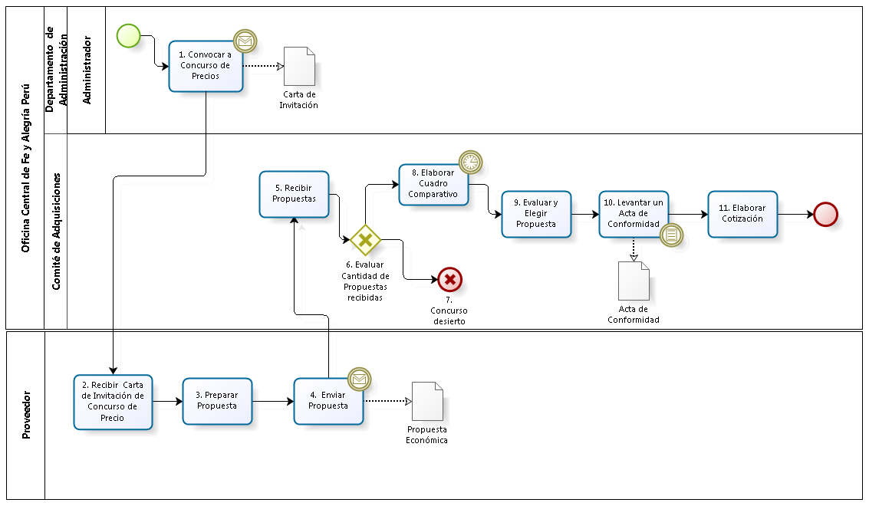

Diagrama de Procesos: Proceso "Concurso de Precios"

**Fuente:** Elaboración Propia

|  |  |  |  |  |  |  |  |  |
| --- | --- | --- | --- | --- | --- | --- | --- | --- |
| **N°** | **ENTRADA** | **ACTIVIDAD** | **SALIDA** | **DESCRIPCIÓN** | **RESPONSABLE** | **TIPO ACTIVIDAD** | **TIEMPO** | **MACROPROCESO** |
| **1.** | * Compra autorizada por el Director General | Convocar a Concurso de Precios | * Carta de Invitación enviada | El comité de Adquisiciones convoca a un Concurso de Precios, enviando una Carta de Invitación a cada proveedor. | Administrador | Manual |  | Gestión de Abastecimiento |
| **2.** | * Carta de Invitación enviada | Recibir Carta de Invitación de Concurso de Precio | * Carta de Invitación recibida | Cada Proveedor recibe la Carta de Invitación para el Concurso de Precios. | Proveedor | Manual |  | Gestión de Abastecimiento |
| **3.** | * Carta de Invitación recibida | Preparar Propuesta | * Propuesta Económica | Cada Proveedor prepara su Propuesta Económica sobre el Costo por el Producto(s) a realizar el Concurso de Precios. | Proveedor | Manual |  | Gestión de Abastecimiento |
| **4.** | * Propuesta Económica | Enviar Propuesta | * Propuesta Económica enviada | Cada Proveedor envía su Propuesta Económica. | Proveedor | Manual |  | Gestión de Abastecimiento |
| **5.** | * Propuestas Económicas enviadas | Recibir Propuestas | * Propuestas Económicas recibidas | El Comité de Adquisiciones recibe todas las propuestas enviadas por todos los proveedores. | Comité de Adquisiciones | Manual |  | Gestión de Abastecimiento |
| **6.** | * Propuestas Económicas recibidas | Evaluar cantidad de propuestas recibidas | * Propuestas Económicas menores a tres * Propuestas Económicas mayor o igual a tres | El Comité de Adquisiciones evalúa si son menos de tres propuestas. | Comité de Adquisiciones | Manual |  | Gestión de Abastecimiento |
| **7.** | * Propuestas Económicas menores a tres | Concurso desierto |  | Si el Comité de Adquisiciones determina que hay menos de tres propuestas, entonces da por desierto el Concurso. | Comité de Adquisiciones | Manual |  | Gestión de Abastecimiento |
| **8.** | * Propuestas Económicas mayor o igual a tres | Elaborar Cuadro Comparativo | * Cuadro Comparativo | Si el Comité de Adquisiciones encuentra que hay más de tres Propuestas Económicas, entonces se elabora un Cuadro Comparativo. | Comité de Adquisiciones | Manual |  | Gestión de Abastecimiento |
| **9.** | * Cuadro Comparativo | Evaluar y Elegir Propuesta | * Propuesta Económica Elegida | El Comité de Adquisiciones evalúa las Propuestas Económicas a partir del Cuadro Comparativo y elige una. | Comité de Adquisiciones | Manual |  | Gestión de Abastecimiento |
| **10.** | * Propuesta Económica Elegida | Levantar un Acta de Conformidad | * Acta de Conformidad | El Comité de Adquisiciones levanta un Acta de Conformidad y elaborar la cotización. | Comité de Adquisiciones | Manual |  | Gestión de Abastecimiento |
| **11.** | * Acta de Conformidad | Elaborar Cotización | * Cotización | El Comité de Adquisiciones elabora la Cotización. | Comité de Adquisiciones | Manual |  | Gestión de Abastecimiento |

Caracterización del Proceso “Concurso de Precios”

**Fuente:** Elaboración Propia

### COMPRA DE BIENES

El presente proceso describe las labores realizadas por el Administrador y un Departamento para obtener los recursos de una Orden de Compra luego de haberse realizado una Cotización.

| **MACROPROCESO: GESTIÓN DE ABASTECIMIENTO**  **Proceso “Compra de Bienes”** | | | |
| --- | --- | --- | --- |
| **PROPÓSITO** | El presente proceso tiene como propósito el cumplimiento del siguiente objetivo:  **OSE 3:** Lograr una educación técnica cualificada acorde con las necesidades del mercado laboral, conducente al desarrollo local, regional y nacional.  **OSE 5:** Ampliar la acción educativa de FYA tanto formal como alternativa en los sectores más pobres de la sierra y selva para contribuir en la mejora de su calidad de vida y tener una mayor incidencia en la educación pública. | | |
| **RESPONSABLE** | Departamento de Administración | **BASE LEGAL** | No Aplica |
| **ACTORES DEL PROCESO** | Administrador: Persona encargada de asistir a las instancias directivas en la planificación, ejecución y control de las actividades administrativas relacionadas con los recursos financieros y bienes físicos destinados a la operación de la Oficina Central, los centros y programas del Plan Institucional, así como en materias de personal.  Empleado del Departamento: Persona que desempeña sus labores bajo un departamento específico, dentro de la Oficina Central de Fe y Alegría Perú.  Jefe del Departamento: Persona encargada de la administración de un departamento específico dentro de la Oficina Central de Fe y Alegría Perú, por ejemplo: Departamento de Planificación, Departamento de Administración, Departamento de Educación Técnica, entre otros. | | |
| **CLIENTES INTERNOS** | Departamento de Administración | **CLIENTE EXTERNO** | No Aplica |
| **ALCANCE** | El alcance del presente proceso se encuentra en torno al esfuerzo realizado por el Departamento de Administración y un Departamento para adquirir los bienes solicitados en una Cotización, previamente elaborada.  En este caso, los procesos que se encuentran de color morado son aquellos que no serán detallados en el proyecto por encontrarse fuera del alcance del mismo. | | |
| **PROCEDIMIENTO** | 1. El Administrador emitirá una Orden de Compra, numerado pre-impreso en original y dos copias. 2. El Administrador entrega al Proveedor la Orden de Compra Original. 3. El Proveedor atiende la Orden Compra. 4. El Empleado del Departamento recibe los Bienes de la Orden de Compra. 5. El Jefe del Departamento firma la Copia de la Orden de compra corroborando que todo está conforme. 6. El Administrador revisa y da el visto bueno a la Copia de la Orden de Compra. 7. El Empleado del Departamento recibe y archiva la Copia de la Orden de Compra. | | |
| **PROCESOS RELACIONADOS** | No Aplica | | |

Definición del Proceso “Compra de Bienes”

**Fuente:** Elaboración Propia

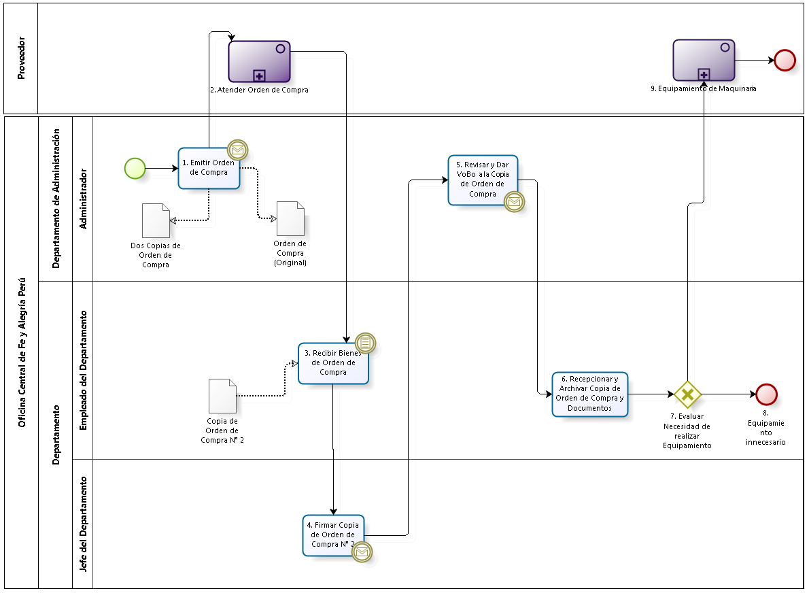

Diagrama de Procesos: Proceso "Compra de Bienes"

**Fuente:** Elaboración Propia

|  |  |  |  |  |  |  |  |
| --- | --- | --- | --- | --- | --- | --- | --- |
| **N°** | **ENTRADA** | **ACTIVIDAD** | **SALIDA** | **DESCRIPCIÓN** | **RESPONSABLE** | **TIPO ACTIVIDAD** | **MACROPROCESO** |
| **1.** | * Cotización | Emitir Orden de Compra | * Orden de Compra | El Administrador emite la Orden de Compra, con dos copias de la misma. | Administrador | Manual | Gestión de Abastecimiento |
| **2.** | * Orden de Compra | Atender Orden de Compra | * Bienes de Orden de Compra | El Proveedor recibe la Orden de Compra y la atiende. | Proveedor | Manual | Gestión de Abastecimiento |
| **3.** | * Bienes de Orden de Compra | Recibir Bienes de Orden de Compra | * Bienes de Orden de Compra * Copia de Orden Compra | El Empleado del Departamento recibe los bienes de la Orden de Compra. | Empleado del Departamento | Manual | Gestión de Abastecimiento |
| **4.** | * Copia de Orden Compra | Firmar Copia de Orden de Compra N° 2 | * Copia de Orden Compra firmada | El Jefe del Departamento firma la Copia de Copia N°2. | Jefe del Departamento | Manual | Gestión de Abastecimiento |
| **5.** | * Copia de Orden Compra firmada | Revisar y Dar VoBo a la Copia de Orden de Compra | * Copia de Orden Compra con VoBo | El Administrador revisa la Orden de Compra y el da el VoBo. | Administrador | Manual | Gestión de Abastecimiento |
| **6.** | * Copia de Orden Compra con VoBo | Recepcionar y Archivar Copia de Orden de Compra y Documentos | * Copia de Orden Compra archivada | El empleado recibe y archiva la Copia de Orden de Compra y hace uso de los Bienes. | Empleado del Departamento | Manual | Gestión de Abastecimiento |
| **7.** | * Copia de Orden Compra archivada | Evaluar Necesidad de realizar Equipamiento | * Equipamiento necesario * Copia de Orden Compra archivada * Equipamiento Innecesario | El empleado del Departamento evalúa si es necesario que el Proveedor realice el equipamiento a los bienes adquiridos, en caso estos se traten de maquinarias. | Empleado del Departamento | Manual | Gestión de Abastecimiento |
| **8.** | * Copia de Orden Compra archivada * Equipamiento innecesario | Equipamiento Innecesario |  | El empleado determina que los bienes, al no ser maquinarias, no requieren de equipamientos. | Empleado del Departamento | Manual | Gestión de Abastecimiento |
| **9.** | * Equipamiento necesario | Equipamiento de Maquinaria | * Equipamiento realizado | El Proveedor realiza el equipamiento de la maquinaria y capacita al empleado en la utilización de la misma. | Proveedor | Manual | Gestión de Abastecimiento |

Caracterización del Proceso “Compra de Bienes”

**Fuente:** Elaboración Propia

### MACROPROCESO DE GESTIÓN DE CONTROL DE PAGOS

El presente macroproceso describe las labores realizadas por el Departamento de Administración para realizar una adecuada gestión de todos los pagos realizados a los diferentes proveedores. Asimismo, involucra el pago de la planilla de remuneraciones, el manejo de la Caja Chica, el depósito en el banco del efectivo recibido, y la realización de un arqueo de Caja.

| **MACROPROCESO: Gestión de Control de Pagos** | | | | |
| --- | --- | --- | --- | --- |
| **PROPÓSITO** | | El siguiente macroproceso tiene como propósito el cumplimiento del siguiente objetivo:  **OSE 3:** Lograr una educación técnica cualificada acorde con las necesidades del mercado laboral, conducente al desarrollo local, regional y nacional.  **OSE 5:** Ampliar la acción educativa de FYA tanto formal como alternativa en los sectores más pobres de la sierra y selva para contribuir en la mejora de su calidad de vida y tener una mayor incidencia en la educación pública. | | |
| **RESPONSABLE** | | Departamento de Administración | **BASE LEGAL** | No Aplica |
| **ACTORES DEL PROCESO** | | Departamento de Administración: Departamento encargado de la coordinación de la actividad financiera y administrativa de la Institución FyA y llevar los procesos de la Oficina Central en las siguientes áreas: Asistencia Técnico-Administrativa; Presupuesto y Contabilidad; Compras, Suministros, Servicios y Logística; y Recursos Humanos.  Constructora: Entidad encargada de la realización de remodelaciones o nuevas construcciones, encargadas por la Oficina Central de Fe y Alegría Perú.  Banco: Entidad encargada de la prestación de servicios financieros, captación de recursos como depósitos y prestación de dinero. | | |
| **CLIENTES INTERNOS** | | Departamento de Administración | **CLIENTES EXTERNOS** | No Aplica |
| **ALCANCE** | | El alcance del presente macroproceso se encuentra en torno al esfuerzo realizado por el Departamento de Administración para realizar una adecuada gestión de los pagos a los proveedores, de la Caja Chica, de los depósitos en las cuentas bancarias y del pago de planillas. En este caso, los procesos que se encuentran de color azul son aquellos que pertenecen a otro macroproceso; mientras que los procesos de color morado, son aquellos que no serán detallados en el proyecto por encontrarse fuera del alcance del mismo. | | |
| **PROCEDIMIENTO** | | En este macroproceso, los procesos se desarrollan sin ningún orden específico (ad-hoc). Sólo en el caso de los procesos de “Pagos y Reposición de Caja Chica” y “Arqueo de Caja”, ellos se encuentran relacionados, puesto que durante el primer procesos, es necesario realizar un arqueo para conocer el saldo encontrado en la caja.   1. Para realizar un pago con dinero de la Caja Chica, la Encargada de Caja evalúa si el pago alcanza el 80% del monto trazado para realizar el pago con fondos de Caja Chica. Al final del día realiza un Arqueo de Caja para establecer el saldo. Finalmente, emite un cheque y solicita los VoBo del Administrador y Director General; y acude al banco a cobrar el cheque. 2. Para realizar el arqueo de Caja, el Contador realiza el corte documentario a la fecha del arqueo. Luego, realiza el conteo de billetes, monedas y valores (cheques, facturas, boletas, etc.) y concilia con el saldo del libro caja. Finalmente, en caso de encontrarse diferencia, se le solicita a la Encargada de Caja explicaciones y, se deja el documento con las recomendaciones y resultado del Arqueo a la Encargada de Caja. 3. Después de un tiempo de haber contratado al personal e inducirlo en las labores a su cargo, se necesita realizar el Pago de Planilla de Remuneraciones. Para ello, el Contador le entrega la planilla y las boletas de remuneración al Administrador para que las revise. Después, la Encargada de Caja ingresa la planilla en el Sistema de Telecrédito y el voucher obtenido se registra en el Sistema Contable. Finalmente, se elaboran las boletas de pago y los empleados se acercan a firmar la planilla. 4. Después de comprar bienes, el proveedor entrega los comprobantes a la Secretaria y los entrega a la Encargada de Caja para que los revise según criterios predeterminados. En caso sea necesario, solicita la modificación de los mismos. Después, elabora la Orden de Pago y gira el Cheque y solicita las aprobaciones del Director General y del Administrador. En la fecha y hora pactada, el proveedor se acerca a recoger el cheque y firma la Orden de Pago. 5. Para depositar efectivo en las cuentas bancarias, la Encargada de Caja recibe el dinero y elabora un Recibo de Caja. Luego, solicita la confirmación del Administrador y lo envía al Contador para que lo archive. Finalmente, tras recibir las indicaciones del Administrador, acude al banco para realizar el depósito y elabora el Voucher de Ingresos. 6. Para realizar el pago de obligaciones y servicios (agua, luz, impuestos, etc.), la Secretaria recibe los recibos y se los envía al Administrador para que los revise. La Encargada de Caja recibe los recibe y elabora el Voucher u Orden de Pago. Luego, gira el cheque y solicita el VoBo del Administrador y del Director General. En caso sea pago de impuestos, el Contador elabora el Programa PDT y se lo entrega a la Encargada de Caja. Finalmente, acude al Banco, realiza el pago y archiva el voucher de la transacción realizada. 7. El Pago del Presupuesto de Construcción se puede realizar dadas tres situaciones: que se desee realizar un pago de adelanto, un pago parcial o el pago final.    1. En caso sea un pago inicial, el Administrador, según la Copia de Planos y Presupuesto, solicita a la Encargada de Caja emitir el cheque correspondiente para realizar el pago al Proveedor y la Orden de Pago por Pago de Adelanto.    2. En caso sea un pago parcial, el Administrador evalúa la valorización realizada por la Constructora con las fotos enviadas por la misma. En caso no esté de acuerdo, solicita a la Constructora modificar la valorización. Después, calcula la retención del 4% a realizarse y la constructora la certifica. Finalmente, el Administrador solicita la emisión del cheque a la Encargada de Caja y la elaboración de la Orden de Pago de Pago Parcial.    3. En caso sea el pago final, el Administrador junta todas las factura por los pagos parciales para calcular el total de las retenciones realizadas en cada pago parcial. El Administrador solicita a la Encargada de Caja emitir el cheque y la elaboración de la Orden de Pago por Pago Final de la Obra. | | |
| **PROCESOS RELACIONADOS** | 1. Contratación e Inducción 2. Compra de Bienes 3. Selección de Constructora 4. Seguimiento y Entrega de la Obra | | | |

Definición del Macroproceso “Gestión de Control de Pagos”

**Fuente:** Elaboración Propia

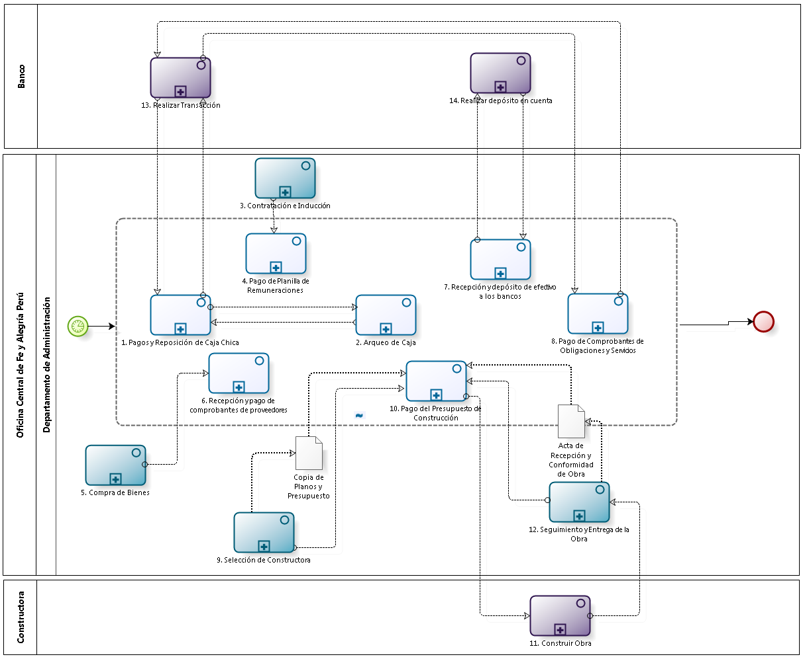

Diagrama de Procesos: Macroproceso "Gestión de Control de Pagos"

**Fuente:** Elaboración Propia

|  |  |  |  |  |  |  |  |
| --- | --- | --- | --- | --- | --- | --- | --- |
| **N°** | **ENTRADA** | **ACTIVIDAD** | **SALIDA** | **DESCRIPCIÓN** | **RESPONSABLE** | **TIPO ACTIVIDAD** | **MACROPROCESO** |
| **1.** | * Comprobante de Pago | Pagos y Reposición de Caja Chica | * Voucher codificado | Cada vez que ingresa un comprobante de pago con fondos de la Caja Chica, el Departamento de Administración evalúa si el gasto a realizar llega al 80% del monto trazado para Caja Chica, en caso sea así, realiza las actividades correspondientes para la reposición de efectivo en Caja Chica. | Departamento de Administración | Manual | Gestión de Control de Pago |
| **2.** | * Necesidad de Arqueo de Caja | Arqueo de Caja | * Copia del Arqueo de Caja | El Departamento de Administración realiza el Arqueo de Caja sorpresivo como medida de control, el cual consiste en evaluar la posible existencia de diferencias entre el saldo disponible en efectivo (monedas y billetes) y valores (cheques y documentos); y el saldo en libro de caja. | Departamento de Administración | Manual | Gestión de Control de Pago |
| **3.** | * Necesidad de Contratar Personal | Contratación e Inducción | * Planilla y Boletas de Remuneraciones | El Departamento de Administración se encarga de la contratación del personal y de realizar la inducción correspondiente en el puesto. | Departamento de Administración | Manual | Gestión de Recursos Humanos |
| **4.** | * Planilla y Boletas de Remuneración | Pago de Planilla de Remuneraciones | * Planilla firmada | Asimismo, el Departamento de Administración realiza el pago de Planilla a todos los empleados de la Oficina Central de Fe y Alegría Perú. | Departamento de Administración | Manual | Gestión de Control de Pago |
| **5.** | * Cotización | Compra de Bienes | * Copia de Orden Compra archivada | El Departamento de Administración se encarga de adquirir los Bienes que han sido solicitados mediante una Cotización, previamente elaborada, por un empleado de la Oficina Central de Fe y Alegría Perú. | Departamento de Administración | Manual | Gestión de Abastecimiento |
| **6.** | * Comprobantes * Copia de Orden Compra archivada | Recepción y pago de comprobantes de proveedores | * Cheque registrado en el Libro auxiliar de bancos | El Departamento de Administración realiza el pago de los comprobantes entregados por los proveedores. En caso de recibir la Copia de Orden de Compra el flujo de actividades es el mismo de cuando recibe un Comprobante. | Departamento de Administración | Manual | Gestión de Control de Pago |
| **7.** | * Efectivo enviado | Recepción y depósito de efectivo a los bancos | * Voucher registrado | El Departamento de Administración se encarga de hacer los depósitos a las cuentas corrientes correspondientes de la Institución. | Departamento de Administración | Manual | Gestión de Control de Pago |
| **8.** | * Recibos | Pago de Comprobantes de Obligaciones y Servicios | * Voucher de transacción realizada | El Departamento de Administración realiza el pago de los comprobantes de Obligaciones y Servicios. (Ejemplo: luz, agua, teléfono, impuestos). | Departamento de Administración | Manual | Gestión de Control de Pago |
| **9.** | * Copia de Planos y Especificaciones Técnicas de Obra | Selección de Constructora | * Copia de Planos y Presupuesto | El Departamento de Administración realiza la selección de la Constructora para la Obra a ejecutarse. | Departamento de Administración | Manual | Gestión de Obras Civiles |
| **10.** | * Copia de Planos y Presupuesto * Fotos del Avance de la Obra * Acta de Recepción y Conformidad de Obra aprobada por el Administrador | Pago del Presupuesto de Construcción | * Cheque con VoBo del Administrador y del Consejo Directivo * Copia de la Orden de Pago de Pago Parcial * Copia de la Orden de Pago por Pago Final de la Obra * Copia de la Orden de Pago por Pago de Adelanto | El Departamento de Administración realiza los pagos correspondientes a la Constructora por la construcción de obras, ya sea en su etapa inicial, en proceso o en la final.  La Copia de Planos y Presupuesto ingresa cuando la Obra recién comienza. Las Fotos del Avance de la Obra ingresan cuando la Obra está en proceso. El Acta de Recepción y Conformidad de Obra ingresa cuando la Obra se ha finalizado y se hacen los últimos trámites. | Departamento de Administración | Manual | Gestión de Control de Pago |
| **11.** | * Orden de Pago de Pago Parcial * Orden de Pago por Pago de Adelanto | Construir Obra | * Obra Parcialmente construida * Obra Terminada | La Constructora construye la Obra. | Constructora | Manual | Gestión de Obras Civiles |
| **12.** | * Obra Parcialmente construida * Obra Terminada | Seguimiento y Entrega de la Obra | * Fotos del Avance de la Obra * Acta de Recepción y Conformidad de Obra aprobada por el Administrador | El Departamento de Administración hace un seguimiento continuo a la obra en construcción hasta darla por finalizada. | Departamento de Administración | Manual | Gestión de Obras Civiles |
| **13.** | * Cheque a cobrar * Programa PDT y cheque con voucher adjunto firmado por el Director entregados al Banco | Realizar Transacción | * Cheque cobrado * Dinero * Voucher de transacción realizada | El Banco realiza la transacción correspondiente. | Banco | Manual | Gestión de Control de Pagos |
| **14.** | * Depósito a realizar | Realizar depósito en cuenta | * Depósito realizado * Boleta o Ticket de Transacción | El Banco realiza el depósito del dinero en la cuenta correspondiente. | Banco | Manual | Gestión de Control de Pagos |

Caracterización del Macroproceso “Gestión de Control de Pagos”

**Fuente:** Elaboración Propia

### PAGOS Y REPOSICIÓN DE CAJA CHICA

El presente proceso describe las labores realizadas por la Encargada de Caja para realizar un pago con fondos de la Caja Chica y reponer dicho pago con la autorización correspondiente.

| **MACROPROCESO: GESTIÓN DE CONTROL DE PAGOS**  **Proceso “Pagos y Reposición de Caja Chica”** | | | |
| --- | --- | --- | --- |
| **PROPÓSITO** | El presente proceso tiene como propósito el cumplimiento del siguiente objetivo:  **OSE 3:** Lograr una educación técnica cualificada acorde con las necesidades del mercado laboral, conducente al desarrollo local, regional y nacional. | | |
| **RESPONSABLE** | Encargada de Caja | **BASE LEGAL** | No Aplica |
| **ACTORES DEL PROCESO** | Administrador: Departamento encargado de la coordinación de la actividad financiera y administrativa de la Institución FyA y llevar los procesos de la Oficina Central en las siguientes áreas: Asistencia Técnico-Administrativa; Presupuesto y Contabilidad; Compras, Suministros, Servicios y Logística; y Recursos Humanos.  Encargada de Caja: Persona responsable del manejo y control de los recursos financieros de la institución.  Miembro del Consejo Directivo: Directivo que forma parte del Consejo Directivo y lo representa en diversas actividades.  Contador: Persona encargada de verificar que los recursos financieros sean suficientes para cubrir el plan de pagos, revisar la documentación para realizar pagos, revisar conciliaciones bancarias, entre otros.  Banco: Entidad encargada de la prestación de servicios financieros, captación de recursos como depósitos y prestación de dinero. | | |
| **CLIENTES INTERNOS** | Encargada de Caja | **CLIENTE EXTERNO** | Banco |
| **ALCANCE** | El alcance de presente proceso se encuentra en torno al esfuerzo realizado por la Encargada de Caja para realizar la cancelación de un comprobante de pago con fondos de la Caja Chica y reponer dicho gasto con las autorizaciones correspondientes.  Los procesos que se encuentran de color morado no serán detallados por ser realizados por entidades externas a la Oficina Central y se encuentran fuera del alcance del proyecto; mientras que los procesos que se encuentran de color azul son aquellos que pertenecen a otro macroproceso. | | |
| **PROCEDIMIENTO** | 1. Luego de recibir el comprobante, la Encargada de Caja evalúa si el gasto a realizar alcanza el 80% del monto trazado para realizar el pago con fondos de Caja Chica. 2. La Encargada de Caja cancela el comprobante y lo procesa en el Sistema de Cómputo. 3. Al final del día, se efectúa un arqueo de caja y se establece el saldo. 4. Luego, la Encargada de Caja prepara la liquidación del fondo y lo entrega al Administrador para que dé su VoBo. 5. En caso de no pasar la verificación del Administrador, la Encargada de Caja modifica la liquidación. 6. Luego de recibir el VoBo del Administrador en la liquidación, la Encargada de Caja elabora el Voucher y gira el Cheque, los cuales son entregados al Administrador para su VoBo. 7. En caso de no encontrarse correctos, según el Administrador, la Encargada modifica el Cheque, el Voucher o ambos. 8. En caso contrario, el Administrador firma el cheque. 9. Tras recibir el VoBo del Administrador en el Voucher y Cheque, la Encargada de Caja los entrega a un miembro del Consejo Directivo para que los verifique y de su VoBo. 10. En caso de no encontrarse correctos, según el miembro del Consejo Directivo, la Encargada modifica el Cheque, el Voucher o ambos. 11. En caso contrario, el miembro del Consejo Directivo firma el cheque. 12. Luego de recibir las firmas correspondientes, la Encargada de Caja se acerca al Banco a cobrar el cheque. 13. Finalmente, luego de realizar la cobranza del cheque, entrega el voucher y la liquidación al Contador, quien le da su VoBo, codifica el voucher y lo procesa en el sistema. | | |
| **PROCESOS RELACIONADOS** | 1. Arqueo de Caja | | |

Definición del Proceso “Pagos y Reposición de Caja Chica”

**Fuente:** Elaboración Propia

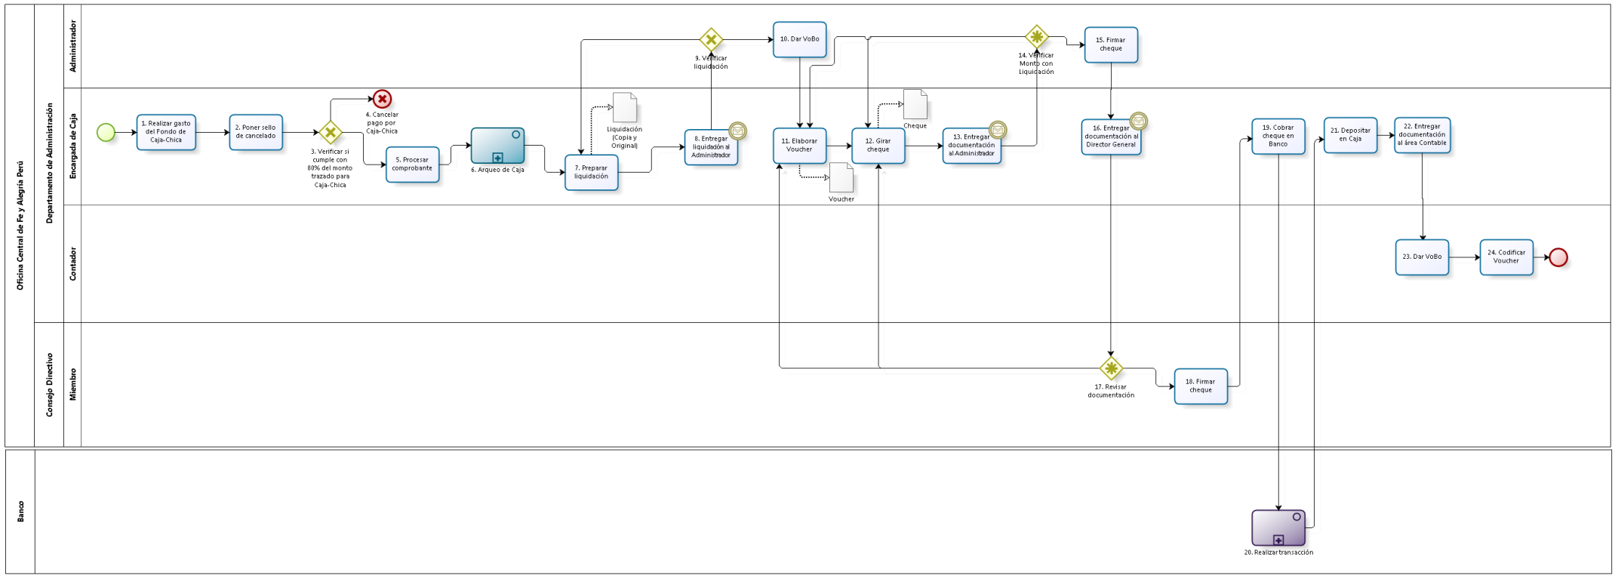

Diagrama de Procesos: Proceso "Pagos y Reposición de Caja Chica"

**Fuente:** Elaboración Propia

|  |  |  |  |  |  |  |  |
| --- | --- | --- | --- | --- | --- | --- | --- |
| **N°** | **ENTRADA** | **ACTIVIDAD** | **SALIDA** | **DESCRIPCIÓN** | **RESPONSABLE** | **TIPO ACTIVIDAD** | **MACROPROCESO** |
| **1.** | * Comprobante de Pago | Realizar gasto del Fondo de Caja-Chica | * Comprobante de Pago a pagar con Caja-Chica | Luego de recibir el comprobante de pago, nace la necesidad de cancelar el comprobante con fondos de la Caja-Chica. | Encargada de Caja | Manual | Gestión de Control de Pagos |
| **2.** | * Comprobante de Pago pagado con Caja-Chica | Poner sello de cancelado | * Comprobante de Pago con sello de cancelado | La Encargada de Caja le pone el sello de cancelado al Comprobante de Pago. | Encargada de Caja | Manual | Gestión de Control de Pagos |
| **3.** | * Comprobante de Pago con sello de cancelado | Verificar si cumple con 80% del monto trazado para Caja-Chica | * Gasto alcanza el 80% trazado * Gasto no alcanza el 80% trazado | La Encargada de Caja evalúa si el gasto llega al 80% del monto trazado para Caja-Chica. | Encargada de Caja | Manual | Gestión de Control de Pagos |
| **4.** | * Gasto no alcanza el 80% trazado | Cancelar pago por Caja-Chica |  | Se cancela el proceso por no alcanzar el 80% del monto trazado para Caja-Chica. | Encargada de Caja | Manual | Gestión de Control de Pagos |
| **5.** | * Gasto alcanza el 80% trazado | Procesar comprobante | * Comprobante de Pago procesado * Necesidad de Arqueo de Caja | La Encargada de Caja procesa el Comprobante de Pago en el sistema de cómputo. Al final del día, nace la necesidad de realizar un Arqueo de Caja. | Encargada de Caja | Manual | Gestión de Control de Pagos |
| **6.** | * Necesidad de Arqueo de Caja | Arqueo de Caja | * Copia del Arqueo de Caja | El Contador realiza el corte documentario a la fecha del arqueo. Luego, realiza el conteo de billetes, monedas y valores (cheques, facturas, boletas, etc.) y concilia con el saldo del libro caja. Finalmente, en caso de encontrarse diferencia, se le solicita a la Encargada de Caja explicaciones y, se deja el documento con las recomendaciones y resultado del Arqueo a la Encargada de Caja. | Encargada de Caja | Manual | Gestión de Control de Pagos |
| **7.** | * Copia del Arqueo de Caja * Liquidación a modificar | Preparar liquidación | * Liquidación (Copia y Original) | La Encargada de Caja prepara la liquidación del fondo en original y copia. En caso el Administrador, luego de verificar la liquidación indique que necesita modificar, la Encargada de Caja la modificará. | Encargada de Caja | Manual | Gestión de Control de Pagos |
| **8.** | * Liquidación (Copia y Original) | Entregar liquidación al Administrador | * Liquidación (Copia y Original) entregada al Administrador | La Encargada de Caja entrega la liquidación firmada por ella al Administrador. | Encargada de Caja | Manual | Gestión de Control de Pagos |
| **9.** | * Liquidación (Copia y Original) entregada al Administrador | Verificar liquidación | * Liquidación a modificar * Liquidación correcta | El Administrador verifica la liquidación por el reembolso. | Administrador | Manual | Gestión de Control de Pagos |
| **10.** | * Liquidación correcta | Dar VoBo | * Liquidación con VoBo del Administrador | El Administrador consigna su VoBo en la liquidación por el monto a reembolsar. | Administrador | Manual | Gestión de Control de Pagos |
| **11.** | * Liquidación con VoBo del Administrador * Voucher a modificar | Elaborar Voucher | * Voucher | Con el VoBo del Administrador en la liquidación, la Encargada de Caja elabora el voucher por el monto del reembolso y lo firma. En caso haya sido revisado el voucher por el Administrador o Director General y consideren que necesita modificación, la Encargada de Caja realizará las modificaciones correspondientes. | Encargada de Caja | Manual | Gestión de Control de Pagos |
| **12.** | * Voucher * Cheque a modificar | Girar cheque | * Voucher * Cheque | La Encargada de Caja elabora y gira el cheque por el importe del reembolso a su nombre. En caso haya sido revisado el cheque por el Administrador o Director General y consideren que necesita modificación, la Encargada de Caja realizará las modificaciones correspondientes. | Encargada de Caja | Manual | Gestión de Control de Pagos |
| **13.** | * Voucher * Cheque | Entregar documentación al Administrador | * Voucher y Cheque entregados al Administrador * Liquidación con VoBo del Administrador | La Encargada de Caja entrega la documentación (Voucher y Cheque) al Administrador. | Encargada de Caja | Manual | Gestión de Control de Pagos |
| **14.** | * Voucher y Cheque entregados al Administrador * Liquidación con VoBo del Administrador | Verificar Monto con Liquidación | * Voucher y Cheque correctos * Voucher a modificar * Cheque a modificar | El Administrador verificar el cheque y voucher con el monto de la liquidación. En caso alguno de ellos se encuentre erróneamente, los devuelve a la Encargada de Caja para que los modifique. | Administrador | Manual | Gestión de Control de Pagos |
| **15.** | * Voucher y Cheque correctos | Firmar cheque | * Voucher * Cheque firmado por el Administrador | El Administrador firma el cheque y se lo entrega a la Encargada de Caja. | Administrador | Manual | Gestión de Control de Pagos |
| **16.** | * Voucher * Cheque firmado por el Administrador | Entregar documentación al Director General | * Voucher y Cheque firmado por el Administrador, entregados a un miembro del Consejo Directivo | La Encargada de Caja entrega el voucher y el cheque firmado por el Administrador, al Director General para que lo firme. | Encargada de Caja | Manual | Gestión de Control de Pagos |
| **17.** | * Voucher y Cheque firmado por el Administrador, entregados a un miembro del Consejo Directivo | Revisar documentación | * Voucher y Cheque correctos * Voucher a modificar   Cheque a modificar | Un miembro del Consejo Directivo verifica el cheque y voucher. En caso que alguno de ellos se encuentre erróneamente, los devuelve a la Encargada de Caja para que los modifique. | Miembro del Consejo Directivo | Manual | Gestión de Control de Pagos |
| **18.** | * Voucher y Cheque correctos | Firmar cheque | * Voucher * Cheque firmado por un miembro del Consejo Directivo | Un miembro del Consejo Directivo firma el Cheque. | Miembro del Consejo Directivo | Manual | Gestión de Control de Pagos |
| **19.** | * Voucher * Cheque firmado por un miembro del Consejo Directivo | Cobrar cheque en Banco | * Cheque a cobrar | La Encargada de Caja se acerca al Banco y procede a cobrar el cheque. | Encargada de Caja | Manual | Gestión de Control de Pagos |
| **20.** | * Cheque a cobrar | Realizar transacción | * Cheque cobrado * Dinero | El Banco realiza la transacción y entrega el dinero a la Encargada de Caja | Banco | Manual | Gestión de Control de Pagos |
| **21.** | * Cheque cobrado * Dinero | Depositar en Caja | * Dinero en Caja Chica | La Encargada de Caja deposita el dinero en la Caja-Chica. | Encargada de Caja | Manual | Gestión de Control de Pagos |
| **22.** | * Dinero en Caja Chica | Entregar documentación al área Contable | * Voucher * Liquidación con VoBo del Administrador | La Encargada de Caja entrega el voucher y la liquidación al área Contable. | Encargada de Caja | Manual | Gestión de Control de Pagos |
| **23.** | * Voucher * Liquidación con VoBo del Administrador | Dar VoBo | * Voucher y Liquidación con VoBo del Contador | El Contador da su VoBo a la documentación entregada por la Encargada de Caja. | Contador | Manual | Gestión de Control de Pagos |
| **24.** | * Voucher y Liquidación con VoBo del Contador | Codificar Voucher | * Voucher codificado | El Contador codifica el voucher y lo procesa en el sistema. | Contador | Manual | Gestión de Control de Pagos |

Caracterización del Proceso “Pagos y Reposición de Caja Chica”

**Fuente:** Elaboración Propia

### ARQUEO DE CAJA

El presente proceso describe las labores realizadas por el Contador durante el Arqueo de Caja, el cual es realizado de manera sorpresiva como medida de control y con el propósito de que los resultados del arqueo sean óptimos.

| **MACROPROCESO: GESTIÓN DE CONTROL DE PAGOS**  **Proceso “Arqueo de Caja”** | | | |
| --- | --- | --- | --- |
| **PROPÓSITO** | El presente proceso tiene como propósito el cumplimiento del siguiente objetivo:  **OSE 3:** Lograr una educación técnica cualificada acorde con las necesidades del mercado laboral, conducente al desarrollo local, regional y nacional. | | |
| **RESPONSABLE** | Departamento de Administración | **BASE LEGAL** | No Aplica |
| **ACTORES DEL PROCESO** | Contador: Persona encargada de verificar que los recursos financieros sean suficientes para cubrir el plan de pagos, revisar la documentación para realizar pagos, revisar conciliaciones bancarias, entre otros.  Encargada de Caja:Persona responsable del manejo y control de los recursos financieros de la institución. | | |
| **CLIENTES INTERNOS** | Departamento de Administración | **CLIENTE EXTERNO** | No Aplica |
| **ALCANCE** | El alcance del presente proceso se encuentra en torno al esfuerzo realizado por el Contador durante el Arqueo de Caja, para evaluar la posible existencia de diferencias entre el saldo disponible en efectivo (monedas y billetes) y valores (cheques y documentos); y el saldo en libro de caja. | | |
| **PROCEDIMIENTO** | 1. El contador realiza el corte documentario a la fecha del arqueo. 2. Luego, efectúa el conteo de billetes y monedas. En caso de encontrarse valores como cheques, facturas, boletas de venta, recibos, etc., se toma nota en detalle por cada concepto. 3. Se suma el total disponible y se concilia con el saldo del libro caja. 4. En caso se encuentren diferencias, se le solicitan explicaciones a la encargada de Caja. 5. Luego de brindar las explicaciones correspondientes, el contador comunica al Administrador las diferencias encontradas y elabora un documento con recomendaciones. 6. Finalmente, el Contador realiza un seguimiento a las diferencias halladas para que se implementen las recomendaciones. | | |
| **PROCESOS RELACIONADOS** | No Aplica. | | |

Definición del Proceso “Arqueo de Caja”

**Fuente:** Elaboración Propia

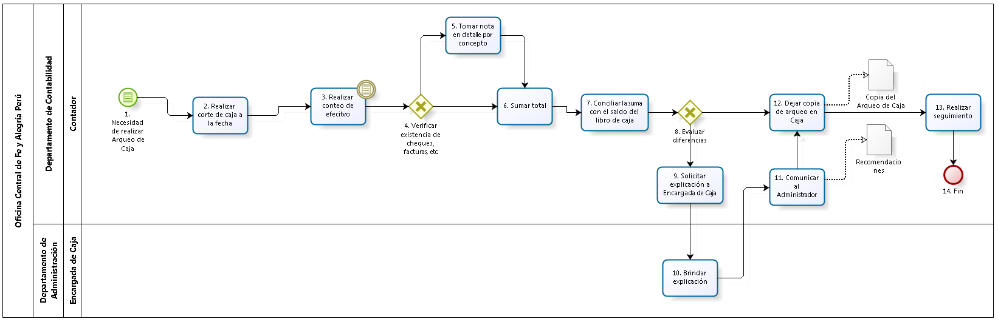

Diagrama de Procesos: Proceso "Arqueo de Caja"

**Fuente:** Elaboración Propia

|  |  |  |  |  |  |  |  |
| --- | --- | --- | --- | --- | --- | --- | --- |
| **N°** | **ENTRADA** | **ACTIVIDAD** | **SALIDA** | **DESCRIPCIÓN** | **RESPONSABLE** | **TIPO ACTIVIDAD** | **MACROPROCESO** |
| **1.** |  | Necesidad de realizar Arqueo de Caja | * Necesidad de Arqueo de Caja | Nace la necesidad realizar un arqueo de caja como medida de control. | Contador | Manual | Gestión de Control de Pagos |
| **2.** | * Necesidad de Arqueo de Caja | Realizar corte de caja a la fecha | * Corte documentario a la fecha | Se realiza el corte documentario a la fecha del arqueo, tomando nota del número del último recibo en caja y el número del recibo en blanco; y del número con fecha de la última transferencia girada o emitida. | Contador | Manual | Gestión de Control de Pagos |
| **3.** | * Corte documentario a la fecha | Realizar conteo de efectivo | * Cantidad de monedas y billetes | Se efectúa el conteo del efectivo en monedas y billetes por separado | Contador | Manual | Gestión de Control de Pagos |
| **4.** | * Cantidad de monedas y billetes | Verificar existencia de cheques, facturas, etc. | * Cantidad de monedas y billetes * Cantidad de monedas, billetes, cheques, facturas, boletas, etc. | El Contador revisa si en la Caja-Chica existen valores como cheques, facturas, boletas de venta, recibos, etc., para que éstos también sean considerados dentro del Arqueo de Caja. | Contador | Manual | Gestión de Control de Pagos |
| **5.** | * Cantidad de monedas, billetes, cheques, facturas, boletas, etc. | Tomar nota en detalle por concepto | * Cantidad de billetes y monedas; y concepto detallado por cheques, facturas, boletas, etc. | El Contador toma nota en detalle por cada cheque, factura, boleta de venta, recibo, etc. | Contador | Manual | Gestión de Control de Pagos |
| **6.** | * Cantidad de monedas y billetes * Cantidad de billetes y monedas; y concepto detallado por cheques, facturas, boletas, etc. | Sumar total | * Total disponible en efectivo con valores | Se realiza la suma del disponible en efectivo (monedas más billetes) con los valores (cheques y documentos) y se totaliza. | Contador | Manual | Gestión de Control de Pagos |
| **7.** | * Total disponible en efectivo con valores | Conciliar la suma con el saldo del libro de caja | * Total disponible en efectivo con valores conciliado con libro de caja | El Contador concilia el total arqueado con el saldo del libro de caja | Contador | Manual | Gestión de Control de Pagos |
| **8.** | * Arqueo de Caja | Evaluar diferencias | * Arqueo de Caja con diferencias * Arqueo de Caja sin diferencias | El Contador evalúa si existen diferencias entre el total disponible en efectivo con valores y el saldo del libro de caja. | Contador | Manual | Gestión de Control de Pagos |
| **9.** | * Arqueo de Caja con diferencias | Solicitar explicación a Encargada de Caja | * Solicitud de Explicación por diferencias en arqueo | El Contador solicita a la Encargada de Caja que brinde una explicación por la diferencia encontrada durante el Arqueo de Caja. | Contador | Manual | Gestión de Control de Pagos |
| **10.** | * Solicitud de Explicación por diferencias en arqueo | Brindar explicación | * Explicación por diferencias en arqueo | La encargada de Caja explica el porqué de las diferencias halladas durante el arqueo. | Encargada de Caja | Manual | Gestión de Control de Pagos |
| **11.** | * Explicación por diferencias en arqueo | Comunicar al Administrador | * Explicación por diferencias en arqueo comunicada al Administrador * Recomendaciones | Luego de recibir la explicación de la Encargada de Caja, el Contador le comunica al Administrador las diferencias halladas y elabora un documento con las recomendaciones sugeridas. | Contador | Manual | Gestión de Control de Pagos |
| **12.** | * Recomendaciones | Dejar copia de arqueo en Caja | * Recomendaciones * Copia del Arqueo de Caja | Se deja una copia del arqueo de Caja con las recomendaciones a fin de superar las diferencias. | Contador | Manual | Gestión de Control de Pagos |
| **13.** | * Recomendaciones * Copia del Arqueo de Caja | Realizar seguimiento | * Seguimiento * Copia del Arqueo de Caja | El Contador realiza un seguimiento de las diferencias encontradas, para la debida corrección e implementación de las recomendaciones | Contador | Manual | Gestión de Control de Pagos |
| **14.** | * Copia del Arqueo de Caja | Fin |  | La copia del Arqueo de Caja servirá para que el saldo se refleje en el Balance General al cierre del ejercicio. | Contador | Manual | Gestión de Control de Pagos |

Caracterización del Proceso “Arqueo de Caja”

**Fuente:** Elaboración Propia

### PAGO DE PLANILLA DE REMUNERACIONES

El presente proceso describe las labores realizadas por el Contador, el Administrador y la Encargada de Caja para efectuar el pago de Planilla de los empleados de la Oficina Central de Fe y Alegría Perú.

| **MACROPROCESO: GESTIÓN DE CONTROL DE PAGOS**  **Proceso “Pago de Planilla de Remuneraciones”** | | | |
| --- | --- | --- | --- |
| **PROPÓSITO** | El presente proceso tiene como propósito el cumplimiento del siguiente objetivo:  **OSE 3:** Lograr una educación técnica cualificada acorde con las necesidades del mercado laboral, conducente al desarrollo local, regional y nacional. | | |
| **RESPONSABLE** | Encargada de Caja | **BASE LEGAL** | No Aplica |
| **ACTORES DEL PROCESO** | Contador: Persona encargada de verificar que los recursos financieros sean suficientes para cubrir el plan de pagos, revisar la documentación para realizar pagos, revisar conciliaciones bancarias, entre otros.  Encargada de Caja: Persona responsable del manejo y control de los recursos financieros de la institución.  Administrador: Persona encargada de asistir a las instancias directivas en la planificación, ejecución y control de las actividades administrativas relacionadas con los recursos financieros y bienes físicos destinados a la operación de la Oficina Central, los centros y programas del Plan Institucional, así como en materias de personal.  Empleado del Departamento: Persona que desempeña sus labores bajo un departamento específico, dentro de la Oficina Central de Fe y Alegría Perú. | | |
| **CLIENTES INTERNOS** | Empleado del Departamento | **CLIENTE EXTERNO** | No Aplica |
| **ALCANCE** | El alcance del presente proceso se encuentra en torno al esfuerzo realizado por el Contador, el Administrador y la Encargada de Caja para efectuar el Pago a los empleados de la Oficina Central de Fe y Alegría Perú. | | |
| **PROCEDIMIENTO** | 1. El Contador firma la Planilla y Boletas de Remuneración. Luego se las entrega al Administrador. 2. El Administrador revisa la Planilla y Boletas de Remuneración. En caso exista algún error, el Contador se encarga de modificarlas. 3. La Encargada de Caja recibe la Planilla y Boletas de Remuneraciones del Área de Contabilidad, debidamente firmada por el Contador y el VoBo del Administrador. 4. Luego, ingresa la Planilla en el Sistema de Telecrédito que ofrece el Banco en Internet. 5. Elabora el Voucher con el importe de la planilla y adjunta la Planilla para enviárselos al Administrador. 6. El Administrador revisa, firma el Voucher y la Planilla de Remuneración, y se lo envía al Contador. 7. El Contador registra el monto del Voucher y elabora las boletas de pago para cada empleado de la Oficina Central de Fe y Alegría. 8. El contador informa a los empleados de cada departamento el pago de sus remuneraciones y que están hábiles de recoger sus boletas de pago en su oficina. 9. Cada empleado al recoger su boleta de Pago firma la Planilla. | | |
| **PROCESOS RELACIONADOS** | No Aplica | | |

Definición del Proceso “Pago de Planilla de Remuneraciones”

**Fuente:** Elaboración Propia

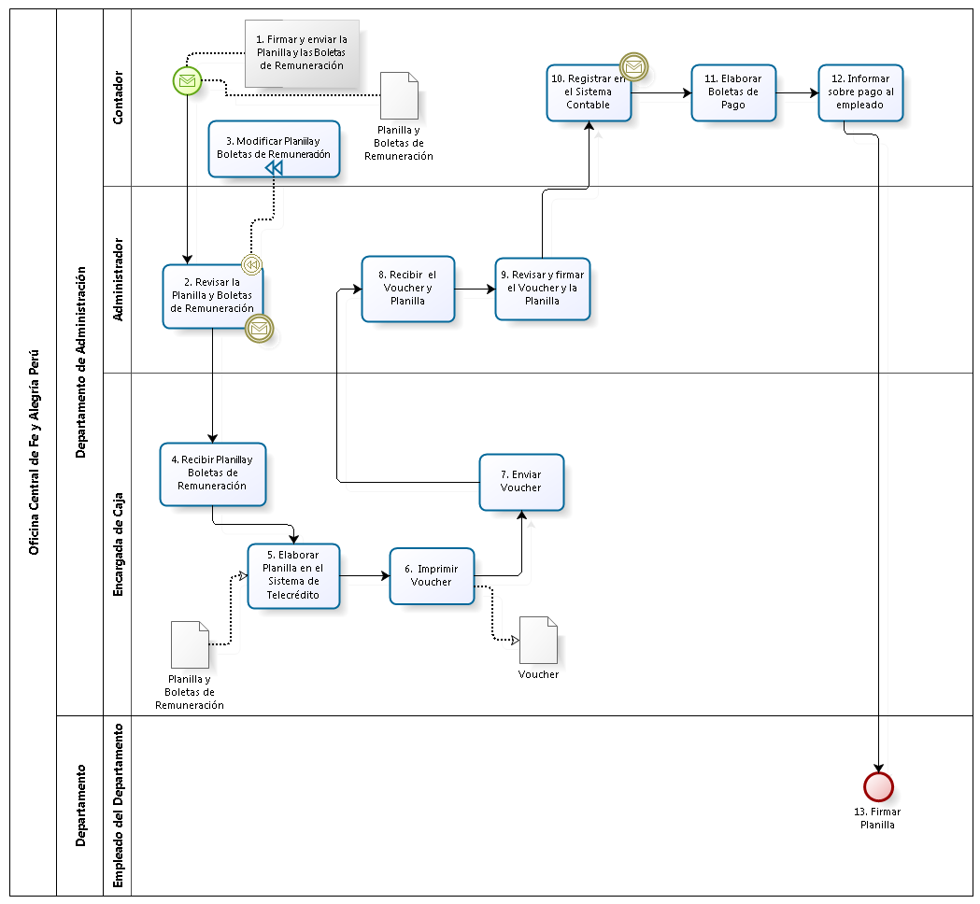

Diagrama de Procesos: Proceso "Pago de Planilla de Remuneraciones"

**Fuente:** Elaboración Propia

|  |  |  |  |  |  |  |  |
| --- | --- | --- | --- | --- | --- | --- | --- |
| **N°** | **ENTRADA** | **ACTIVIDAD** | **SALIDA** | **DESCRIPCIÓN** | **RESPONSABLE** | **TIPO ACTIVIDAD** | **MACROPROCESO** |
| **1.** | * Planilla y Boletas de Remuneración | Firmar y enviar la Planilla y las Boletas de Remuneración | * Planilla y Boletas de Remuneración enviada | El Contador firma la Planilla y Boletas de Remuneración y se las envía al Administrador. | Contador | Manual | Gestión de Control de Pagos |
| **2.** | * Planilla y Boletas de Remuneración enviada | Revisar la Planilla y Boletas de Remuneración | * Planilla y Boletas de Remuneración revisada por el Administrador * Planilla y Boletas de Remuneración a modificar | El Administrador revisa la Planilla y las Boletas de Remuneración. En caso se necesite modificar la Planilla y Boletas de Remuneración, el Administrador las devuelve al Contador para que se encargue de la modificación. En caso contrario, las firma dando su aprobación. Luego, envía este documento a la Encargada de Caja. | Administrador | Manual | Gestión de Control de Pagos |
| **3.** | * Planilla y Boletas de Remuneración a modificar | Modificar Planilla y Boletas de Remuneración | * Planilla y Boletas de Remuneración modificada | El Contador se encarga de realizar las modificaciones correspondientes a la Planilla y Boletas de Remuneración. | Contador | Manual | Gestión de Control de Pagos |
| **4.** | * Planilla y Boletas de Remuneración revisada por el Administrador | Recibir Planilla y Boletas de Remuneraciones | * Planilla y Boletas de Remuneraciones recibida | La Encargada de Caja recibe la Planilla y Boletas de Remuneración. | Encargada de Caja | Manual | Gestión de Control de Pagos |
| **5.** | * Planilla y Boletas de Remuneración recibida | Elaborar Planilla en el Sistema de Telecrédito | * Planilla y Boletas de Remuneración ingresada al Sistema | La Encargada de Caja ingresa la Planilla en el Sistema de Telecrédito. Este es una aplicación en internet del Banco. | Encargada de Caja | Manual | Gestión de Control de Pagos |
| **6.** | * Planilla y Boletas de Remuneración ingresada al Sistema | Imprimir Voucher | * Voucher | La Encargada de Caja imprime el Voucher de la transacción realizada por internet. | Encargada de Caja | Manual | Gestión de Control de Pagos |
| **7.** | * Voucher | Enviar Voucher | * Voucher enviado * Planilla y Boletas de Remuneración ingresada al Sistema | La Encargada de Caja envía el Voucher impreso junto con la Planilla y Boletas de Remuneración. | Encargada de Caja | Manual | Gestión de Control de Pagos |
| **8.** | * Voucher enviado * Planilla y Boletas de Remuneración ingresada al Sistema | Recibir el Voucher y Planilla | * Voucher recibido * Planilla y Boletas de Remuneración recibida | El Administrador recibe el Voucher impreso junto con la Planilla y Boletas de Remuneración. | Administrador | Manual | Gestión de Control de Pagos |
| **9.** | * Voucher recibido * Planilla y Boletas de Remuneración recibida | Revisar y firmar el Voucher y la Planilla | * Voucher firmado * Voucher recibido * Planilla y Boletas de Remuneración firmada por el Administrador | El Administrador revisa el Voucher impreso, la Planilla y Boletas de Remuneración; y las firma. | Administrador | Manual | Gestión de Control de Pagos |
| **10.** | * Voucher firmado * Planilla y Boletas de Remuneración firmada por el Administrador | Registrar en el Sistema Contable | * Monto de Voucher registrado | El Contador registra el monto del voucher en el Sistema Contable. | Contador | Manual | Gestión de Control de Pagos |
| **11.** | * Planilla y Boletas de Remuneración firmada por el Administrador | Elaborar Boletas de Pago | * Boletas de Pago | El Contador genera las boletas de pago para cada empleado que ha sido remunerado. | Contador | Manual | Gestión de Control de Pagos |
| **12.** | * Boletas de Pago | Informar sobre el pago al empleado | * Empleado informado sobre pago | El Contador manda correo a los empleados de la Oficina Central informándoles sobre su pago y la boleta de remuneración emitida. | Contador | Manual | Gestión de Control de Pagos |
| **13.** | * Empleado informado sobre pago | Firmar Planilla | * Planilla firmada | El Empleado recoge su boleta de remuneración en la oficina del contador y firma la Planilla. | Empleado del Departamento | Manual | Gestión de Control de Pagos |

Caracterización del Proceso “Pago de Planilla de Remuneraciones”

**Fuente:** Elaboración Propia

### RECEPCIÓN Y PAGO DE COMPROBANTES DE PROVEEDORES

El presente proceso describe las labores realizadas por el Departamento de Administración para realizar el pago de los comprobantes entregados por los proveedores.

| **MACROPROCESO: GESTIÓN DE CONTROL DE PAGOS**  **Proceso “Recepción y pago de comprobantes de proveedores”** | | | |
| --- | --- | --- | --- |
| **PROPÓSITO** | El presente proceso tiene como propósito el cumplimiento del siguiente objetivo:  **OSE 3:** Lograr una educación técnica cualificada acorde con las necesidades del mercado laboral, conducente al desarrollo local, regional y nacional. | | |
| **RESPONSABLE** | Departamento de Administración | **BASE LEGAL** | No Aplica |
| **ACTORES DEL PROCESO** | Proveedor: Entidad que brinda bienes o servicios a la Oficina Central de Fe y Alegría Perú.  Secretaria: Persona encargada de actividades de auxiliar administrativa, como recepción y entrega de documentos, atención de llamadas telefónicas, archivado de documentos, entre otros.  Encargada de Caja: Persona responsable del manejo y control de los recursos financieros de la institución.  Administrador: Persona encargada de asistir a las instancias directivas en la planificación, ejecución y control de las actividades administrativas relacionadas con los recursos financieros y bienes físicos destinados a la operación de la Oficina Central, los centros y programas del Plan Institucional, así como en materias de personal.  Contador: Persona encargada de verificar que los recursos financieros sean suficientes para cubrir el plan de pagos, revisar la documentación para realizar pagos, revisar conciliaciones bancarias, entre otros.  Miembro del Consejo Directivo: Directivo que forma parte del Consejo Directivo y lo representa en diversas actividades. | | |
| **CLIENTES INTERNOS** | Departamento de Administración | **CLIENTE EXTERNO** | No Aplica |
| **ALCANCE** | El alcance de presente proceso se encuentra en torno al esfuerzo realizado por el Departamento de Administración para pagar los comprobantes entregados por los proveedores. | | |
| **PROCEDIMIENTO** | 1. El Proveedor entrega los comprobantes en las fechas y horarios previamente acordados. 2. La Secretaria recibe los comprobantes y los entrega a la Encargada de Caja para que los revise según ciertos criterios como: 3. Los comprobantes estén emitidos a nombre de la Institución. 4. Los comprobantes tienen el RUC del proveedor y el de la Institución. 5. Los comprobantes deben tener el pie de imprenta con la fecha de vigencia según lo establecido por la SUNAT. 6. Los comprobantes deben indicar el concepto en detalle del bien o servicio. 7. Los comprobantes deben indicar el impuesto del IGV por separado. 8. Los comprobantes deben indicar el impuesto a la renta e impuesto extraordinario de solidaridad.   En caso sea necesario, la Encargada de Caja solicita modificaciones a los comprobantes.   1. Luego de evaluarlos, elabora la Orden de Pago y se envía Contador. 2. El Contador verifica la Orden de Pago y, de ser necesario, solicita modificaciones a la misma. 3. Tras obtener el VoBo del Contador, la Encargada de Caja gira el cheque. 4. Luego, envía la Orden de Pago tanto al Administrador como al Consejo Directivo para que den su VoBo. 5. En la fecha y hora pactada, la Encargada de Caja entrega el Cheque al Proveedor. 6. Finalmente, la Encargada de Caja archiva la Orden de Pago y la registra en el Sistema de Cómputo; y el Contador la registra en el Sistema Contable, y el cheque en el Libro Auxiliar de Bancos. | | |

Definición del Proceso “Recepción y Pago de Comprobantes de Proveedores”

**Fuente:** Elaboración Propia

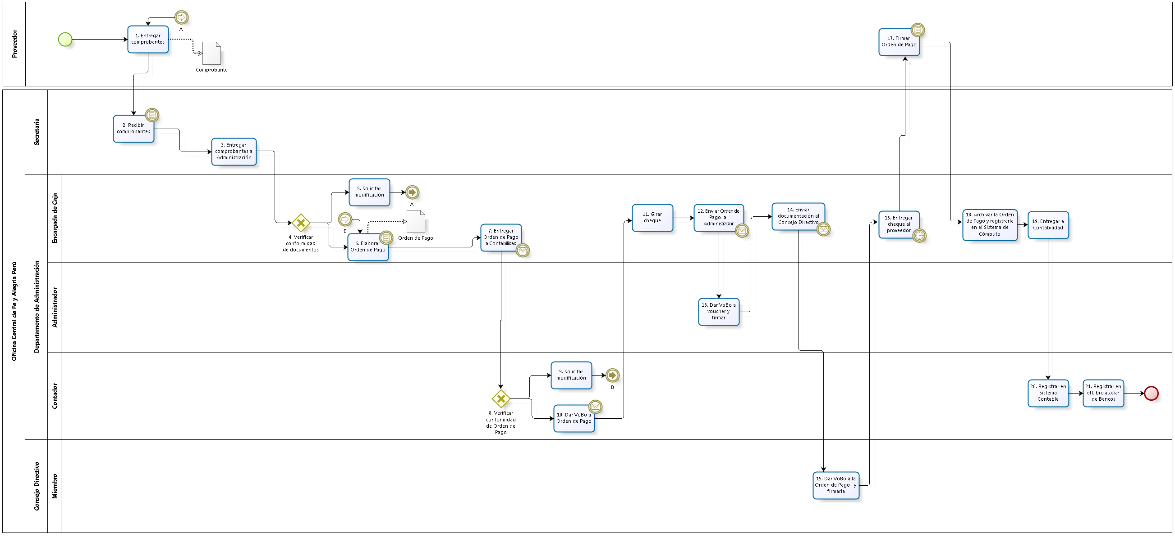

Diagrama de Procesos: Proceso "Recepción y pago de comprobantes de proveedores"

**Fuente:** Elaboración Propia

|  |  |  |  |  |  |  |  |
| --- | --- | --- | --- | --- | --- | --- | --- |
| **N°** | **ENTRADA** | **ACTIVIDAD** | **SALIDA** | **DESCRIPCIÓN** | **RESPONSABLE** | **TIPO ACTIVIDAD** | **MACROPROCESO** |
| **1.** | * Comprobantes * Copia de Orden Compra archivada | Entregar Comprobantes | * Comprobantes entregados | El proveedor le entrega los comprobantes a la Secretaria, los cuales se encontrarán bajo revisión en los días y horarios establecidos por la administración. En caso sea necesario, el proveedor recibirá los comprobantes que ya han sido revisados y requieren de modificación. En caso de la Copia de Orden de Compra el proceso es el mismo de cuando se recepciona un Comprobante. | Proveedor | Manual | Gestión de Control de Pagos |
| **2.** | * Comprobantes entregados | Recibir Comprobantes | * Comprobantes recibidos | La Secretaria recibe los comprobantes del proveedor. | Secretaria | Manual | Gestión de Control de Pagos |
| **3.** | * Comprobantes recibidos | Entregar Comprobantes a Administración | * Comprobantes enviados a Administración | La secretaria envía los comprobantes de acuerdo a las fechas y horarios estipulados por Administración. | Secretaria | Manual | Gestión de Control de Pagos |
| **4.** | * Comprobantes enviados a Administración | Verificar conformidad de documentos | * Comprobantes conformes * Comprobantes inconformes | La Encargada de Caja evalúa la conformidad de los comprobantes, según ciertos criterios:   1. Los comprobantes estén emitidos a nombre de la Institución. 2. Los comprobantes tienen el RUC del proveedor y el de la Institución. 3. Los comprobantes deben tener el pie de imprenta con la fecha de vigencia según lo establecido por la SUNAT. 4. Los comprobantes deben indicar el concepto en detalle del bien o servicio. 5. Los comprobantes deben indicar el impuesto del IGV por separado. 6. Los comprobantes deben indicar el impuesto a la renta e impuesto extraordinario de solidaridad.   En caso estén inconformes, solicita la modificación por parte de los proveedores; en caso contrario, procede a elaborar la orden de Pago. | Encargada de Caja | Manual | Gestión de Control de Pagos |
| **5.** | * Comprobantes inconformes | Solicitar modificación | * Comprobantes a modificar | La Encargada de Caja le solicita al proveedor que modifique los comprobantes, que según su evaluación estaban inconformes. | Encargada de Caja | Manual | Gestión de Control de Pagos |
| **6.** | * Comprobantes conformes * Orden de Pago a modificar | Elaborar Orden de Pago | * Orden de Pago | La Encargada de Caja elabora la Orden de Pago u voucher de Egresos indicando fecha, importe equivalente en soles y dólares, tipo de cambio, número de cuenta corriente y/o cuenta de ahorros, banco, concepto y detalle, y firma de la cajera. En caso sea necesario, la Encargada de Caja recibirá la Orden de Pago que ya ha sido revisada y necesita modificación. | Encargada de Caja | Manual | Gestión de Control de Pagos |
| **7.** | * Orden de Pago | Entregar Orden de Pago a Contabilidad | * Orden de Pago entregada a Contabilidad | La Orden de Pago es entregada con la documentación adjunta a Contabilidad para verificación y VoBo. | Encargada de Caja | Manual | Gestión de Control de Pagos |
| **8.** | * Orden de Pago entregada a Contabilidad | Verificar conformidad de Orden de Pago | * Orden de Pago inconforme * Orden de Pago conforme | El Contador evalúa la conformidad de la Orden de Pago. En caso se encuentre inconforme, solicitará la modificación a la Encargada de Caja; en caso contrario, dará su VoBo. | Contador | Manual | Gestión de Control de Pagos |
| **9.** | * Orden de Pago inconforme | Solicitar modificación | * Orden de Pago a modificar | El Contador le solicita a la Encargada de Caja que modifique la Orden de Pago. | Contador | Manual | Gestión de Control de Pagos |
| **10.** | * Orden de Pago conforme | Dar VoBo a Orden de Pago | * Orden de Pago con VoBo del Contador | El Contador le da su VoBo a la Orden de Pago. | Contador | Manual | Gestión de Control de Pagos |
| **11.** | * Orden de Pago con VoBo del Contador | Girar cheque | * Cheque | Luego de recibir el VoBo del Contador en la Orden de Pago, la Encargada de Caja procede a girar el cheque, con el importe que indica la Orden de Pago. | Encargada de Caja | Manual | Gestión de Control de Pagos |
| **12.** | * Cheque | Enviar Orden de Pago al Administrador | * Orden de Pago con VoBo del Contador | La Encargada de Caja envía la Orden de Pago u Voucher al Administrador. | Encargada de Caja | Manual | Gestión de Control de Pagos |
| **13.** | * Orden de Pago con VoBo del Contador | Dar VoBo a Orden de Pago y firmar | * Orden de Pago con VoBo del Contador y Administrador | El Administrador da su VoBo a la Orden de Pago y la firma. | Administrador | Manual | Gestión de Control de Pagos |
| **14.** | * Orden de Pago con VoBo del Contador y Administrador | Enviar documentación al Consejo Directivo | * Orden de Pago con VoBo del Contador y Administrador enviada al Consejo Directivo | La Encargada de Caja envía la Orden de Pago con el VoBo del Contador y Administrador al Director General. | Encargada de Caja | Manual | Gestión de Control de Pagos |
| **15.** | * Orden de Pago con VoBo del Contador y Administrador enviada al Consejo Directivo | Dar VoBo a la Orden de Pago y firmarla | * Orden de Pago con VoBo del Contador, Administrador y Consejo Directivo | Un miembro del Consejo Directivo da su VoBo a la Orden de Pago y la firma. | Miembro del Consejo Directivo | Manual | Gestión de Control de Pagos |
| **16.** | * Orden de Pago con VoBo del Contador, Administrador y Consejo Directivo | Entregar cheque al proveedor | * Cheque | Luego de recibir el VoBo del Consejo Directivo, la Encargada de Caja entrega el cheque al proveedor, en el día y horario señalado. | Encargada de Caja | Manual | Gestión de Control de Pagos |
| **17.** | * Cheque | Firmar Orden de Pago | * Orden de Pago firmada por el Proveedor | El Proveedor firma la Orden Pago, consignando su nombre con letra imprenta, número de DNI y cancela el comprobante respectivo. | Proveedor | Manual | Gestión de Control de Pagos |
| **18.** | * Orden de Pago firmada por el Proveedor | Archivar la Orden de Pago y registrarla en el Sistema de Cómputo | * Orden de Pago registrada en el Sistema de Cómputo | La Encargada de Caja archiva la Orden de Pago y la registra en el Sistema de Cómputo. | Encargada de Caja | Manual | Gestión de Control de Pagos |
| **19.** | * Orden de Pago registrada en el Sistema de Cómputo | Entregar a Contabilidad | * Orden de Pago registrada enviada a Contabilidad | La Encargada de Caja envía la Orden de Pago registrara al área de Contabilidad. | Encargada de Caja | Manual | Gestión de Control de Pagos |
| **20.** | * Orden de Pago registrada enviada a Contabilidad | Registrar en el Sistema Contable | * Orden de Pago registrada en el Sistema Contable | El Contador registra la Orden de Pago en el Sistema Contable. | Contador | Manual | Gestión de Control de Pagos |
| **21.** | * Orden de Pago registrada en el Sistema Contable | Registrar en el Libro auxiliar de Bancos | * Cheque registrado en el Libro auxiliar de bancos | El Contador registra el Cheque en libro auxiliar de bancos. | Contador | Manual | Gestión de Control de Pagos |

Caracterización del Proceso “Recepción y Pago de Comprobantes de Proveedores”

**Fuente:** Elaboración Propia

### RECEPCIÓN Y DEPÓSITO DE EFECTIVO A LOS BANCOS

El presente proceso describe las labores realizadas por el Contador, el Administrador y la Encargada de Caja para efectuar el pago de Planilla de los empleados de la Oficina Central de Fe y Alegría Perú.

| **MACROPROCESO: GESTIÓN DE CONTROL DE PAGOS**  **Proceso “Recepción y Depósito de Efectivo a los Bancos”** | | | |
| --- | --- | --- | --- |
| **PROPÓSITO** | El presente proceso tiene como propósito el cumplimiento del siguiente objetivo:  **OSE 3:** Lograr una educación técnica cualificada acorde con las necesidades del mercado laboral, conducente al desarrollo local, regional y nacional. | | |
| **RESPONSABLE** | Encargada de Caja | **BASE LEGAL** | No Aplica |
| **ACTORES DEL PROCESO** | Contador: Persona encargada de verificar que los recursos financieros sean suficientes para cubrir el plan de pagos, revisar la documentación para realizar pagos, revisar conciliaciones bancarias, entre otros.  Encargada de Caja: Persona responsable del manejo y control de los recursos financieros de la institución.  Administrador: Persona encargada de asistir a las instancias directivas en la planificación, ejecución y control de las actividades administrativas relacionadas con los recursos financieros y bienes físicos destinados a la operación de la Oficina Central, los centros y programas del Plan Institucional, así como en materias de personal.  Banco: Entidad encargada de la prestación de servicios financieros, captación de recursos como depósitos y prestación de dinero. | | |
| **CLIENTES INTERNOS** | No aplica | **CLIENTE EXTERNO** | Banco |
| **ALCANCE** | El alcance del presente proceso se encuentra en torno al esfuerzo realizado por el Contador, el Administrador y la Encargada de Caja para realizar los depósitos de efectivo en las cuentas corrientes de la Institución.  Los procesos que se encuentran de color morado no serán detallados por ser realizados por entidades externas a la Oficina Central y se encuentran fuera del alcance del proyecto. | | |
| **PROCEDIMIENTO** | 1. La Encargada de Caja recibe el efectivo, lo cuenta y elabora un Recibo de Caja. 2. Luego, la Encargada de Caja solicita al Administrador que verifique la conformidad del monto del Recibo de Caja con el Efectivo entregado y da su VoBo. 3. Si el Recibo de Caja es conforme, la Encargada de Caja envía la Copia de Recibo de Caja al Administrador. 4. En caso contrario, la Encargada de Caja vuelve a elaborar el recibo. 5. Luego, la Encargada de Caja envía el Recibo de Caja Original con el VoBo del Administrador para un sustento contable. 6. La Encargada de Caja recibe indicaciones del Administrador antes de ir al Banco a realizar el depósito. 7. La Encargada de Caja va al banco, realiza la transacción y recibe la Boleta o Ticket de la transacción. 8. La Encargada de Caja elabora el Voucher de Ingresos y adjunta el Recibo de Caja y la Boleta o Ticket de la transacción. Luego, le envía al Contador el Voucher de Ingresos con el Ticket de transacción. 9. El contador habiendo recibido estos documentos, registra en el Sistema Contable. | | |
| **PROCESOS RELACIONADOS** | No Aplica | | |

Definición del Proceso “Recepción y Depósito de Efectivo a los Bancos”

**Fuente:** Elaboración Propia

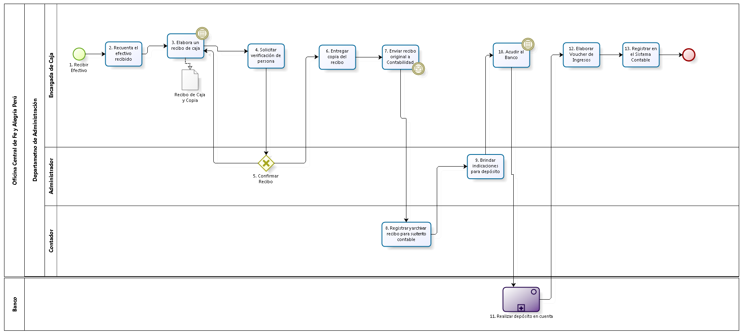

Diagrama de Procesos: Proceso "Recepción y Depósito de Efectivo a los Bancos"

**Fuente:** Elaboración Propia

|  |  |  |  |  |  |  |  |  |
| --- | --- | --- | --- | --- | --- | --- | --- | --- |
| **N°** | **ENTRADA** | **ACTIVIDAD** | **SALIDA** | **DESCRIPCIÓN** | **RESPONSABLE** | **TIPO ACTIVIDAD** | **TIEMPO** | **MACROPROCESO** |
| **1.** | * Efectivo enviado | Recibir Efectivo | * Efectivo recibido | La Encargada de Caja recibe el efectivo para realizar el depósito al banco. | Encargada de Caja | Manual |  | Gestión de Control de Pagos |
| **2.** | * Efectivo recibido | Recuenta el efectivo recibido | * Efectivo recontado | La Encargada de Caja vuelve a contar el efectivo recibido. | Encargada de Caja | Manual |  | Gestión de Control de Pagos |
| **3.** | * Efectivo recontado * Recibo de Caja Inconforme | Elabora un recibo de caja | * Recibo de Caja * Copia de Recibo de Caja | La Encargada de Caja elabora un Recibo de Caja donde se debe especificar la fecha, cantidad, concepto, nombre de la persona que se le hace la entrega, y firma. En caso el Recibo de Caja elaborado anteriormente sea inconforme, se vuelve a elaborar el Recibo de Caja. | Encargada de Caja | Manual |  | Gestión de Control de Pagos |
| **4.** | * Recibo de Caja * Copia de Recibo de Caja | Solicitar verificación de persona | * Monto de Recibo de Caja por verificar | La Encargada de Caja solicita la verificación del Recibo de Caja con el dinero entregado. | Encargada de Caja | Manual |  | Gestión de Control de Pagos |
| **5.** | * Monto de Recibo de Caja por verificar | Confirmar Recibo | * Recibo de Caja Conforme * Recibo de Caja Inconforme | El Administrador confirma si el Recibo de Caja refleja el monto de efectivo entregado a la Encargada de Caja y da su VoBo. | Administrador | Manual |  | Gestión de Control de Pagos |
| **6.** | * Recibo de Caja Conforme | Entregar copia del recibo | * Copia de Recibo de Caja entregado | Si el Recibo de Caja es conforme, entonces se le hace la entrega de la copia del mismo al Administrador. | Encargada de Caja | Manual |  | Gestión de Control de Pagos |
| **7.** | * Recibo de Caja Conforme | Enviar recibo original a Contabilidad | * Recibo de Caja enviado | La Encargada de Caja envía el Recibo de Caja Original al Contador. | Encargada de Caja | Manual |  | Gestión de Control de Pagos |
| **8.** | * Recibo de Caja enviado | Registrar y archivar recibo para sustento contable | * Recibo de Caja archivado | El Contador registra y archiva el Recibo de Caja para el sustento contable. | Contador | Manual |  | Gestión de Control de Pagos |
| **9.** | * Recibo de Caja archivado | Brindar indicaciones para depósito | * Indicaciones del depósito | El Administrador brinda indicaciones a la Encargada de Caja para realizar el depósito al Banco en las cuentas corrientes y/o ahorros. | Administrador | Manual |  | Gestión de Control de Pagos |
| **10.** | * Indicaciones del depósito | Acudir al Banco | * Depósito a realizar | La Encargada de Caja acude al Banco para depositar el Efectivo. El depósito se debe realizar en el banco a más tardar un día después de la recepción del dinero. | Encargada de Caja | Manual |  | Gestión de Control de Pagos |
| **11.** | * Depósito a realizar | Realizar depósito en cuenta | * Depósito realizado * Boleta o Ticket de Transacción | El Banco realiza la transacción del depósito del efectivo. | Banco | Manual |  | Gestión de Control de Pagos |
| **12.** | * Depósito realizado * Boleta o Ticket de Transacción | Elaborar Voucher de Ingresos | * Voucher de Ingreso * Boleta o Ticket de Transacción | La Encargada de Caja elabora el Voucher de Ingresos pre-numerado, registrando la fecha, concepto o glosa del ingreso, monto y número de la cuenta corriente o ahorro Banco. Luego, este documento es firmado por la Cajera y enviado al contador. | Encargada de Caja | Manual |  | Gestión de Control de Pagos |
| **13.** | * Voucher de Ingreso * Boleta o Ticket de Transacción | Registrar en el Sistema Contable | * Voucher registrado | Teniendo el Contador el Voucher de Ingresos, el recibo y la Boleta o Ticket del Banco por la transacción realizada procede a registrar en el Sistema Contable. | Encargada de Caja | Manual |  | Gestión de Control de Pagos |

Caracterización del Proceso “Recepción y Depósito de Efectivo a los Bancos”

**Fuente:** Elaboración Propia

### PAGO DE COMPROBANTES DE OBLIGACIONES Y SERVICIOS

El presente proceso describe las labores realizadas por el Departamento de Administración para la cancelación de todas las obligaciones y servicios prestados por los diferentes proveedores (Ejemplo: luz, agua, teléfono, impuestos).

| **MACROPROCESO: GESTIÓN DE CONTROL DE PAGOS**  **Proceso “Pago de Comprobantes de Obligaciones y Servicios”** | | | |
| --- | --- | --- | --- |
| **PROPÓSITO** | El presente proceso tiene como propósito el cumplimiento del siguiente objetivo:  **OSE 3:** Lograr una educación técnica cualificada acorde con las necesidades del mercado laboral, conducente al desarrollo local, regional y nacional. | | |
| **RESPONSABLE** | Departamento de Administración | **BASE LEGAL** | No Aplica |
| **ACTORES DEL PROCESO** | Secretaria: Persona encargada de actividades de auxiliar administrativa, como recepción y entrega de documentos, atención de llamadas telefónicas, archivado de documentos, entre otros.  Administrador: Persona encargada de asistir a las instancias directivas en la planificación, ejecución y control de las actividades administrativas relacionadas con los recursos financieros y bienes físicos destinados a la operación de la Oficina Central, los centros y programas del Plan Institucional, así como en materias de personal.  Encargada de Caja: Persona responsable del manejo y control de los recursos financieros de la institución.  Miembro del Consejo Directivo: Directivo que forma parte del Consejo Directivo y lo representa en diversas actividades.  Contador: Persona encargada de verificar que los recursos financieros sean suficientes para cubrir el plan de pagos, revisar la documentación para realizar pagos, revisar conciliaciones bancarias, entre otros.  Banco: Entidad encargada de la prestación de servicios financieros, captación de recursos como depósitos y prestación de dinero. | | |
| **CLIENTES INTERNOS** | Departamento de Administración | **CLIENTE EXTERNO** | No Aplica |
| **ALCANCE** | El alcance de presente proceso se encuentra en torno al esfuerzo realizado por el Departamento de Administración para la cancelación de los comprobantes de Obligaciones y Servicios.  Los procesos que se encuentran de color morado no serán detallados por ser realizados por entidades externas a la Oficina Central y se encuentran fuera del alcance del proyecto. | | |
| **PROCEDIMIENTO** | 1. La Secretaria recibe los recibos de agua, luz y teléfono. 2. Luego de ser revisados por el Administrador, la Encargada de Caja elabora la Orden de Pago o Voucher, donde indica fecha, proveedor, importe en soles, dólares, tipo de cambio, número de cuenta corriente, ahorros, banco y firma de la cajera. 3. La Encargada de Caja gira el cheque y adjunta el voucher u orden de pago, y los lleva al Administrador. 4. El Administrador revisa la documentación y le da su VoBo. En caso los documentos se encuentren erróneos, el Administrador los devuelve a la Encargada de Caja para su modificación. 5. La Encargada de Caja lleva el cheque al Consejo Directivo para que lo firme. En caso el miembro del Consejo Directivo encargado, considere que el cheque está mal elaborado, solicita a la Encargada de Caja la modificación del mismo. 6. El Contador evalúa si el pago a realizar es de impuestos. En caso lo sea, es necesario que el Contador elabore el Programa de Declaración Tributaria (PDT) y se lo entrega en un diskette la Encargada de Caja. 7. Finalmente, la Encargada de Caja realiza el pago en el Banco con el diskette entregado, en caso sea pago de impuestos. En caso contrario, simplemente realiza el pago en el Banco. 8. El Banco realiza la transacción correspondiente y la Encargada de Caja archiva el voucher de la transacción realizada. | | |
| **PROCESOS RELACIONADOS** | No Aplica | | |

Definición del Proceso “Pago de Comprobantes de Obligaciones y Servicios”

**Fuente:** Elaboración Propia

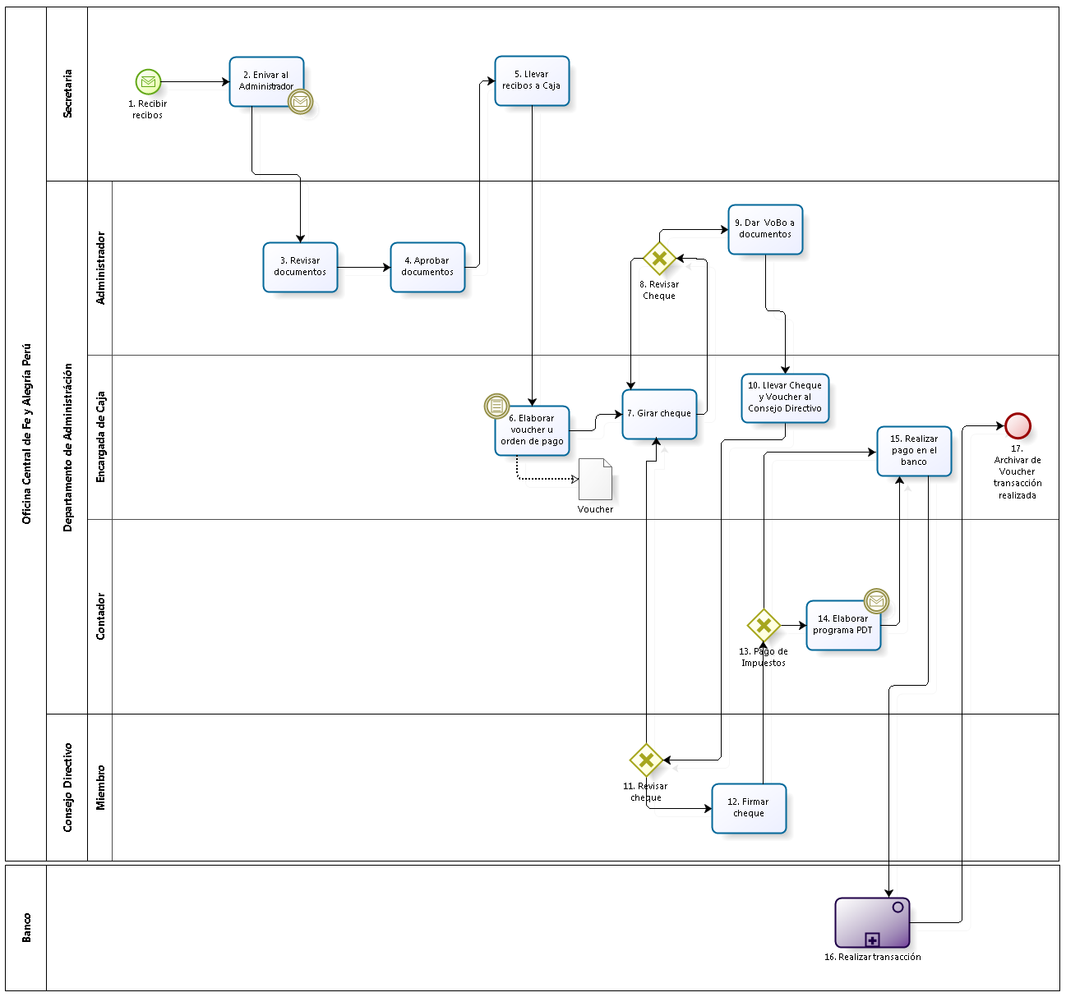

Diagrama de Procesos: Proceso "Pago de Comprobantes de Obligaciones y Servicios"

**Fuente:** Elaboración Propia

|  |  |  |  |  |  |  |  |  |
| --- | --- | --- | --- | --- | --- | --- | --- | --- |
| **N°** | **ENTRADA** | **ACTIVIDAD** | **SALIDA** | **DESCRIPCIÓN** | **RESPONSABLE** | **TIPO ACTIVIDAD** | **TIEMPO** | **MACROPROCESO** |
| **1.** | * Recibos | Recibir recibos | * Recibos recibidos | La Secretaria recibe los recibos de luz, agua y teléfono. | Secretaria | Manual |  | Gestión de Control de Pagos |
| **2.** | * Recibos recibidos | Entregar los recibos al Administrador | * Recibos enviados al Administrador | La Secretaria le entrega los recibos al Administrador para su revisión. | Secretaria | Manual |  | Gestión de Control de Pagos |
| **3.** | * Recibos enviados al Administrador | Revisar recibos | * Recibos revisados por el Administrador | El Administrador revisa los recibos. | Administrador | Manual |  | Gestión de Control de Pagos |
| **4.** | * Recibos revisados por el Administrador | Aprobar documentos | * Recibos aprobados por el Administrador | El Administrador aprueba los recibos. | Administrador | Manual |  | Gestión de Control de Pagos |
| **5.** | * Recibos aprobados por el Administrador | Llevar recibos a Caja | * Recibos en Caja | La Secretaria le entrega los recibos a la Encargada de Caja | Secretaria | Manual |  | Gestión de Control de Pagos |
| **6.** | * Recibos en Caja | Elaborar voucher u orden de pago | * Voucher | Con los documentos recibidos, la Encargada de Caja elabora el Voucher u Orden de Pago, indicando fecha, proveedor, importe en soles, dólares, tipo de cambio, número de cuenta corriente, ahorros, banco y firma de la cajera. | Encargada de Caja | Manual |  | Gestión de Control de Pagos |
| **7.** | * Voucher * Cheque a modificar | Girar Cheque | * Cheque con voucher adjunto | La Encargada de Caja gira el cheque y adjunta el voucher como documentación de soporte. | Encargada de Caja | Manual |  | Gestión de Control de Pagos |
| **8.** | * Cheque con voucher adjunto | Revisar Cheque | * Cheque aprobado por el Administrador y voucher * Cheque a modificar | El Administrador revisa el cheque. En caso el cheque se encuentre mal elaborado, se lo devuelve a la Encargada de Caja para su modificación. En caso contrario, le dará su VoBo. | Administrador | Manual |  | Gestión de Control de Pagos |
| **9.** | * Cheque aprobado por el Administrador y voucher | Dar VoBo a documentos | * Cheque con voucher adjunto con VoBo del Administrador | El Administrador da su VoBo al voucher con la documentación adjunta. | Administrador | Manual |  | Gestión de Control de Pagos |
| **10.** | * Cheque con voucher adjunto con VoBo del Administrador | Llevar Cheque y Voucher al Consejo Directivo | * Cheque con voucher adjunto entregados al Consejo Directivo | La Secretaria entrega al Consejo Directivo el cheque para que lo firme. | Encargada de Caja | Manual |  | Gestión de Control de Pagos |
| **11.** | * Cheque con voucher adjunto entregados al Consejo Directivo | Revisar cheque | * Cheque aprobado por el Consejo Directivo y voucher * Cheque a modificar | El Director General revisa el cheque. En caso el cheque se encuentre mal elaborado, se lo devuelve a la Encargada de Caja para su modificación. En caso contrario, le dará su VoBo. | Miembro del Consejo Directivo | Manual |  | Gestión de Control de Pagos |
| **12.** | * Cheque aprobado por el Consejo Directivo y voucher | Firmar cheque | * Cheque con voucher adjunto firmado por el Consejo Directivo | El miembro del Consejo Directivo firma el cheque. | Miembro del Consejo Directivo | Manual |  | Gestión de Control de Pagos |
| **13.** | * Cheque con voucher adjunto firmado por el Consejo Directivo | Pago de Impuestos | * Cheque con voucher adjunto firmado por el Consejo Directivo * Necesidad de realizar Pago de Impuestos * Necesidad de pagar otros Servicios | El Contador, en caso se realice el pago de impuestos, necesita elaborar el PDT antes de realizar el pago; en caso contrario, la Encargada de Caja realiza el pago en el banco | Contador | Manual |  | Gestión de Control de Pagos |
| **14.** | * Cheque con voucher adjunto firmado por el Director * Necesidad de realizar Pago de Impuestos | Elaborar programa PDT | * Programa PDT * Cheque con voucher adjunto firmado por el Consejo Directivo | Para el pago de impuestos, el Contador prepara el Programa de Declaración Tributaria (PDT) y se lo entrega a la Encargada de Caja. | Contador | Manual |  | Gestión de Control de Pagos |
| **15.** | * Programa PDT * Cheque con voucher adjunto firmado por el Consejo Directivo * Necesidad de pagar otros Servicios | Realizar pago en el banco | * Programa PDT y cheque con voucher adjunto firmado por el Director entregados al Banco | En caso no sea pago de Impuestos, la Encargada de Caja se acerca al banco para realizar el pago. En caso contrario, se acerca al banco con un diskette con la información del PDT. | Encargada de Caja | Manual |  | Gestión de Control de Pagos |
| **16.** | * Programa PDT y cheque con voucher adjunto firmado por el Consejo Directivo entregados al Banco | Realizar transacción | * Voucher de transacción realizada | El Banco realiza la transacción para cancelar el pago. | Banco | Manual |  | Gestión de Control de Pagos |
| **17.** | * Voucher de transacción realizada | Archivar Voucher de transacción realizada |  | La Encargada de Caja archiva el voucher de la transacción realizada en el banco y se lo entrega al Contador para que lo ingrese al Sistema Contable. | Encargada de Caja | Manual |  | Gestión de Control de Pagos |

Caracterización del Proceso “Pago de Comprobantes de Obligaciones y Servicios”

**Fuente:** Elaboración Propia

### PAGO DEL PRESUPUESTO DE CONSTRUCCIÓN

El presente proceso describe las labores realizadas por el Administrador de la Oficina Central de Fe y Alegría Perú en el pago inicial, parcial o final a la Constructora por la construcción de una obra, dependiendo de la etapa del proceso de construcción de la obra.

| **MACROPROCESO: GESTIÓN DE CONTROL DE PAGOS**  **Proceso “Pago del Presupuesto de Construcción”** | | | |
| --- | --- | --- | --- |
| **PROPÓSITO** | El presente proceso tiene como propósito el cumplimiento del siguiente objetivo:  **OSE 3:** Lograr una educación técnica cualificada acorde con las necesidades del mercado laboral, conducente al desarrollo local, regional y nacional.  **OSE 5:** Ampliar la acción educativa de FYA tanto formal como alternativa en los sectores más pobres de la sierra y selva para contribuir en la mejora de su calidad de vida y tener una mayor incidencia en la educación pública. | | |
| **RESPONSABLE** | Administrador | **BASE LEGAL** | No Aplica |
| **ACTORES DEL PROCESO** | Administrador: Persona encargada de asistir a las instancias directivas en la planificación, ejecución y control de las actividades administrativas relacionadas con los recursos financieros y bienes físicos destinados a la operación de la Oficina Central, los centros y programas del Plan Institucional, así como en materias de personal.  Miembro del Consejo Directivo: Directivo que forma parte del Consejo Directivo y lo representa en diversas actividades.  Encargada de Caja: Persona responsable del manejo y control de los recursos financieros de la institución. | | |
| **CLIENTES INTERNOS** | No Aplica | **CLIENTE EXTERNO** | Constructora |
| **ALCANCE** | El alcance del presente proceso se encuentra en torno al esfuerzo realizado por el Administrador y la Encargada de Caja para realizar los pagos correspondientes por la construcción de obras, ya sea en su etapa inicial, en proceso o en la final. | | |
| **PROCEDIMIENTO** | 1. Según sea el estado en el que se encuentre el proceso de construcción de la obra, el Administrador evalúa si es necesario realizar el pago de adelanto, el pago parcial o el pago final del presupuesto de construcción. 2. En caso se requiera realizar el pago de adelanto: 3. Con la Copia de Planos y Presupuesto, el Administrador le solicita a la Encargada de Caja emitir el cheque para realizar el pago correspondiente. 4. Después de emitirlo, éste debe recibir tanto el VoBo del Administrador como del Consejo Directivo. En caso reciba ambos VoBo, se emite la Orden de Pago por Pago de Adelanto. En caso contrario, la Encargada de Caja modifica el cheque. 5. Finalmente, la Encargada de Caja entrega la copia de la Orden de Pago por Pago de Adelanto junto con el cheque a la Constructora. 6. En caso se requiera realizar el pago parcial: 7. El Administrador con Fotos del Avance de la Obra, evalúa la valorización realizada por la Constructora. En caso considere que ésta es errónea, solicita a la Constructora modificarla. 8. Luego, calcula el 4% de la valorización realizada, el cual será retenido para pagarse al final de la obra. 9. La Constructora certifica la retención del 4%. 10. Después la Encargada de Caja emite el cheque correspondiente y solicita los VoBo del Administrador y del Consejo Directivo. En caso no brinden sus VoBo, la Encargada de Caja modifica el cheque emitido 11. Finalmente, con los VoBo obtenidos, la Encargada de Caja elabora la Orden de Pago de Pago Parcial, y le entrega una copia junto con el cheque a la Constructora. 12. En caso se requiera realizar el pago final: 13. El Administrador junta todas las facturas de Pago Parcial. 14. Luego, calcula el total retenido en cada pago parcial que se realizó. 15. La Encargada de Caja emite el cheque y solicita el VoBo del Administrador y del Consejo Directivo. En caso no se obtenga ambos VoBo, la Encargada de Caja modifica el documento. 16. Finalmente, tras recibir el VoBo de las autoridades correspondientes, la Encargada de Caja elabora la Orden de Pago por Pago Final de la Obra y entrega una copia de la misma junto con el cheque a la Constructora. | | |
| **PROCESOS RELACIONADOS** | No Aplica | | |

Definición del Proceso “Pago del Presupuesto de Construcción”

**Fuente:** Elaboración Propia

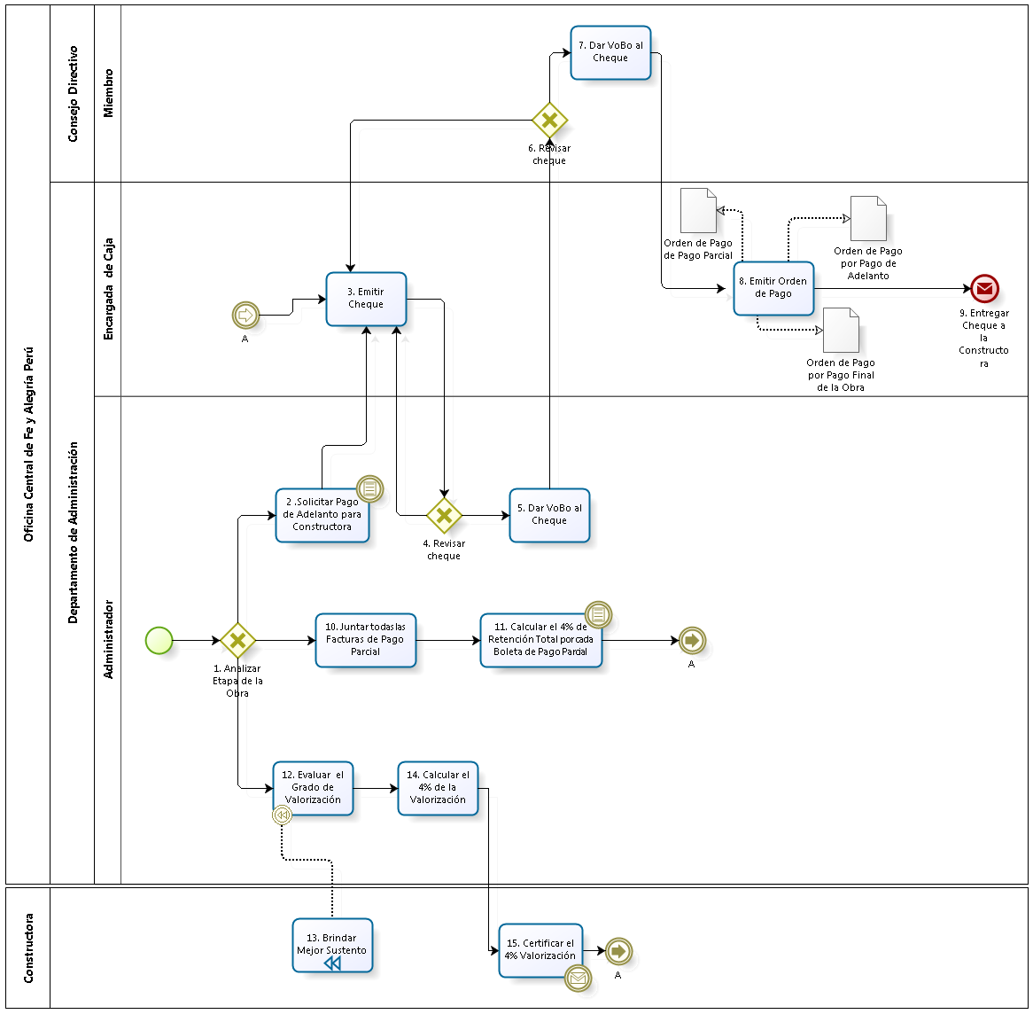

Diagrama de Procesos: Proceso "Pago del Presupuesto de Construcción"

**Fuente:** Elaboración Propia

|  |  |  |  |  |  |  |  |
| --- | --- | --- | --- | --- | --- | --- | --- |
| **N°** | **ENTRADA** | **ACTIVIDAD** | **SALIDA** | **DESCRIPCIÓN** | **RESPONSABLE** | **TIPO ACTIVIDAD** | **MACROPROCESO** |
| **1.** |  | Analizar Etapa de la Obra | * Copia de Planos y Presupuesto * Fotos del Avance de la Obra * Acta de Recepción y Conformidad de Obra aprobada por el Administrador | Dependiendo de la Etapa de la Obra: Comienzo, en Proceso o Finalización se entrarán los siguientes documentos: Copia de Planos y Presupuesto, Fotos del Avance de la Obra; y Acta de Recepción y Conformidad de Obra respectivamente. | Administrador | Manual | Gestión de Control de Pagos |
| **2.** | * Copia de Planos y Presupuesto | Solicitar Pago de Adelanto para Constructora | * Solicitud de Pago de Adelanto para Constructora | Cuando la Obra esté en la etapa de comienzo, entonces el Administrador utilizará el documento Copia de Planos y Presupuesto que proviene del proceso Selección de Constructora. Luego, el Administrador le solicita a la Encargada de Caja la emisión del cheque para realizar el pago de adelanto a la Constructora. | Administrador | Manual | Gestión de Control de Pagos |
| **3.** | * Solicitud de Pago de Adelanto para Constructora * Monto de Pago Final Calculado * Valorización calculada con el 4% retenido * Cheque a modificar | Emitir Cheque | * Cheque emitido | La Encargada de Caja emite el cheque para realizar el pago correspondiente. Dependiendo del pago a realizar, el monto puede significar un pago de adelanto, pago parcial o pago final. | Encargada de Caja | Manual | Gestión de Control de Pagos |
| **4.** | * Cheque emitido | Revisar Cheque | * Cheque aprobado por el Administrador * Cheque a modificar | El Administrador revisa el cheque emitido por la Encargada de Caja. En caso el cheque esté mal elaborado, se lo devuelve a la Encargada de Caja. En caso contrario, el Administrador le da su VoBo. | Administrador | Manual | Gestión de Control de Pagos |
| **5.** | * Cheque aprobado por el Administrador | Dar VoBo al Cheque | * Cheque con VoBo del Administrador | El Administrador le da su VoBo al cheque emitido. | Administrador | Manual | Gestión de Control de Pagos |
| **6.** | * Cheque con VoBo del Administrador | Revisar cheque | * Cheque aprobado por el Administrador * Cheque a modificar | Un miembro del Consejo Directivo revisa el cheque emitido por la Encargada de Caja. En caso el cheque esté mal elaborado, se lo devuelve a la Encargada de Caja. En caso contrario, el miembro le da su VoBo. | Miembro del Consejo Directivo | Manual | Gestión de Control de Pagos |
| **7.** | * Cheque aprobado por el Administrador | Dar VoBo al Cheque | * Cheque con VoBo del Administrador y del Consejo Directivo | El miembro del Consejo Directivo le da su VoBo al cheque emitido. | Miembro del Consejo Directivo | Manual | Gestión de Control de Pagos |
| **8.** | * Cheque con VoBo del Administrador y del Consejo Directivo | Emitir Orden de Pago | * Orden de Pago de Pago Parcial * Orden de Pago por Pago Final de la Obra * Orden de Pago por Pago de Adelanto | Luego de recibir el cheque con el VoBo del Administrador y del Consejo Directivo, la Encargada de Caja emite la Orden de Pago de Pago. Dependiendo del estado de la Obra, se emitirá la Orden de Pago de Pago Parcial, la Orden de Pago por Pago Final de la Obra u Orden de Pago por Pago de Adelanto. | Encargada de Caja | Manual | Gestión de Control de Pagos |
| **9.** | * Cheque con VoBo del Administrador y del Consejo Directivo * Copia de la Orden de Pago de Pago Parcial * Copia de la Orden de Pago por Pago Final de la Obra * Copia de la Orden de Pago por Pago de Adelanto | Entregar Cheque a la Constructora |  | La Encargada de Caja le entrega a la Constructora el cheque con los VoBo respectivos, más una copia de la orden de pago. | Encargada de Caja | Manual | Gestión de Control de Pagos |
| **10.** | * Acta de Recepción y Conformidad de Obra aprobada por el Administrador | Juntar todas las Facturas de Pago Parcial | * Conjunto de Facturas de Pago Parcial | El Administrador junta todas las facturas de pago parcial realizadas a la Constructora. | Administrador | Manual | Gestión de Control de Pagos |
| **11.** | * Conjunto de Facturas de Pago Parcial | Calcular el 4% de Retención Total por cada Boleta de Pago Parcial | * Monto de Pago Final Calculado | El Administrador calcula el 4% que no ha sido facturado en todos los Pagos Parciales. | Administrador | Manual | Gestión de Control de Pagos |
| **12.** | * Fotos del Avance de la Obra * Valorización de la Constructora   Valorización modificada o mejor sustentada | Evaluar el Grado de Valorización | * Valorización consistente * Valorización inconsistente | El Administrador recibe las fotos del avance de la obra enviadas por la Constructora más la valorización realizada por la Constructora. Si el Administrador no encuentra bien sustentada la valorización, le solicita a la Constructora que le presente un sustento más consistente. | Administrador | Manual | Gestión de Control de Pagos |
| **13.** | * Valorización inconsistente | Brindar Mejor Sustento | * Valorización modificada o mejor sustentada | Si al Administrador no le pareció consistente la valorización, la constructora presenta un mejor sustento para la valorización realizada | Constructora | Manual | Gestión de Control de Pagos |
| **14.** | * Valorización consistente | Calcular el 4% de la Valorización | * Retención de Valorización calculado | El Administrador calcula el 4% de la Valorización, el cual dependiendo del Contrato, es retenido para pagarse cuando la Obra finalice. Este porcentaje retenido es la Garantía, por ello, en el Pago Final sólo la suma total del monto no facturado en cada Pago Parcial. | Administrador | Manual | Gestión de Control de Pagos |
| **15.** | * Retención de Valorización calculado | Certificar el 4% Valorización | * Valorización calculada con el 4% retenido | La Constructora certifica el 4% del monto del Pago Parcial el cual será retenido. | Constructora | Manual | Gestión de Control de Pagos |

Caracterización del Proceso “Pago del Presupuesto de Construcción”

**Fuente:** Elaboración Propia

### MACROPROCESO DE CONTABILIDAD Y PRESUPUESTOS

El presente macroproceso describe las labores realizadas por el Departamento de Planificación y el de Administración para el mantenimiento de la contabilidad de las transacciones financieras y la gestión del presupuesto institucional. Una adecuada gestión de este proceso asegura una gestión transparente en las actividades realizadas por el Movimiento de Fe y Alegría Perú.

| **MACROPROCESO: CONTABILIDAD Y PRESUPUESTOS** | | | |
| --- | --- | --- | --- |
| **PROPÓSITO** | El presente proceso tiene como propósito el cumplimiento del siguiente objetivo:  **OSE 1:** Impulsar una gestión dinámica, participativa y descentralizada que promueva el compromiso de las instituciones educativas con el proceso de regionalización del país, desde la propuesta educativa de FYA.  **OSE 3:** Lograr una educación técnica cualificada acorde con las necesidades del mercado laboral, conducente al desarrollo local, regional y nacional.  **OSE 5:** Ampliar la acción educativa de FyA tanto formal como alternativa en los sectores más pobres de la sierra y selva para contribuir en la mejora de su calidad de vida y tener una mayor incidencia en la educación pública. | | |
| **RESPONSABLE** | Departamento de Administración | **BASE LEGAL** | No Aplica |
| **ACTORES DEL PROCESO** | Departamento de Planificación: Departamento encargado de elaborar el plan operativo anual institucional y el presupuesto institucional.  Departamento de Administración: Departamento encargado de la coordinación de la actividad financiera y administrativa de la Institución FyA y llevar los procesos de la Oficina Central en las siguientes áreas: Asistencia Técnico-Administrativa; Presupuesto y Contabilidad; Compras, Suministros, Servicios y Logística; y Recursos Humanos. | | |
| **CLIENTES INTERNOS** | Consejo Directivo | **CLIENTE EXTERNO** | Empresa Financiadora |
| **ALCANCE** | El alcance del presente macroproceso se encuentra en torno al esfuerzo realizado por el Departamento de Planificación y el de Administración para el mantenimiento de la contabilidad de las transacciones financieras y la gestión del presupuesto institucional. En este caso, los procesos que se encuentran de color azul son aquellos que pertenecen a otro macroproceso; mientras que los que se encuentran de color naranja, pertenecen al Proyecto “Modelo de Negocios Empresarial de la Oficina Central Fe y Alegría”. | | |
| **PROCEDIMIENTO** | Los procesos pertenecientes a este macroproceso se realizan de manera aleatoria, sin un orden específico:   1. El Jefe del Departamento de Planificación elabora la Planificación del Presupuesto Anual Institucional dividido en rubros contables asignados a fuentes de financiamiento específicas. 2. El Jefe del Departamento de Planificación realiza el Seguimiento Presupuestal en el cual verifica la existencia de anomalías entre el presupuesto planificado y el ejecutado. 3. El Contador se encarga de realizar la codificación del nuevo proyecto aprobado. Luego, esta codificación es ingresada al Sistema Contable. Finalmente, el Contador comunica al Jefe del Departamento de Planificación sobre la codificación realizada, para que se encarguen de realizar el control del proyecto. 4. Cuando llegue el momento de elaborar un Informe Financiero para la Empresa Financiadora, el Contador es notificado por el Jefe del Departamento de Proyectos y procede a extraer la información del Sistema Contable para elaborar el informe. Luego es presentado a la Empresa Financiadora, quien según la revisión que realice, brindará observaciones. 5. El Consejo Directivo solicita al contador el Estado Financiero para su auditoría. El borrador del Estado Financiero es elaborado en base a la información registrada en el Sistema Contable. Luego, el Contador solicita la revisión del Administrador y del Director General al borrador del Estado Financiero para que, por último, luego de las revisiones y/u observaciones, el Contador elabore el Dictamen de Auditoría que será entregado al Consejo Directivo. | | |
| **PROCESOS RELACIONADOS** | 1. Elaboración de Plan Operativo Institucional | | |

Definición del Macroproceso “Contabilidad y Presupuestos”

**Fuente:** Elaboración Propia

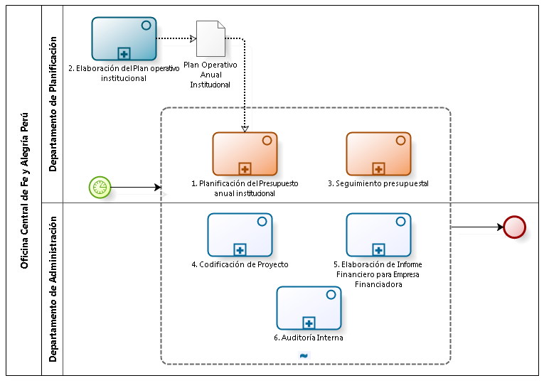

Diagrama de Procesos: Macroproceso "Contabilidad y Presupuestos"

**Fuente:** Elaboración Propia

|  |  |  |  |  |  |  |  |
| --- | --- | --- | --- | --- | --- | --- | --- |
| **N°** | **ENTRADA** | **ACTIVIDAD** | **SALIDA** | **DESCRIPCIÓN** | **RESPONSABLE** | **TIPO ACTIVIDAD** | **MACROPROCESO** |
| **1.** |  | Elaboración del Plan operativo institucional | * Plan Operativo Anual Institucional | El Jefe del Departamento de Planificación elabora el Plan Operativo Anual Institucional tomando como base los Planes Operativos Anuales de todas las áreas y departamentos de la Oficina Central de Fe y Alegría Perú. | Departamento de Planificación | Manual | Planificación |
| **2.** | * Fecha de inicio de año * Plan Operativo Anual Institucional | Planificación del Presupuesto anual institucional | * Presupuesto institucional por rubro contable y financiamiento | Llegada la fecha de inicio del año, en base al Plan Operativo Institucional Anual, el Jefe del Departamento de Planificación elabora una planificación de presupuesto institucional divida en rubros contables asignados a fuentes de financiamiento específicas. Asimismo, durante la elaboración de este presupuesto se asigna las fuentes de financiamiento para el pago de los trabajadores de la Oficina Central y se elabora el listado de pago de personal por proyecto, la cual es informada al proceso Pago de Personal. | Departamento de Planificación | Manual | Contabilidad y Presupuestos |
| **3.** | * Necesidad de realizar seguimiento presupuestal | Seguimiento presupuestal | * Medidas a tomar | Se procede a realizar el seguimiento presupuestal, en caso se detecte alguna anomalía entre la el presupuesto ejecutado y el planificado, se procede a coordinar actividades con los ejecutores y tomar las medidas necesarias para solucionar la anomalía. | Departamento de Planificación | Manual | Contabilidad y Presupuestos |
| **4.** | * Informe de Proyecto | Codificación de Proyecto | * Notificación realizada | Luego de aprobarse un proyecto, el Contador se encarga de realizar la codificación del proyecto. Esta codificación será ingresada en el Sistema Contable. Tras verificar el correcto registro, el Contador le comunica al Departamento de Planificación sobre el código de proyecto para que se realice un control sobre el mismo. | Departamento de Administración | Manual | Contabilidad y Presupuestos |
| **5.** | * Necesidad de elaborar Informe | Elaboración de Informe Financiero para Empresa Financiadora | * Informe… con Conformidad de la Empresa Financiadora | Cuando la fecha pactada en el convenio firmado con la Empresa Financiadora llega, el Jefe del Departamento de Proyectos le notifica al Contador que debe elaborar el Informe Financiero. El Contador extrae el Reporte del Mayor del Sistema Contable y adapta la información a un formato propio. Luego, el Jefe del Departamento de Proyectos entrega el Informe junto con las justificaciones correspondientes a la Empresa Financiadora. Finalmente, la Empresa Financiadora revisa el Informe, y en caso encuentre observaciones, las realiza al Contador o al Jefe del Departamento de Proyectos y ellos, dependiendo de si las observaciones son acertadas o sólo requieren de mayor justificación, se realizan las correcciones correspondientes. | Departamento de Administración | Manual | Contabilidad y Presupuestos |
| **6.** | * Necesidad de Auditoría | Auditoría Interna | * Estado Financiero entregado a la Junta Directiva | La Junta Directiva solicita al Contador el Estado Financiero para su auditoría.  El Contador genera un borrador del  Estado Financiero en base a la información extraída del Sistema  Contable y se lo entrega al Administrador y al Director General para que de su conformidad o presente observaciones. Luego, elabora el Dictamen de Auditoría y se lo entrega al Administrador para que él lo entregue al Consejo Directivo. | Departamento de Administración | Manual | Contabilidad y Presupuestos |

Caracterización del Macroproceso “Contabilidad y Presupuestos”

**Fuente:** Elaboración Propia

### CODIFICACIÓN DE PROYECTO

El presente proceso describe las labores realizadas por el Departamento de Administración para la codificación de un nuevo proyecto dentro del Sistema Contable, y de igual manera, servir para el control del mismo por parte del Departamento de Planificación.

| **MACROPROCESO: CONTABILIDAD Y PRESUPUESTOS**  **Proceso “Codificación de Proyecto”** | | | |
| --- | --- | --- | --- |
| **PROPÓSITO** | El presente proceso tiene como propósito el cumplimiento del siguiente objetivo:  **OSE 1:** Impulsar una gestión dinámica, participativa y descentralizada que promueva el compromiso de las instituciones educativas con el proceso de regionalización del país, desde la propuesta educativa de FYA.  **OSE 3:** Lograr una educación técnica cualificada acorde con las necesidades del mercado laboral, conducente al desarrollo local, regional y nacional.  **OSE 5:** Ampliar la acción educativa de FyA tanto formal como alternativa en los sectores más pobres de la sierra y selva para contribuir en la mejora de su calidad de vida y tener una mayor incidencia en la educación pública. | | |
| **RESPONSABLE** | Departamento de Contabilidad | **BASE LEGAL** | No Aplica |
| **ACTORES DEL PROCESO** | Contador: Persona encargada de verificar que los recursos financieros sean suficientes para cubrir el plan de pagos, revisar la documentación para realizar pagos, revisar conciliaciones bancarias, entre otros.  Jefe del Departamento de Proyectos: Persona contratada por la Oficina Central de Fe y Alegría Perú, encargada de la obtención de fuentes de financiamiento y la elaboración del Plan Operativo Anual del Departamento de Proyectos. | | |
| **CLIENTES INTERNOS** | Contador | **CLIENTE EXTERNO** | No Aplica |
| **ALCANCE** | El alcance del presente proceso se encuentra en torno al esfuerzo realizado por el Departamento de Contabilidad y el de Administración para realizar la codificación de un proyecto recién aprobado. | | |
| **PROCEDIMIENTO** | 1. Luego de realizarse la aprobación del proyecto, el Jefe del Departamento de Proyectos envía el Convenio al Contador para que se realice la codificación del mismo dentro del Sistema Contable. 2. Dependiendo del tipo de proyecto que es, el Contador codifica el proyecto con un código de 7 dígitos. 3. Tras ingresarla en el Sistema Contable, el Contador verifica su correcto registro. En caso hubieran errores, realiza las modificaciones correspondientes. 4. Finalmente, cuando el registro esté debidamente ingresado, el Contador le informa al Departamento de Planificación sobre la nueva codificación del proyecto para que se realice el control sobre el proyecto. | | |
| **PROCESOS RELACIONADOS** | No Aplica | | |

Definición del Proceso “Codificación de Proyecto”

**Fuente:** Elaboración Propia

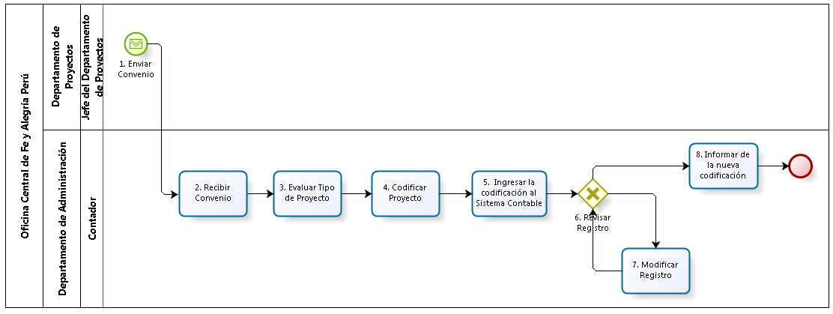

Diagrama de Procesos: Proceso "Codificación de Proyecto"

**Fuente:** Elaboración Propia

|  |  |  |  |  |  |  |  |
| --- | --- | --- | --- | --- | --- | --- | --- |
| **N°** | **ENTRADA** | **ACTIVIDAD** | **SALIDA** | **DESCRIPCIÓN** | **RESPONSABLE** | **TIPO ACTIVIDAD** | **MACROPROCESO** |
| **1.** |  | Enviar Convenio | * Convenio | Luego de haberse aprobado el proyecto, el Jefe del Departamento de Proyectos envía el Convenio para que el Contador proceda a codificarlo. | Jefe de Departamento de Proyectos | Manual | Contabilidad y Presupuestos |
| **2.** | * Convenio | Recibir Convenio | * Convenio recibido | El Contador recibe el Convenio por parte del Departamento de Proyectos. | Contador | Manual | Contabilidad y Presupuestos |
| **3.** | * Convenio recibido | Evaluar Tipo de Proyecto | * Proyecto clasificado | El Contador, según la información recibida, evalúa qué tipo de proyecto es para luego proceder a codificarlo. | Contador | Manual | Contabilidad y Presupuestos |
| **4.** | * Proyecto clasificado | Codificar Proyecto | * Proyecto codificado | El Contador codifica el proyecto con un código de 7 dígitos:   * 1 y 2: correlativo * 3 y 4: financiadora * 5: rubro * 6 y 7: la ubicación | Contador | Manual | Contabilidad y Presupuestos |
| **5.** | * Codificación del Proyecto con indicaciones | Ingresar codificación al Sistema Contable | * Proyecto codificado en el Sistema Contable | El Contador ingresa la codificación del Proyecto al Sistema Contable. | Contador | Manual | Contabilidad y Presupuestos |
| **6.** | * Proyecto codificado en el Sistema Contable * Registro modificado | Revisar Registro | * Registro conforme * Registro a modificar | El Contador verifica que el registro ingresado o modificado se encuentre correctamente. En caso no se encuentre debidamente ingresado, procede a modificarlo. | Contador | Manual | Contabilidad y Presupuestos |
| **7.** | * Registro a modificar | Modificar Registro | * Registro modificado | El Contador procede a modificar el registro erróneamente ingresado. | Contador | Manual | Contabilidad y Presupuestos |
| **8.** | * Registro conforme | Informar de la nueva codificación | * Notificación realizada | En caso la codificación del proyecto haya sido ingresada debidamente al Sistema Contable, el Contador le informa al Departamento de Planificación sobre la codificación del Proyecto para que pueda llevar un control del mismo. | Contador | Manual | Contabilidad y Presupuestos |

Caracterización del Proceso “Codificación de Proyecto”

**Fuente:** Elaboración Propia

### ELABORACIÓN DE INFORME FINANCIERO PARA EMPRESA FINANCIADORA

El presente proceso describe las labores realizadas por el Departamento de Administración y el de Proyectos para la elaboración del Informe Financiero para la Empresa Financiadora.

| **MACROPROCESO: CONTABILIDAD Y PRESUPUESTOS**  **Proceso “Elaboración de Informe Financiero para Empresa Financiadora”** | | | |
| --- | --- | --- | --- |
| **PROPÓSITO** | El presente proceso tiene como propósito el cumplimiento del siguiente objetivo:  **OSE 1:** Impulsar una gestión dinámica, participativa y descentralizada que promueva el compromiso de las instituciones educativas con el proceso de regionalización del país, desde la propuesta educativa de FYA.  **OSE 3:** Lograr una educación técnica cualificada acorde con las necesidades del mercado laboral, conducente al desarrollo local, regional y nacional.  **OSE 5:** Ampliar la acción educativa de FyA tanto formal como alternativa en los sectores más pobres de la sierra y selva para contribuir en la mejora de su calidad de vida y tener una mayor incidencia en la educación pública. | | |
| **RESPONSABLE** | Departamento de Contabilidad | **BASE LEGAL** | No Aplica |
| **ACTORES DEL PROCESO** | Contador: Persona encargada de verificar que los recursos financieros sean suficientes para cubrir el plan de pagos, revisar la documentación para realizar pagos, revisar conciliaciones bancarias, entre otros.  Jefe del Departamento de Proyectos: Persona contratada por la Oficina Central de Fe y Alegría Perú, encargada de la obtención de fuentes de financiamiento y la elaboración del Plan Operativo Anual del Departamento de Proyectos.  Empresa Financiadora: Empresa que brinda apoyo financiero a la Oficina Central de Fe y Alegría Perú, para la ejecución de proyectos, actividades y demás. | | |
| **CLIENTES INTERNOS** | Jefe del Departamento de Proyectos | **CLIENTE EXTERNO** | Empresa Financiadora |
| **ALCANCE** | El alcance del presente proceso se encuentra en torno al esfuerzo realizado por el Departamento de Contabilidad y el de Proyectos para elaborar el Informe Financiero para la Empresa Financiadora. | | |
| **PROCEDIMIENTO** | 1. El Jefe del Departamento de Proyectos le notifica al Contador que ha llegado el momento de elaborar un Informe Financiero para presentárselo a la Empresa Financiadora. 2. El Contador extrae el Reporte del Mayor del Sistema Contable. 3. Luego, la información extraída es adaptada a un formato propio y se adjuntan las justificaciones correspondientes. 4. El Contador entrega el Informe con las justificaciones adjuntas al Jefe del Departamento de Proyectos. 5. El Jefe del Departamento de Proyectos entrega el Informe a la Empresa Financiadora. 6. La Empresa Financiadora revisa el Informe Financiero entregado por el Departamento de Proyectos. En caso encuentre observaciones, se las comunica al Jefe del Departamento de Proyectos. En caso contrario, brinda su conformidad sobre el Informe entregado. 7. En caso existan observaciones, el Jefe del Departamento de Proyecto las evalúa. Si considera que éstas son sobre tema monetario, se las transfiere al Contador; en caso contrario, él las atiende. 8. Si el Contador considera que las observaciones son acertadas, realiza los cambios. En caso considere que las observaciones sólo necesitan una explicación más detallada, se las brindará a la Empresa Financiadora. 9. Si el Jefe del Departamento de Proyectos considera que las observaciones son acertadas, realiza los cambios. En caso considere que las observaciones sólo necesitan una explicación más detallada, se las brindará a la Empresa Financiadora. 10. Luego de realizarse los cambios o justificarse los observaciones, la Empresa Financiadora brinda su conformidad con el Informe Financiero. | | |
| **PROCESOS RELACIONADOS** | No Aplica | | |

Definición del Proceso “Elaboración de Informe Financiero para Empresa Financiadora”

**Fuente:** Elaboración Propia

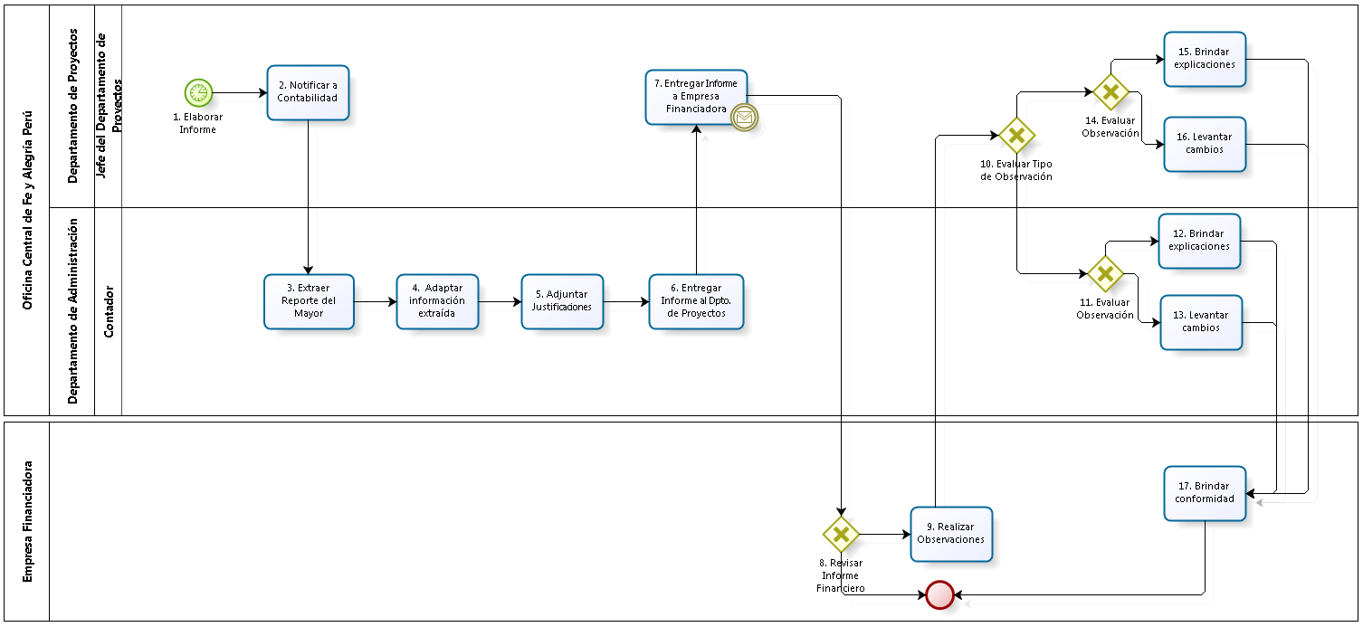

Diagrama de Procesos: Proceso "Elaboración de Informe Financiero para Empresa Financiadora"

**Fuente:** Elaboración Propia

|  |  |  |  |  |  |  |  |
| --- | --- | --- | --- | --- | --- | --- | --- |
| **N°** | **ENTRADA** | **ACTIVIDAD** | **SALIDA** | **DESCRIPCIÓN** | **RESPONSABLE** | **TIPO ACTIVIDAD** | **MACROPROCESO** |
| **1.** |  | Elaborar Informe | * Necesidad de elaborar Informe | Según las fechas pactadas convenio realizado con la Empresa Financiadora, llega el momento de elaborar un Informe para la Empresa Financiadora | Jefe del Departamento de Proyectos | Manual | Contabilidad y Presupuestos |
| **2.** | * Necesidad de elaborar Informe | Notificar a Contabilidad | * Notificación a Contabilidad | El Jefe del Departamento de Proyectos le informa al Contador para que elabore el Informe para la Empresa Financiadora. | Jefe del Departamento de Proyectos | Manual | Contabilidad y Presupuestos |
| **3.** | * Notificación a Contabilidad | Extraer Reporte del Mayor | * Reporte del Mayor | Luego de recibir la notificación del Departamento de Proyectos, el Contador, a través del Sistema Contable. | Contador | Manual | Contabilidad y Presupuestos |
| **4.** | * Reporte del Mayor | Adaptar información extraída | * Informe | Con el Reporte del Mayor extraído, el Contador lo adecúa a un formato propio. | Contador | Manual | Contabilidad y Presupuestos |
| **5.** | * Informe | Adjuntar Justificaciones | * Informe con Justificaciones adjuntas | El Contador adjuntas las justificaciones pertinentes al Informe elaborado. | Contador | Manual | Contabilidad y Presupuestos |
| **6.** | * Informe con Justificaciones adjuntas | Entregar Informe al Dpto. de Proyectos | * Informe con Justificaciones adjuntas entregado al Dpto. de Proyectos | El Contador le entrega al Jefe del Departamento de Proyectos el Informe elaborado, para que se lo entregue a la Empresa Financiadora. | Contador | Manual | Contabilidad y Presupuestos |
| **7.** | * Informe con Justificaciones adjuntas entregado al Dpto. de Proyectos | Entregar Informe a Empresa Financiadora | * Informe con Justificaciones adjuntas entregado a la Empresa Financiadora | El Jefe del Departamento de Proyectos le entrega a la Empresa Financiadora el Informe. | Jefe del Departamento de Proyectos | Manual | Contabilidad y Presupuestos |
| **8.** | * Informe con Justificaciones adjuntas entregado a la Empresa Financiadora | Revisar Informe Financiero | * Informe con Observaciones * Informe con Conformidad de la Empresa Financiadora | La Empresa Financiadora revisa el Informe. En caso tenga observaciones, las realiza a los Departamentos correspondientes; en caso contrario, brinda su conformidad al respecto. | Empresa Financiadora | Manual | Contabilidad y Presupuestos |
| **9.** | * Informe con Observaciones | Realizar Observaciones | * Observaciones realizadas | La Empresa Financiadora realiza las observaciones pertinentes. | Empresa Financiadora | Manual | Contabilidad y Presupuestos |
| **10.** | * Observaciones Realizadas | Evaluar Tipo de Observación | * Observación para el Departamento de Administración * Observación para el Departamento de Proyectos | El Jefe del Departamento de Proyectos evalúa a quién corresponde atender las observaciones realizadas por la Empresa Financiadora. En caso se trate de temas monetarios, involucra al Departamento de Administración; en caso contrario, compete al Departamento de Proyectos. | Jefe del Departamento de Proyectos | Manual | Contabilidad y Presupuestos |
| **11.** | * Observación para el Departamento de Administración | Evaluar Observación | * Observación a levantar * Observación a justificar | El Contador evalúa la observación realizada por la Empresa Financiadora. En caso el Contador considere que la observación sólo necesita una justificación, brindará las explicaciones correspondientes. Mientras que si considera que la observación es acertada, realizará los cambios correspondientes. | Contador | Manual | Contabilidad y Presupuestos |
| **12.** | * Observación a justificar | Brindar explicaciones | * Explicaciones | El Contador brinda las explicaciones correspondientes sobre las observaciones realizadas por la Empresa Financiadora. | Contador | Manual | Contabilidad y Presupuestos |
| **13.** | * Observación a levantar | Levantar cambios | * Cambios realizados | El Contador realiza las modificaciones correspondientes al Informe para la Empresa Financiadora. | Contador | Manual | Contabilidad y Presupuestos |
| **14.** | * Observación para el Departamento de Proyectos | Evaluar Observación | * Observación a levantar * Observación a justificar | El Jefe del Departamento de Proyectos evalúa la observación realizada por la Empresa Financiadora. En caso el Jefe del Departamento de Proyectos considere que la observación sólo necesita una justificación, brindará las explicaciones correspondientes. Mientras que si considera que la observación es acertada, realizará los cambios correspondientes. | Jefe del Departamento de Proyectos | Manual | Contabilidad y Presupuestos |
| **15.** | * Observación a justificar | Brindar explicaciones | * Explicaciones | El Jefe del Departamento de Proyectos brinda las explicaciones correspondientes sobre las observaciones realizadas por la Empresa Financiadora. | Jefe del Departamento de Proyectos | Manual | Contabilidad y Presupuestos |
| **16.** | * Observación a levantar | Levantar cambios | * Cambios realizados | El Jefe del Departamento de Proyectos realiza las modificaciones correspondientes al Informe Financiero para la Empresa Financiadora. | Jefe del Departamento de Proyectos | Manual | Contabilidad y Presupuestos |
| **17.** | * Cambios realizados * Explicaciones | Brindar conformidad | * Informe con Conformidad de la Empresa Financiadora | La Empresa Financiadora brinda su conformidad con las explicaciones y modificaciones realizadas en el Informe Financiero. | Empresa Financiadora | Manual | Contabilidad y Presupuestos |

Caracterización del Proceso “Elaboración de Informe Financiero para Empresa Financiadora”

**Fuente:** Elaboración Propia

### AUDITORÍA INTERNA

El presente proceso describe las labores realizadas por el Departamento de Contabilidad y el de Administración de la Oficina Central de Fe y Alegría Perú para elaborar el Estado Financiero y sea Auditado por la Junta Directiva.

| **MACROPROCESO: CONTABILIDAD Y PRESUPUESTOS**  **Proceso “Auditoría Interna”** | | | |
| --- | --- | --- | --- |
| **PROPÓSITO** | El presente proceso tiene como propósito el cumplimiento del siguiente objetivo:  **OSE 1:** Impulsar una gestión dinámica, participativa y descentralizada que promueva el compromiso de las instituciones educativas con el proceso de regionalización del país, desde la propuesta educativa de FYA.  **OSE 3:** Lograr una educación técnica cualificada acorde con las necesidades del mercado laboral, conducente al desarrollo local, regional y nacional.  **OSE 5:** Ampliar la acción educativa de FyA tanto formal como alternativa en los sectores más pobres de la sierra y selva para contribuir en la mejora de su calidad de vida y tener una mayor incidencia en la educación pública. | | |
| **RESPONSABLE** | Departamento de Contabilidad | **BASE LEGAL** | No Aplica |
| **ACTORES DEL PROCESO** | Consejo Directivo: Empresa que brinda apoyo financiero a la Oficina Central de Fe y Alegría Perú, para la ejecución de proyectos, actividades y demás.  Director General: Religioso de la orden Jesuita, encargado de llevar la dirección general de la Oficina Central de Fe y Alegría Perú, bajo los lineamientos del Movimiento Fe y Alegría.  Administrador: Persona encargada de asistir a las instancias directivas en la planificación, ejecución y control de las actividades administrativas relacionadas con los recursos financieros y bienes físicos destinados a la operación de la Oficina Central, los centros y programas del Plan Institucional, así como en materias de personal.  Contador: Persona encargada de verificar que los recursos financieros sean suficientes para cubrir el plan de pagos, revisar la documentación para realizar pagos, revisar conciliaciones bancarias, entre otros. | | |
| **CLIENTES INTERNOS** | Consejo Directivo | **CLIENTE EXTERNO** | No Aplica |
| **ALCANCE** | El alcance del presente proceso se encuentra en torno al esfuerzo realizado por el Departamento de Administración para elaborar el Estado Financiero que, luego, será auditado por el Consejo Directivo. | | |
| **PROCEDIMIENTO** | 1. El Consejo Directivo solicita el Estado Financiero para realizar la Auditoría correspondiente. 2. El Contador extrae la información del Sistema Contable para elaborar el Estado Financiero. 3. El Contador elabora un borrador del Estado Financiero para entregárselo al Administrador y al Director General. 4. Una vez que el Administrador y el Director General reciben el borrador del Estado Financiero, lo revisan. 5. Si el Administrador o el Director General encuentran inconsistencias en el Estado Financiero, brindan sus observaciones correspondientes. Caso contrario, dan su conformidad al Contador. 6. Si el Administrador y/o el Director General hicieron observaciones al borrador del Estado Financiero, el Contador levanta las observaciones. 7. Después, el Contador elabora el Dictamen de Auditoría y se lo entrega al Administrador. 8. Por último, el Administrador entrega el Dictamen de Auditoría al Consejo Directivo. | | |
| **PROCESOS RELACIONADOS** | No Aplica | | |

Definición del Proceso “Auditoría Interna”

**Fuente:** Elaboración Propia

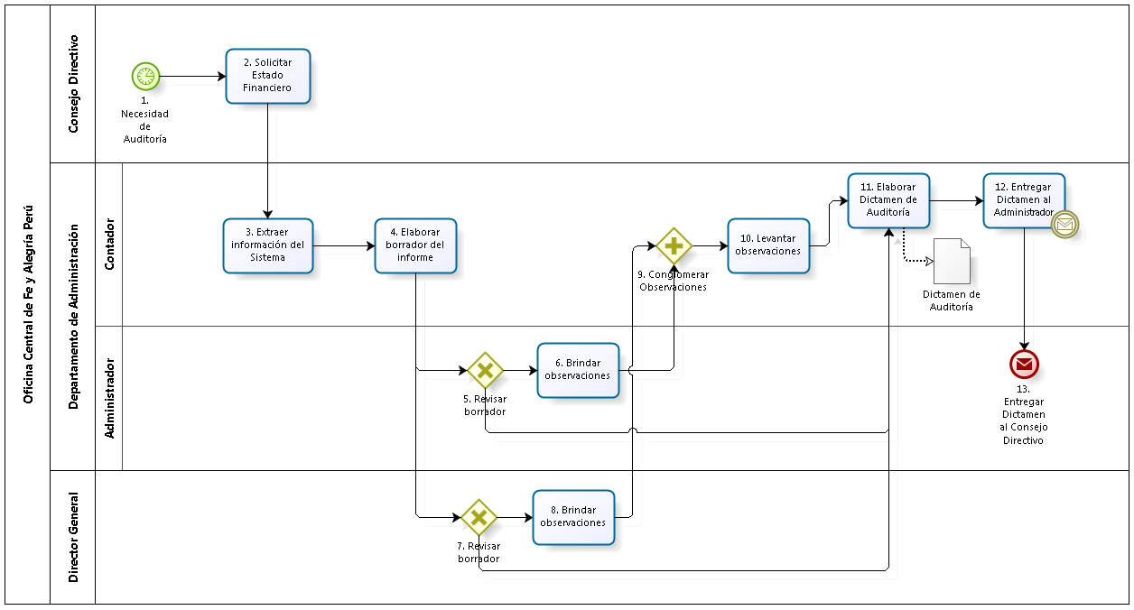

Diagrama de Procesos: Proceso "Auditoría Interna"

**Fuente:** Elaboración Propia

|  |  |  |  |  |  |  |  |
| --- | --- | --- | --- | --- | --- | --- | --- |
| **N°** | **ENTRADA** | **ACTIVIDAD** | **SALIDA** | **DESCRIPCIÓN** | **RESPONSABLE** | **TIPO ACTIVIDAD** | **MACROPROCESO** |
| **1.** |  | Necesidad de Auditoría | * Necesidad de Auditoría | Quincenalmente, la Oficina Central de Fe y Alegría Perú realiza los procesos de Auditoría Interna. En algunas ocasiones este proceso se realiza semanalmente. | Junta Directiva | Manual | Contabilidad y Presupuestos |
| **2.** | * Necesidad de Auditoría | Solicitar Estado Financiero | * Estado Financiero solicitado | La Junta Directiva solicita el Estado Financiero al Contador. | Junta Directiva | Manual | Contabilidad y Presupuestos |
| **3.** | * Estado Financiero solicitado | Extraer información del Sistema | * Información extraída | El Contador extrae la información del sistema, para que, a partir de ella, elabore el informe. | Contador | Manual | Contabilidad y Presupuestos |
| **4.** | * Información extraída | Elaborar borrador del Estado Financiero | * Borrador de Estado Financiero | El Contador prepara un borrador del Estado Financiero para presentárselo al Administrador y al Director General. | Contador | Manual | Contabilidad y Presupuestos |
| **5.** | * Borrador de Estado Financiero | Revisar borrador | * Borrador de Estado Financiero revisado por el Administrador | El Administrador revisa el borrador del Estado Financiero. | Administrador | Manual | Contabilidad y Presupuestos |
| **6.** | * Borrador de Estado Financiero revisado | Brindar observaciones | * Borrador de Estado Financiero con observaciones del Administrador | Si el Administrador encuentra detalles a corregir, entonces le brinda observaciones al borrador del Estado Financiero. | Administrador | Manual | Contabilidad y Presupuestos |
| **7.** | * Borrador de Estado Financiero | Revisar borrador | * Borrador de Estado Financiero revisado por el Director General | El Director General revisa el borrador del Estado Financiero. | Director General | Manual | Contabilidad y Presupuestos |
| **8.** | * Borrador de Estado Financiero revisado | Brindar observaciones | * Borrador de Estado Financiero con observaciones del Director General | Si el Director General encuentra detalles a corregir, entonces le brinda observaciones al borrador del Estado Financiero. | Director General | Manual | Contabilidad y Presupuestos |
| **9** | * Borrador de Estado Financiero con observaciones del Administrador * Borrador de Estado Financiero con observaciones del Director General | Conglomerar Observaciones | * Observaciones conglomeradas | El Contador conglomera las observaciones brindadas por el Administrador y por el Director General | Contador | Manual | Contabilidad y Presupuestos |
| **10.** | * Observaciones conglomeradas | Levantar observaciones | * Borrador de Estado Financiero corregido | El Contador modifica el Borrador del Estado Financiero, según las observaciones brindadas por el Administrador y el Director General. | Contador | Manual | Contabilidad y Presupuestos |
| **11.** | * Borrador de Estado Financiero corregido * Borrador de Estado Financiero revisado por el Administrador * Borrador de Estado Financiero revisado por el Director General | Elaborar Dictamen de Auditoría | * Dictamen de Auditoría | Luego de modificar el borrador del Estado Financiero o recibir las revisiones del Administrador y Director General, el Contador elabora el Dictamen de Auditoría. | Contador | Manual | Contabilidad y Presupuestos |
| **12.** | * Dictamen de Auditoría | Entregar Dictamen al Administrador | - Dictamen de Auditoría entregado al Administrador | El Contador entrega el Dictamen de Auditoría al Administrador. | Contador | Manual | Contabilidad y Presupuestos |
| **13.** | * Dictamen de Auditoría entregado al Administrador | Entregar Dictamen al Consejo Directivo | * Dictamen de Auditoría entregado al Consejo Directivo. | El Administrador recibe el Dictamen de Auditoría y se lo entrega al Consejo Directivo. | Administrador | Manual | Contabilidad y Presupuestos |

Caracterización del Proceso “Auditoría Interna”

**Fuente:** Elaboración Propia